建设项目环境影响报告表
（污染影响类）

项目名称： 广东德康威尔科技有限公司年产模组 10 万件及电机 20 万件改扩建项目 建设单位（盖章）： 广东德康威尔科技有限公司 编制日期： 2023 年 12 月

中华人民共和国生态环境部制

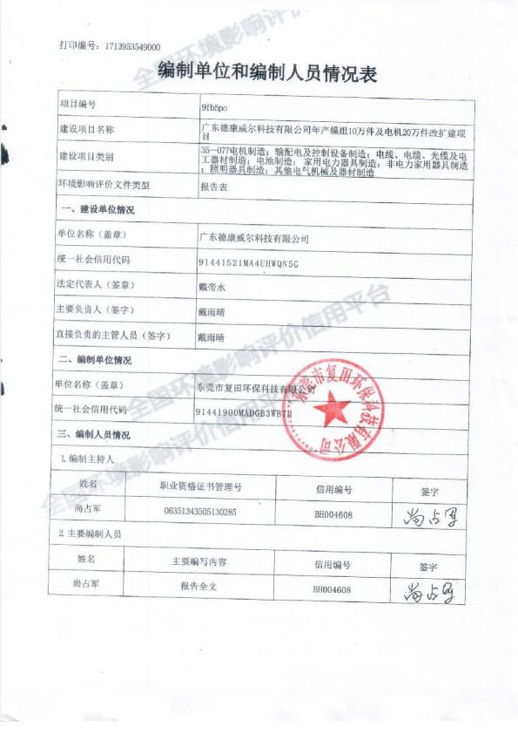

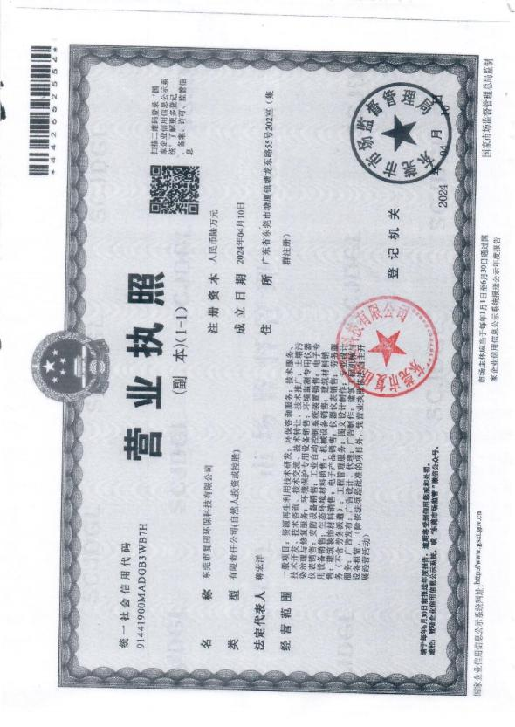

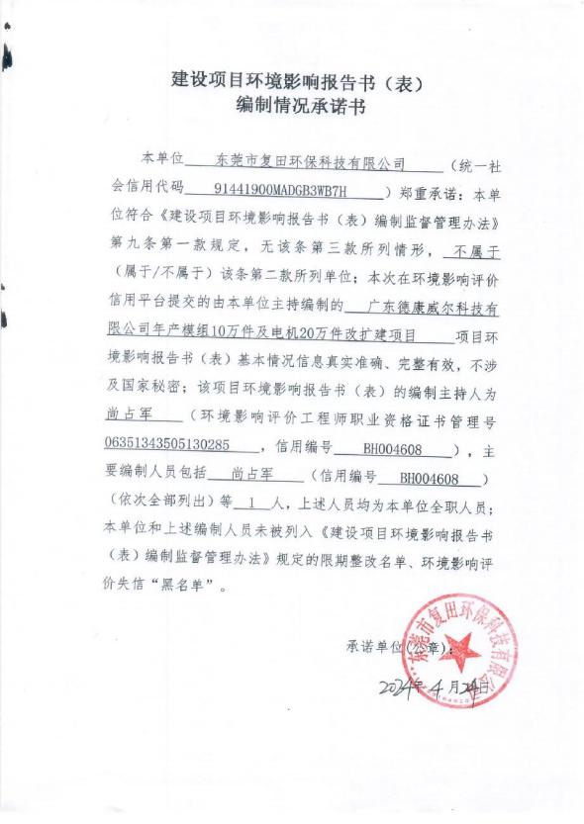

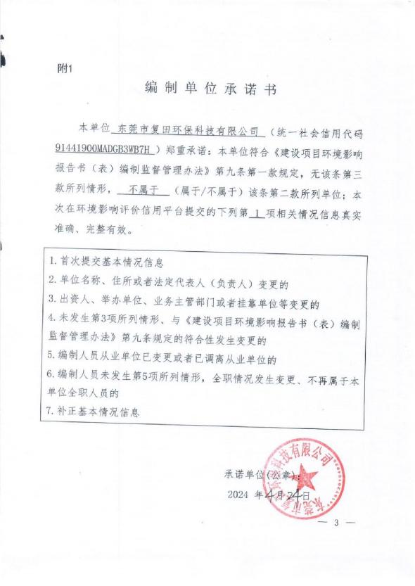

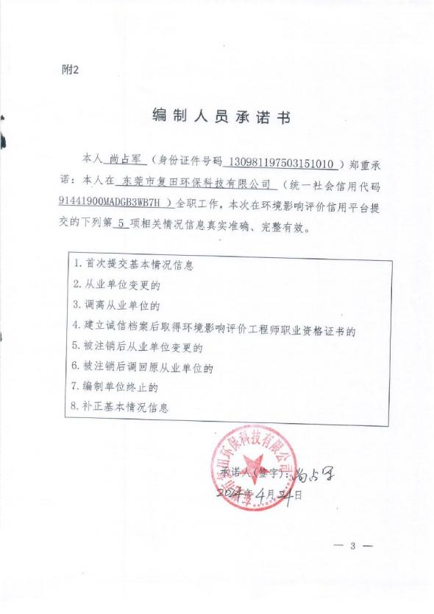

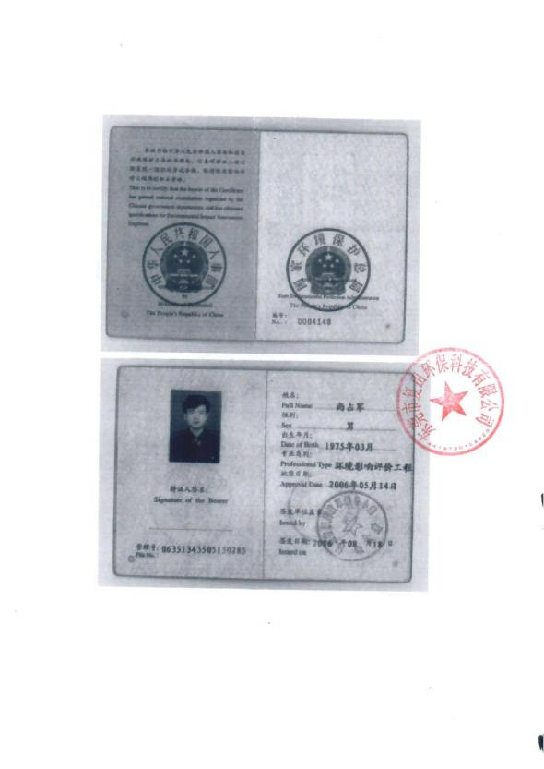

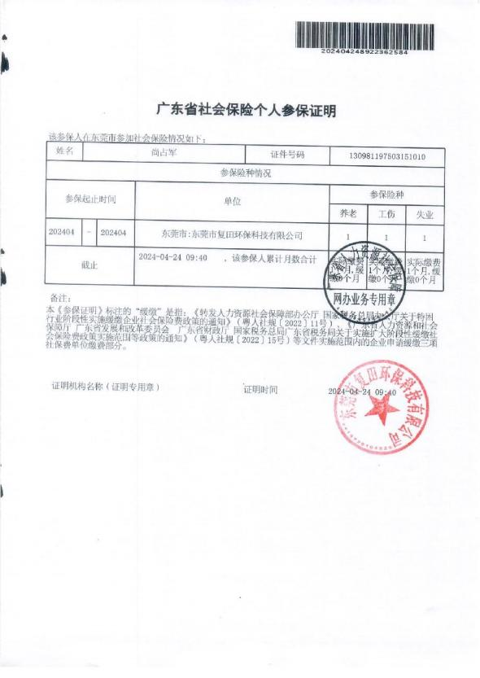

目录
一、 建设项目基本情况 1

二、 建设项目工程概况 32

三、区域环境质量现状、环境保护目标及评价标准 73

四、主要环境影响和保护措施 83

五、环境保护措施监督检查清单 122

六、结论 124

附表 125

附图 1 项目地理位置图 126

附图 2 项目生产车间平面布置图（1 栋厂房一楼） 127

附图 3 项目生产车间平面布置图（1 栋厂房二楼） 128

附图 4 项目生产车间平面布置图（1 栋厂房三楼） 129

附图 5 项目生产车间平面布置图（2 栋厂房一楼） 130

附图 6 项目生产车间平面布置图（2 栋厂房三楼） 131

附图 7 项目生产车间平面布置图（3 栋厂房一楼） 132

附图 8 项目生产车间平面布置图（3 栋厂房二楼） 133

附图 9 项目厂区平面布置图 134

附图 10 城东镇土地利用总体规划图 135
附图 11 汕尾市海丰县土地利用总体规划图（2010-2022 年） 114
附图 12 改扩建项目四至情况图 137

附图 13 ZH44152120009 海丰县重点管控单元 01（广东海丰经济开发

区） 139

附图 14 YS4415212230001 水环境农业污染重点管控区图 140

附图 15 YS4415212310001 大气环境高空排放重点管控区图 141

附图 16 项目所在区域市政污水管网图 142

附图 17 海丰县声环境功能区划示意图 143

附件 1 营业执照 149

附件 2 法人身份证 150

附件 3 不动产权证 151

附件 4 现有项目环评批复 152

附件 5 现有项目验收意见 155

附件 6 建设单位突发环境事件应急预案备案登记表 160

附件 7 固定污染源排污登记回执 162

附件 8 现有项目“三废”常规检测报告（2023 年） 163

附件 9 现有项目危废合同（2022 年） 173

附件 10 环氧罐封料 MSDS 报告 177

附件 11 备案证 187

附件 12 总量指标的情况说明 188
附件 13 项目环评公示 189
附件 14 声环境保护目标现状检测报告 190
附件 15 现有项目验收检测报告 195

一、 建设项目基本情况

建设项目名称 |  | 广东德康威尔科技有限公司年产模组 10 万件及电机 20 万件改扩建项  目
项目代码 |  | 2016-441521-38-03-002016
建设单位联系人 |  | 戴雨晴 |  | 联系方式 |  | 18814149943
建设地点 |  | 广东省汕尾市海丰县城东镇生态科技城内
地理坐标 |  | （东经：115 度 20 分 51.349 秒，北纬：23 度 00 分 33.062 秒）
国民经济  行业类别 |  | C3813 微特电机及组件制造 |  | 建设项目  行业类别 |  | 三十五、电气机械和器材制造业 38 ，电机制造 381
建设性质 |  | □ 新建（迁建）  ☐ 改建  ☐ 扩建  □ 技术改造 |  | 建设项目申报情形 |  | ☑ 首次申报项目  □ 不予批准后再次申报项  □ 超五年重新审核项目  □ 重大变动重新报批项目
项目审批（核准  /  备案）部门（选  填） |  | / |  | 项目审批（核准/备案）文号（选填） |  | /
总投资（万元） |  | 35000 |  | 环保投资（万元） |  | 100.00
环保投资占比  （%） |  | 0.28 |  | 施工工期 |  | 3 个月
是否开工建设 |  | ☑ 否□ 是： |  | 用地面积（m2） |  | 改扩建项目依托现有项目厂  房进行建设，不新增占地面  积。
专项评价  设置情况 | 表 1-1 专项评价设置分析表
专项评价  设置情况 | 专项评价的类别 |  | 设置原则 |  | 专项设置分析
专项评价  设置情况 | 大气 |  | 排放废气含有毒有害污染物 1 、二噁英、苯并[ a ]芘、氰化物、氯气且厂界外 500 米范围内有环境空气保护目标 2 的建设项目。 |  | 项目不涉及排放废气含有毒有害污染物、二噁英、苯并[a]芘、氰化物、氯气且厂界外 500 米范围内有环境空气保护目标，因此无需设置大气专项。
专项评价  设置情况 | 地表水 |  | 新增工业废水直排建设项目（槽罐车外送污水处理厂的除外）；新增废水直排的污水集中处理厂。 |  | 项目无新增工业废水直排（槽罐车外送污水处理厂的除外） ；且不是新增废水直排的污水集中处理厂，因此无需设置地表水专项。
专项评价  设置情况 | 环境风险 |  | 有毒有害和易燃易爆危险物质存储量超过临界量 3 的建设项目。 |  | 项目的危险物质存储量未超过临界量。因此无需设置环境风险专项。

 | 生态 | 取水口下游 500 米范围内有重要水生生物的自然产卵场、索饵场、越冬场和洄游通道的新增河道取水的污染类建设项目。 | 项目不属于取水口下游 500 米范围内有重要水生生物的自然产卵场、索饵场、越冬场和洄游通道的新增河道取水的污染类建设项目，因此无需设置生态专项。
 | 海洋 | 直接向海排放污染物的海洋工程建设项目 | 项目不属于直接向海排放污染物的海洋工程建设项目，因此无需设置海洋专项。
注：
1.废气中有毒有害污染物指纳入《有毒有害大气污染物名录》的污染物（不包括无排放标准的污染物）。
2.环境空气保护目标指自然保护区、风景名胜区、居住区、文化区和农村地区中人群较集中的区域。
3.临界量及其计算方法可参考《建设项目环境风险评价技术导则》（HJ 169）附录 B 、附 录 C
规划情况 | 规划名称：《广东海丰经济开发区总体规划（2019-2035 年）》；  审批机关：汕尾市人民政府；  审批文件名称和文号：《汕尾市人民政府关于同意广东海丰经济开发区扩区的批复》汕府函〔2020〕155 号。
规划环境  影响评价  情况 | 规划环评文件名称：《广东海丰经济开发区扩区规划环境影响报告书》；  召集审查机关：原广东省环境保护厅；  审查文件名称和文号：汕尾市生态环境局关于印发《广东海丰经济开发区扩区规划环境影响报告书审查意见》的函（汕环函【2019】138 号。

规划及规划环境影响评价符合性分析 | 一、规划符合性  本项目位于广东省汕尾市海丰县城东镇生态科技城内，已纳入广东海丰经济开发区范围。根据《广东海丰经济开发区总体规划（2019-2035 年）》，广东海丰经济开发区定位是汕尾市高端产业示范区，未来海丰及汕尾融入粤港澳大湾区的重要产业载体，高新技术产业与本地企业紧密结合的科技型、生态型和集约型的新型园区，打造科技创新为主导的生态科技新城。是已通过国家审核的 92 家开发区之一，核准主导产业为纺织、造纸及食品，禁止引入含印染、洗水生产线的服装企业。本项目属于微特电机及组件制造行业，是产业园区主导产业，符合《广东海丰经济开发区总体规划（2019-2035 年）》的产业布局规划。  二、规划环境影响评价符合性  1 、项目与《广东海丰经济开发区扩区规划环境影响报告书》相符性分析表 1-2 《广东海丰经济开发区扩区规划环境影响报告书》相符性分析
规划及规划环境影响评价符合性分析 | 管控类型 | 管控要求 | 本项目情况 | 相符性
规划及规划环境影响评价符合性分析 | 生态保护红线及空间管制清 单 | 1.生态保护红线  扩区规划不涉及生态保护红线，不属于广东省生态严控区，不属于主体功能区中的重点生态功能区、生态敏感区、生态脆弱区、生物多样性保护优先区和自然保护区等法定禁止开发区域，以及其他对于维持生态系统结构和功能具有重要意义的区域。扩区规划，广东海丰经济开发区及发展方向区内分别规划设置居住用地， 目前，居住用地与工业用地之间没有设置防护绿地。考虑到企业生产过程中涉及粉尘、VOC 排放，对大气环境的影响相对较大，为确保广东海丰经济开发区及发展方向区发展对居住用地不会产生明显不利影响，建议居住用地、商业用地与周边工业用地之间设置合理的防护绿地。 | 1.本项目位于广东省汕尾市海丰县城东镇生态科技城内，属于广东海丰经济开发区扩区范围内，项目选址不涉及生态保护红线，项目产生的有机废气及颗粒物经废气处理设施处理达标后排放，厂区四至设置合理防护绿化带。 | 符合
规划及规划环境影响评价符合性分析 | 生态保护红线及空间管制清 单 | 2.空间管控清单  发展方向区生产空间：  （1）工业产业发展区域，同时可包括供水、供电、供气等设施，企业尽量少设置宿舍，节约利用工业用地，员工尽量安排在周边的配套住房内；  （2）原则上不应设置学校、医院（卫生院等小型配套设施除外）等需要特别保护 | （1）本项目的员工食宿依托现有项目厂区的食堂及宿舍。  （2）本项目从事模组及电机的生产，属于工业生产。  （3）本项目产生的有机废气及颗粒物经废气处 | 相符

 |  | 的公共服务设施；  （3）邻近居住用地一侧的工业用地建议引进轻污染以及没有恶臭气体产生的企业。 |  | 理设施处理达标后排放，无恶臭气体产生，属于轻污染项目。
 | 环境质量底线及污染物排放总量管控限值清单 | 1.环境质量底线  根据《广东省地表水环境功能区划》（粤环〔2011〕 14 号）和《汕尾市环境保护规划纲要（2008-2020 年）》（汕府〔2010〕 62 号） ，黄江执行《地表水环境质量标准》（GB3838-2002）III 类水质，丽江横河及龙津河《地表水环境质量标准》 （GB3838-2002） Ⅳ类水质。 |  | 本项目的纳污水水体为黄江，根据项目区域的水环境 2022 年季度报告，项目周边水体黄江属于达标水体。 | 相符
 | 环境质量底线及污染物排放总量管控限值清单 | 2.污染物排放总量管控限值清单  （1）水污染物总量控制目标：尽可能削减入河水污染物，减轻对横河、丽江水环境影响；已建企业，如若废水未接入市政管网，须自建污水处理站处理达标后才能外排；在园区污水收集管网系统未完善区域，暂缓引进管网未完善区域排放废水的建设项目；  （2）大气污染物总量管控目标：优化能源结构，控制区域废气排放对大气环境的影响；原开发区属于海丰县禁燃区 II 类区的区域，需要《高污染燃料目录》II类管理要求，禁止燃用下列燃料：煤炭及其制品（单台出力大于等于 20 蒸吨/小时锅炉的除外）、石油焦、油页岩、原油、重油、渣油、煤焦油、直接燃用生物质； |  | （1）本项目的生活污水经厂区三级化粪池预处理后纳入海丰县城第二污水处理厂进行处理；近期，本项目超声波清洗废水经废水处理设施处理达标后回用于生产；远期，超声波清洗废水经废水处理设施处理达标后纳入海丰县城第三污水处理厂进行处理。  （2）本项目的生产设备均采用电能进行作业，属于清洁能源，项目产生的有机废气及颗粒物经废气处理设施处理达标后排放。 | 相符
 | 资源利用上线 | 发展方向区 | 水资源利用上限：用水总量上限为 2.5 万 m³/d，其中工业用水量上限 1.55m³/d，生活用水量上限：0.95 万 m³/d | 本项目生产用水量及生  活用水量较少， 占比工  业用水量上限及生活用  水量上限极少量。 | 相符
 | 资源利用上线 | 发展方向区 | 土地资源利用上限：工业用地总量上限为 330.2761 hm2 | 本项目用地属于工业用地，依托现有项目厂区进行建设，不新增占地面积。 | 相符
 | 资源利用上线 | 发展方向区 | 能源利用上限：燃料，鼓励使用天然气、液化石油气、电或其他清洁能源 | 本项目生产设备均采用电能，属于清洁能源。 | 相符
 | 环境准入 | 能源结 | 为改善本区域大气环境质量， | 本项目产生的有机废气 | 相符

 | 条件清单 | 构准入要求 | 严格控制新增废气的排放强度 ，要求园区能源类型以电能、天然气等清洁能源为主，禁止煤、重油、及其它高污染燃料的使用。禁止新建每小时35 蒸吨以下的燃煤锅炉。 | 及颗粒物经废气处理设  施处理达标后排放，项  目的生产设备均采用电  能进行作业，属于清洁  能源。
 | 条件清单 | 总量控  制准入  要求 | 入园项目废水、废气等主要污染物排放总量 ，必须控制在“ 污染物排放总量管控限值清单 ”范围以内 | 本项目的排放的废水、废气的污染物在 “污染物排放总量管控限值清单 ”范围以内 | 相符
 | 条件清单 | 主导产  业准入  要求 | （1）精密和技术装备制造产业、电子信息产业：引入项目应至少达到《机械行业清洁生产评价指标体系（试行）》、 《涂装行业清洁生产评价指标体系》等标准的二级标准或国内清洁生产先进水平，并符合《国家重点行业清洁生产技术导向目录》的相关要求。新建 VOCs 排放项目须通过区域工业源的减排实现增产减污，且须采取有效的 VOCs 削减和控制措施，不断提高水性或低排放 VOCs 含量的涂料使用比例及含 VOCs 废气的收集、净化效率。禁止进入专业电镀项目，配套电镀工序需达到国际清洁生产先进水平。含电泳、酸洗、磷化工序须大力推广清洁生产技术，从源头上削减污染物的产生，实现清洁生产减量化的要求。  （2）服装产业：禁止印染加工、制革及毛皮加工清洁生产、皮革废弃物综合利用。含洗水工序须国际清洁生产先进水平。  （4）珠宝首饰产业：禁止进入专业电镀项目，配套电镀工序需达到国际清洁生产先进水平。  （5）纸制品制造产业：禁止 | 本项目从事模组及电机  的生产，不属于禁止引  入类项目，项目产生的  有机废气经废气处理设  施处理达标后排放。 | 相符

引入化学木浆 、化学机械木浆、化学竹浆等纸浆生产线、纸浆漂白工艺。
（6）食品加工产业：禁止引入高污染、高耗能，且排水量大的食品企业。
2 、项目与《广东海丰经济开发区扩区规划环境影响报告书审查意见》相符性分析
表 1-3 《广东海丰经济开发区扩区规划环境影响报告书审查意见》相符性分析
 | 对规划优化和实施意见 |  |  | 本项目情况 |  | 相符性
 | （一）应根据报告书及本审查意见，进一步优化规划方案，细化空间管制、总量管控和生态环境准入负面清单，并严格实施，从源头预防环境污染和生态破坏，确保区域环境质量不下降。 |  |  | 本项目位于广东海丰经济开发区扩区发展方向片区的生产空间，用地属于工业用地，项目产生的有机废气及颗粒物经废气处理设施处理达标后排放。 |  | 相符
 | （二）优化园区规划布局，强化和落实空间管制措施，严格控制园区人口规模，加强对园区内及周边居民区、规划居住区等环境敏感区的保护，在现有、规划企业与环境敏感区之间合理设置缓冲带，确保敏感区环境功能不受影响。 |  |  | 本项目所在厂区内四至设置有绿化带，项目产生的有机废气及颗粒物经废气处理设施处理达标后排放，对周边大气环境影响不大。 |  | 相符
 | （三）应结合区域现状及规划开发情况，加快园区污水收集处理系统等基础设施的建设，加强污水排放管控和跟踪监测，规范排污口的设置，有效改善区域水环境质量。入园企业应采用技术先进、清洁生产水平高的生产工艺，强化中水回用，采取有效污染防治措施，减少污染物排放量，确保污染物达标排放。 |  |  | 本项目的生活污水经厂区三级化粪池处理后纳入海丰县城第二污水处理厂进行处理；  近期，本项目超声波清洗废水经废水处理设施处理达标后回用于生产；远期，超声波清洗废水经废水处理设施处理达标后纳入海丰县城第三污水处理厂进行处理。 |  | 相符
 | （四）持续提高、完善园区环境风险防范、应急体系和措施，有效预防或减缓规划实施可能带来的不利环境影响，确保区域环境安全。 |  |  | 本项目运营后建立健全事故应急体系，完善企业风险防控能力，项目储存的风险物质未超过临界量，一般固体废物暂存间和危险废物暂存间按相关要求做好防渗措施。 |  | 相符

其 他 符 合 性 分 析 | 一、项目选址与环境功能相符性分析  1 、地表水环境  近期：本项目超声波清洗废水经一体化生化系统处理达标后回用于生产，项目生活污水经三级化粪池预处理达标后通过市政污水管网排入海丰县城第二污水处理厂进行深度处理，尾水排入黄江河。远期：本项目超声波清洗废水经一体化生化系统处理达标后纳入海丰县城第三污水处理厂进行深度处理，尾水排入龙津河。根据《广东省地表水环境功能区划》（粤环〔2011〕14 号），黄江水质目标为Ⅲ类，执行《地表水环境质量标准》（GB3838-2002）Ⅲ类水质标准；根据《海丰县环境保护规划（2008-2020 年）》，龙津河（中、下游段）执行《地表水环境质量标准》 （GB3838-2002）Ⅳ类水质标准，项目选址符合当地水域功能区划。  2 、环境空气  根据《海丰县环境保护规划（2008-2020 年）》，本项目所在区域属于环境空气二类功能区，执行《环境空气质量标准》（GB3095-2012）及其修改单二级标准。项目所在位置不属于自然保护区、风景名胜区和其它需要特殊保护的地区，本项目运行过程产生的废气经处理后不对周边大气环境产生明显不良影响，符合区域空气环境功能区划分要求。  3 、声环境  根据《汕尾市声环境功能区区划方案》的通知（汕环[2021]109 号），本项目所在地属于《声环境质量标准》（GB 3096-2008）3 类声环境功能控制区。本项目运行过程中产生的噪声经处理后不会对周边环境产生明显影响。  二、产业政策符合性  项目属于《国民经济行业分类》（GB/T4754－2017）及第 1 号修改单中的C3813 微特电机及组件制造，从事模组、电机的加工生产，不属于《产业结构调整指导目录（2024 年本）》的“淘汰类、限制类 ”；不属于《市场准入负面清单（2022 年版）》中禁止建设的行业类别，视为允许类项目。因此，项目符合国家产业政策规定。  三、用地规划符合性

本项目位于广东省汕尾市海丰县城东镇生态科技城内（见附图 1），根据建设单位提供的《建设用地规划证》（见附件3）、《城东镇土地利用总体规划图》（见附图 10）及《汕尾市海丰县土地利用总体规划（2010-2020 年）》 （见附图 11），项目所在地为工业用地，不属于《限制用地项目目录》（2012年本）、《禁止用地项目目录》（2012 年本）中的禁止用地、限值用地。因此，项目选址符合用地规划

其 他 符 合 性 分 析 | 四、“三线一单 ”符合性  1 、项目与《广东省“三线一单”生态环境分区管控方案》（粤府[2020]71 号）的相符性分析  项目位于广东省汕尾市海丰县城东镇生态科技城内，根据《广东省人民政府关于印发广东省“三线一单”生态环境分区管控方案的通知》（粤府〔2020〕71 号），项目属于“一核一带一区”中的沿海经济带一东西两翼地区 ”及重点管控单元，项目与管控要求符合性分析情况见下表。  表 1-4 项目与省“三线一单 ”生态环境分区管控方案的符合性分析
其 他 符 合 性 分 析 |  | 序号 | 单元名称 |  | 管控要求 | 本项目情况 | 符合性
其 他 符 合 性 分 析 |  | 1 | 生态保护红线和一般生态空间 |  | 全省陆域生态保护红线面积 36194.35 平方公里，占全省陆域国土面积的 20. 13% ；一般生态空间面积 27741. 66 平方公里， 占全省陆域国土面积的 15. 44% 。全省海洋生态保护红线面积 16490. 59 平方公里， 占全省管辖海域面积的 25. 49% | 本项目选址位于海丰县重点管控单元，不涉及优先保护单元，不在生态保护红线范围范围内。 | 相符
其 他 符 合 性 分 析 |  | 2 | 环境质量底线 |  | 全省水环境质量持续改善，国考、省考断面优良水质比例稳步提升，全面消除劣 V 类水体。大气环境质量继续领跑先行，PM,5 年均浓度率先达到世界卫生组织过渡期二阶段目标值（25 微克／立方米），臭氧污染得到有效遏制。 土壤环境质量稳中向好，土壤环境风险得到管控。近岸海域水体质量稳步提升 | 根据项目区域的水环境 2022 年季度报告，项目周边水体黄江属于达标水体；根据项目区域的大气环境 2022 年季度报告及引用数据，项目所在区域常规六项污染因子及特征污染因子可以达到相应标准。 | 相符
其 他 符 合 性 分 析 |  | 3 | 资源利用上线 |  | 强化节约集约利用，持续提升资源能源 利用效率，水资源、土地资源、岸线资源、能源消耗等达到或优 于国家下达的总量和强度控制目标。 | 根据建设单位提供的《不动产权证》 （见附件 3 ）及《城东镇土地利用规划图》（见附图 10 ），本项目选址属于工业用地，项目生产设备均采用电能，项目用水主要为员工生活用水及超声波清洗用水，水用量较少，不属高耗水项目。 | 相符
其 他 符 合 性 分 析 |  | 4 | 沿海经  济带一 | 区域布局 | 加强以云雾山、天露山、莲花山、凤凰山等连绵山体为核心的天然生态屏障保护，强化红树林等滨海湿地保护， | 本项目位于广东省汕尾市海丰县城东镇生态科技城内，不属于滨海湿地 | 相符

 |  |  | 东西两翼地区 | 管控 | 严禁侵占自然湿地，买施退耕还湿、退养还滩、退塘还林。推动建设国内领先、世界一流的绿色石化产业集群，大力发展先进核能、海上风电等产业，建设沿海新能源产业带。逐步扩大高污染燃料禁燃区范围，引导钢铁、石化、燃煤燃油火电等项目在大气受体敏感区、布局敏感区、弱扩散区以外区域布局，推动涉及化学制浆、 电镀、印染、揉革等项目的园区在具备排海条件的区域布局。积极推动中高时延大数据中心项目布局落地。 | 保护等生态红线保护范围内。项目从事模组及电机的生产，生产设备采用电能，不涉及高污染燃料的使用，不属于新建、扩建水泥、禁止新建、扩建水泥、平板玻璃、化学制浆、生皮制革以及国家规划外的钢铁、原油加工等项目，本项目产生的有机废气采用“二级活性炭吸附装置 ”处理达标后高空排放。
 |  |  |  | 能源资源利用 | 优化能源结构，鼓励使用天然气及可再生能源。县级及以上城币建成区，禁止新建每小时 35 蒸吨以下燃煤锅炉。健全用水总量控制指标体系，并买行严格管控，提高水资源利用效率，压减地下水超采区的采水量，维持采补平衡。强化用地指标精细化管理，无分挖掘建设用地潜力，大幅提升粤东沿海等地区的土地节约集约利用效率。保障自然岸线保有率，提高海岸线利用的生态门槛和产业准入门槛，优化岸线利用方式，提高岸线和海域的投资强度、利用效率。 | 本项目的生产设备均采用电能进行工作，属于清洁能源。 | 相符
 |  |  |  | 污染物排放管控 | 在可核查、可监管的基础上，新建项目原则上实施氮氧化物和挥发性有机物等量替代或减量替代。严格执行练江、小东江等重点流域水污染物排放标准。进一步提升工业园区污染治理水平，推动化学制浆、 电镀、印染、鞣革等项目清洁生产达到国际先进水平。完善城市污水管网，加快补齐镇级污水处理设施短板，推进农村生活污水处理设施建设。加强湛江港、水东湾、汕头港等重点海湾陆源污染控制。严格控制近海养殖密度。 | 项 目 扩 建 后的 VOCs 排 放 量 为0. 1558t/a ，根据《汕尾市生态环境局关于印发<汕尾市涉挥发性有机物项目环保管理规定> 的通知》，明确排放总量小于 300 公斤的项 目无需明确 VOCs总量指标来源，项目生活污水通过市政污水管网纳入海丰县城第二污水处理厂进行处理；近期，项目超声波清洗废水经处理达标后回用于生产，远期，项目超声波清洗废水经处理达标后纳入海丰县城第三污水处理厂进行处理。 | 相符

 |  |  |  | 环境风险防控 | 加强高州水库、鹤地水库、韩江、境事件应急管理体系。加强湛江东海岛、茂名石化、揭阳大南海等石化园区环境风险防控，开展有毒有害气体监测，落实环境风险应急预案。科学论证茂名石化、湛江东兴石化等企业的环境防护距离，全力推进环境防护距离内的居民搬迁工作。加快受污染耕地的安全利用与严格管控，加强农产品检测，严格控制重金属鉴江和漠阳江等饮用水水源地的环境风险防控，建立完善突发环境事件应急管理体系。加强湛江东海岛、茂名石化、揭阳大南海等石化园区环境风险防控，开展有毒有害气体监测，落实环境风险应急预案。科学论证茂名石化、湛江东兴石化等企业的环境防护距离，全力推进环境防护距离内的居民搬迁工作。加快受污染耕地的安全利用与严格管控，加强农产品检测，严格控制重金属。 | 本项目产生的危险废物暂存在危废暂存间内，委托有相应类型处理资质公司处理处置。 | 相符
 |  | 5 | 环境管  控单元总体管控要求 | 水环境重点管控区 | 水环境重点管控区： 以城镇生活污染为主的单元，加快推进城镇生活污水有效收集处理，重点完善污水处理设施配套管网建设，加快买施雨污分流改造，推动提升污水处理设施进水水量和浓度，充分发挥污水处理设施治污效能。 | 近期：本项目超声波清洗废水经一体化生化系统处理达标后回用于生产，项目生活污水经三级化粪池预处理达标后通过市政污水管网排入海丰县城第二污水处理厂进行深度处理，尾水排入黄江河。远期：本项目超声波清洗废水经一体化生化系统处理达标后纳入海丰县城第三污水处理厂进行深度处理，尾水排入龙津河。 | 相符
 |  |  |  | 大气环境  受体敏感  类重点管 | 大气环境受体敏感类重点管控单元：严格限制新建钢铁、燃煤燃油火电、石化、储油库等项目，产生和排放有毒有害大气污染物项目， 以及使用溶剂型油墨、涂料、清 | 本项目从事模组及电机的生产，不属于新建钢铁、燃煤燃油火电、石化、储油库等项目，且不使用高挥发性有机 | 相符

 |  |  |  |  | 控单元 | 洗剂、粘胶剂等高挥发性有机物原辅材料的项目；鼓励现有该类项目逐步搬迁退出。 |  | 物原辅材料。
2 、项目与《汕尾市“三线一单 ”生态环境分区管控方案》（汕府〔2021〕29 号），对比分析本项目符合性如下：
根据《汕尾市“三线一单 ”生态环境分区管控方案》（汕府〔2021〕29 号）及广东省“三线一单”应用平台相关内容查询，项目位于海丰县重点管控单元 01 广东海丰经济开发区（编码：ZH44152120009）、黄江汕尾市城东-公平镇管控分区（编码： YS4415212230001 ，水环境农业污染重点管控区）、海丰县大气环境高排放重点管控区 01（编码：YS4415212310001 ，大气环境高排放重点管控区）、本项目所在相应位置见附图 13~附图 15 ，项目与汕尾市“三线一单 ”管控要求的相符性分析见下表。
表 1-4 本项目与汕尾市“三线一单”管控要求相符性分析
 | 汕尾市全市管控要求
 |  | 单元名称 |  | 管控要求 |  |  | 本项目情况 |  | 相符性
 |  | 生态保护  红线和一  般生态空间 |  | 全市陆域生态保护红线面积 665.95 平方公里， 占全市陆域国土面积的 15. 15%；一般生态空间面积 520.71 平方公里， 占全市陆域国土面积的 11.85% 。全市海洋生态保护红线面积 32526.10平方公里， 占海域面积的 35.31%。 |  |  | 本项目选址位于海丰县重点管控单元，不涉及优先保护单元，不在生态保护红线范围范围内。 |  | 相符
 |  | 环境质量底线 |  | 全市水环境质量持续改善，国考、省考断面优良水质比例、水功能区达标率稳步提升，城镇集中式饮用水水源地水质稳定达标，全面消除劣 V 类水体。近岸海域优良水质比例基本保持稳定。大气环境质量继续保持全省领先，细颗粒物（PM2.5 ）年均浓度达到或优于世界卫生组织过渡期二阶段目标值（25 微克/立方米） ，臭氧污染得到有效遏制。土壤环境质量总体保持稳定，土壤环境风险得到管控。 |  |  | 根据项目区域的水环境 2022 年季度报告，项目周边水体黄江属于达标水体；根据项目区域的大气环境 2022年季度报告及引用数据，项目所在区域常规六项污染因子及特征污染因子可以达到相应标准。 |  | 相符
 |  | 资源利用_上线 |  | 强化节约集约利用，持续提升资源能源利用效率，水资源、土地资源、岸线资源、能源消耗等达到或优于国家和省下达的总量和强度控制目标。按国家、省规定年限实现碳达峰。 |  |  | 根据建设单位提供的《不动产权证》（见附件 3 ）及《城东镇土地利用规划图》 （见附图 10 ），本项目选址属于工业用地，项目生产设备均采用电能，项目用 |  | 相符

 |  |  |  |  | 水主要为员工生活用水及超声波清洗用水，水用量较少，不属高耗水项目。
 |  | 全市生态  环境准入  清单 | 区域布局管控 | 调整优化产业集群发展空间布局，推动工业项目向汕尾高新技术产业开发区、广东汕尾红海湾经济开发区、广东海丰经济开发区、海丰首饰产业环保集聚区、广东陆河县产业转移工业园.区、广东汕尾星都经济开发区及其他产业园区或工业集聚区入园集聚发展，引导重大产业向南部海洋经济产业带、东部临港工业组团等环境容量充足的沿海地区布局。 | 本项目从事模组及电机生产，项目选址位于广东海丰经济开发区，符合开发区行业发展要求。 | 相符
 |  | 全市生态  环境准入  清单 | 能源  资源  利用 | 贯彻落实“节水优先 ”方针，严格控制地下水开采。 | 本项目生产设备采用的能源为电能，不属于能源禁止类项目。符合能源资源利用管控要求。 | 相符
 |  | 全市生态  环境准入  清单 | 污染  物排  放管  控 | 超过重点污染物排放总量控制指标或未完成环境质量改善目标的区域，新建、改建、改扩建项目重点污染物实施减量替代。优化调整供排水格局，禁止在地表水 Ⅰ 、 Ⅱ类水域新建排污口，已建排污口不得增加污染物排放量。 | 近期：本项目超声波清洗废水经一体化生化系统处理达标后回用于生产，项目生活污水经三级化粪池预处理达标后通过市政污水管网排入海丰县城第二污水处理厂进行深度处理，尾水排入黄江河。远期：本项目超声波清洗废水经一体化生化系统处理达标后纳入海丰县城第三污水处理厂进行深度处理，尾水排入龙津河。 | 相符
 |  | 全市生态  环境准入  清单 | 环境  风险  防控 | 严格控制重金属超标风险。 | 本项目从事模组及电机生产，不涉及重金属的产生及排放，项目的风险物质低于临界量，属于低风险物质且项目会做好环境风险防控措施，最大限度降低项目发生突发环境事故概率。因此符合环境风险防控要求。 | 相符
 |  | 海丰县重点管控单元 01 广东海丰经济开发区（编码：ZH44152120009）
 |  | 单元名称 |  | 管控要求 | 本项目情况
 |  | 海丰  县重  点管  控单元 01 （广  东海 | 区域布局管控 | 1-1.开发区（老区）重点发展高端新型电子信息产业、创意设计与电子商务产业、海洋生物产业、新能源产业、食品加工产业、珠宝首饰、纺织服装与纸制品制造产业；发展方向区（扩区）重点发展精密机械和技术装备制造、电子信息、服装、珠宝首饰等产业，兼顾发展生活服务和商贸服务配套等综合服务业。  1-2.精密和技术装备制造产业、 电子信息产业和珠宝首饰产业，禁止引入专业电镀项目；服装产业禁止引入印染加工、制革及毛皮加工、皮革废弃物综合利用；纸制品制造产业禁止引入化 | 1-1 本项目选址位于发展方向区（扩区）的生产空间，项目从事模组及电机生产，符合开发区产业发展方向；  1-2 本项目选址位于开发区，项目从事模组及电机生产，不属于禁止引入的项目；  1-3 本项目用水主要为超清清洗及员工生活，不属于高污染高耗能项目；  1-4 本项目选址属于工业用地，项目真空注胶产生的有机废气经二级活性炭吸附装置处理后排放； | 相符

 |  | 丰经  济开  发  区） |  | 学木浆、化学机械木浆、化学竹浆等纸浆生产线、纸浆漂白工艺；食品加工产业禁止引入高污染、高耗能，且排水量大的食品企业。开发区（老区）禁止引入含电镀、 电泳等表面处理生产线的电子信息类企业，含制浆生产线的造纸企业， 以及含印染、洗水生产线的纺织服装企业。  1-3.严格控制高污染高耗能项目的引入，重点发展无污染或轻污染、低水耗的产业。  1-4.严格生产空间和生活空间管控。工业企业禁止选址在生活空间，生产空间禁止建设居民住宅、学校、医院（卫生院等小型配套设施除外）等敏感建筑；与居住区、学校、医院等敏感区临近的区域应合理设置控制开发区域（产业控制带） ，产业控制带内优先引进无污染的生产性服务业，或可适当布置废气排放量小、工业噪声影响小及没有恶臭气体产生的产业。 | 综上分析，本项目情况符合区域布局管控要求。
 |  | 丰经  济开  发  区） | 能源  资源利用 | 2-1.有行业清洁生产标准的新引进项目清洁生产水平须达到本行业国内先进水平。配套电镀工序、洗水工序需达到国际清洁生产先进水平。  2-2.提高园区水资源、能源利用效率及土地资源利用效益，优先引入资源、能源利用效率、土地开发强度符合国家生态工业示范园区标准的工业企业。  2-3.鼓励使用电能、天然气、液化石油气或其他清洁能源。 | 2-1 本项目从事模组及电机的生产，主要工艺为机加工、真空注胶、超声波清洗，不属于配套电镀、洗水等工序；  2-2 本项目选址位于开发区，属于工业用地。符合国家生态工业示范园区标准  2-3 本项目生产设备均采用电能，属于清洁能源。  综上分析，本项目情况符合能源资源利用管控要求。 | 相符
 |  | 丰经  济开  发  区） | 污染  物排  放管  控 | 3-1. 园区各项污染物排放总量不得突破规划环评核定的污染物排放总量管控要求。  3-2.加快园区污水收集处理系统等基础设施的建设。在园区污水收集管网系统未完善区域暂缓引进外排工业废水的建设项目，废水未接入市政管网的已建企业须自建污水处理站处理达标排放。  3-3.强化挥发性有机物的排放控制，大力推进源头替代，通过使用低挥发性有机物原辅料替代溶剂型涂料、油墨、胶粘剂、清洗剂等，从源头减少挥发性有机物产生。  3-4.涉燃烧燃料的项目须优先选用低氮燃烧技术对氮氧化物的排放加以控制。  3-5.精密和技术装备制造产业、电子信息产业新建挥发性有机物 | 3-1 本项目的 VOCs 排放量为 0.0539t/a，根据《汕尾市生态环境局关于印发<汕尾市涉挥发性有机物项目环保管理规定> 的通知》，明确排放总量小于 300 公斤的项目无需明确 VOCs 总量指标来源，无需实施 VOCs 总量替代，废水排入海丰县城第二污水处理厂，废水指标由丰县城第二污水处理厂统一申请，本项目作另外申请，各项污染物排放总量不会超过规划环评核定的污染物排放总量管控要求；  3-2 本项目选址区域已完成市政污水管网布设及驳接工作，本项目的生活污水经市政污水管网排入海丰县城第二污水处理厂进行处理；近期，项目超声波清洗废水经废水处理设施处理达标后回用于生产，远期，项目

 |  |  |  | 排放项目须通过区域工业源的减排实现增产减污，且须采取有效的挥发性有机物削减和控制措施，不断提高水性或低排放挥发性有机物含量的涂料使用比例及含挥发性有机物废气的收集、净化效率。  3-6.产生、利用或处置固体废物（含危险废物）的入园企业在贮存、转移、利用、处置固体废物（含危险废物）过程中，应配套防扬散、防流失、防渗漏及其它防止污染环境的措施。 | 超声波清洗废水经废水处理设施处理达标后经市政污水管网排入海丰县城第三污水处理厂进行处理。  3-3 本项目真空注胶在密闭一体式设备进行生产，产生的有机废气经二级活性炭吸附装置处理达标后排放；  3-4 本项目生产设备均采用电能，属于清洁能源，不属于燃烧燃料；  3-5 本项目真空注胶产生的有机废气采用二级活性炭进行处理，能有效减少有机废气的排放，废气处理设施的净化效率可达 80%；  3-6 本项目的一般工业固体废物和危险废物分别暂存于一般固废间、危险废物暂存间，暂存间按要求做好相关防渗措施。
 |  |  | 环境风险防控 | 4-1.建立企业、园区、生态环境部门三级环境风险防控联动体系，增强园区风险防控能力。建立健全事故应急体系，加强园区及入园企业环境应急设施整合共享，按照园区规划环评及其审查意见要求设置足够容积的事故应急池，防止泄漏物、消防废水等进入园区外环境。成立应急组织机构，定期组织开展应急演练，全面提升园区突发环境事件应急处理能力。  4-2.生产、使用、储存危险化学品或其他存在环境风险的入园项目应配套有效的风险防范措施，并根据国家环境应急预案管理的要求编制环境风险应急预案，防止因渗漏污染地下水、土壤，以及因事故废水直排污染地表水体。  4-3.生产经营活动涉及有毒有害物质的企业需持续防止有毒有害物质渗漏、流失、扬散。土壤环境污染重点监管单位涉及有毒有害物质的生产装置、储罐和管道，或者建设污水处理池、应急池等存在土壤污染风险的设施，应当按照国家有关标准和规范的要求，设计、建设和安装有关防腐蚀、防泄漏设施和泄漏监测装置，防止有毒有害物质污染土壤和地下水，并应定期对重点区域、重点设施开展隐患排查，发现污染隐患的，及时采取技术、管理措施消除隐患。 | 本项目运营后建立健全事故应急体系，完善企业风险防控能力，项目储存的风险物质未超过临界量，一般固体废物暂存间和危险废物暂存间按相关要求做好防渗措施。 | 相符
 |  | 黄江汕尾市城东-公平镇管控分区（编码：YS4415212230001 ，水环境农业污染重点管控区）
 |  | 单元名称 |  | 管控要求 | 本项目情况 | 相符性

 |  | 黄江  汕尾  市城  东-  公平  镇管  控分  区 | 区域布局管控 | 1.加快单元内城镇污水管网排查和修复，完善污水管网建设，在有条件区域开展雨污分流；加快公平镇、城东镇等镇污水处理设施配套污水管网建设，确保黄江河流域城镇污水得到有效处理；加快推进海丰县污水处理设施建设，加快单元内自然村农村生活污水治理，推进农村配套污水干管和入户支管的建设，全面核查已建农村生活污水处理设施，确保正常运营。  2.加强单元内禁养区畜禽养殖排查，严厉打击非法养殖行为，整治关闭养殖场遗留粪污塘。单元内现有规模化畜禽养殖场（小区）100%配套建设粪便污水贮存、处理与利用设施，提高畜禽养殖废弃物资源化利用率；加强河道内外水产养殖尾水污染治理，实施养殖尾水达标排放。  3.按照“一支流一策 ”的原则，开展单元内黄江河污染综合整治；大力推进黄江河流域干、支流入河排污口“查、测、溯、治 ”，形成明晰规范的入河排污口监管体系。  4.建立健全重污染行业退出机制，建立长效监管机制防止“散乱污 ”、“十小企业 ”回潮，强化企业废水处理设施及工业集聚区污水集中处理设施运行维护管理。 | 近期：本项目超声波清洗废水经一体化生化系统处理达标后回用于生产，项目生活污水经三级化粪池预处理达标后通过市政污水管网排入海丰县城第二污水处理厂进行深度处理，尾水排入黄江河。远期：本项目超声波清洗废水经一体化生化系统处理达标后纳入海丰县城第三污水处理厂进行深度处理，尾水排入龙津河，项目从事模组及电机的生产，不属于禁止畜禽养殖业。 | 相符
 |  | 黄江  汕尾  市城  东-  公平  镇管  控分  区 | 能源  资源利用 | 1.贯彻落实“节水优先 ”方针，实行最严格水资源管理制度，用水总量、万元国内生产总值用水量、万元工业增加值用水量、农田灌溉水有效利用系数等用水总量和效率指标达到市下达目标要求。  2.新建、改建、扩建建设项目应当配套建设节水设施，采取节水型工艺、设备和器具。城市规划区内新建、改建、扩建建设项目需要用水的，还应当制定节约用水方案。  3.在地下水禁采区内，不得新建、改建或者扩建地下水取水工程。 | 本项目严格贯彻落实“节水优先 ” 方针 ， 近期：本项目超声波清洗废水经一体化生化系统处理达标后回用于生产，项目生活污水经三级化粪池预处理达标后通过市政污水管网排入海丰县城第二污水处理厂进行深度处理，尾水排入黄江河。远期：本项目超声波清洗废水经一体化生化系统处理达标后纳入海丰县城第三污水处理厂进行深度处理，尾水排入龙津河。本项目位于广东海丰经济开发区范围，有市政供水管网，不需开采地下水。 | 相符
 |  | 黄江  汕尾  市城  东-  公平  镇管  控分  区 | 污染  物排  放管控 | 1.禁止在江河、水库集水区域使用剧毒和高残留农药。 | 本项目从事模组及电机的生产，不涉及使用剧毒和高残留农药。 | 相符
 |  | 黄江  汕尾  市城  东-  公平  镇管  控分  区 | 环境  风险  防控 | 1.贯彻落实“节水优先 ”方针，实行最严格水资源管理制度，用水总量、万元国内生产总值用水量、万元工业增加值用水量、农田灌溉水有效利用系数等用水总量和效率指标达到市下达目 | 本项目严格贯彻落实“节水优先 ” 方针 ， 近期：本项目超声波清洗废水经一体化生化系统处理达标后回用于生产，项目生活污水经三级化粪池预处理达标后通过 | 相符

 |  |  |  | 标要求。  2.新建、改建、扩建建设项目应当配套建设节水设施，采取节水型工艺、设备和器具。城市规划区内新建、改建、扩建建设项目需要用水的，还应当制定节约用水方案。  3.在地下水禁采区内，不得新建、改建或者扩建地下水取水工程。 | 市政污水管网排入海丰县城第二污水处理厂进行深度处理，尾水排入黄江河。远期：本项目超声波清洗废水经一体化生化系统处理达标后纳入海丰县城第三污水处理厂进行深度处理，尾水排入龙津河。本项目位于广东海丰经济开发区范围，有市政供水管网，不需开采地下水。
 |  | 海丰县大气环境高排放重点管控区（编码：YS4415212310001 ，大气环境高排放重点管控区）
 |  | 单元名称 |  | 管控要求 | 本项目情况 | 相符性
 |  | 海丰县大气环境高排放重点管控区 01 | 区域  布局  管控 | 1.强化达标监管，引导工业项目落地集聚发展，有序推进区域内行业企业提标改造。 | 本项目真空注胶产生的有机废气采用二级活性炭吸附装置进行处理，属于可行性技术。 | 相符
 |  | 海丰县大气环境高排放重点管控区 01 | 能源  资源  利用 | / | /
 |  | 海丰县大气环境高排放重点管控区 01 | 污染  物排  放管控 | 1.强化挥发性有机物的排放控制，低发性有机物原辅料替代溶剂型涂料头减少挥发性有机物产生。 | 本项目使用的环氧罐封料不属于高挥发性原辅料。 | 相符
 |  | 海丰县大气环境高排放重点管控区 01 | 环境  风险  防控 | / | /

其 他 符 合 性 分 析 | 六、项目与广东省相关政策相符性分析  1 、项目与《广东省大气污染防治条例》的相符性  第六条 企业事业单位和其他生产经营者应当执行国家和省规定的大气污染物排放标准和技术规范，从源头、生产过程及末端选用污染防治技术，防止、减少大气污染，并对所造成的损害依法承担责任。  第十三条 新建、改建、扩建新增排放重点大气污染物的建设项目，建设单位应当在报批环境影响评价文件前按照规定向生态环境主管部门申请取得重点大气污染物排放总量控制指标。  第十七条 珠江三角洲区域禁止新建、扩建燃煤燃油火电机组或者企业燃煤燃油自备电站。珠江三角洲区域禁止新建、扩建国家规划外的钢铁、原油加工、乙烯生产、造纸、水泥、平板玻璃、除特种陶瓷以外的陶瓷、有色金属冶炼等大气重污染项目。  第二十六条 新建、改建、扩建排放挥发性有机物的建设项目，应当使用污染防治先进可行技术。  下列产生含挥发性有机物废气的生产和服务活动，应当优先使用低挥发性有机物含量的原材料和低排放环保工艺，在确保安全条件下，按照规定在密闭空间或者设备中进行，安装、使用满足防爆、防静电要求的治理效率高的污染防治设施；无法密闭或者不适宜密闭的，应当采取有效措施减少废气排放：  石油、化工、煤炭加工与转化等含挥发性有机物原料的生产；燃油、溶剂的储存、运输和销售；涂料、油墨、胶粘剂、农药等以挥发性有机物为原料的生产；涂装、印刷、粘合、工业清洗等使用含挥发性有机物产品的生产活动；  （五）其他产生挥发性有机物的生产和服务活动。  相符性分析：  本项目从事模组及电机的生产，项目真空注胶的有机废气经“二级活性炭吸附装置”处理达标后通过DA002有机废气排放口排放，不涉及燃煤燃油火电机组或者企业燃煤燃油自备电站，不属于禁止新建、扩建国家规划外的钢铁、原油加工、乙烯生产、造纸、水泥、平板玻璃、除特种陶瓷以外的陶瓷、有色金属冶炼等大气重污染项目。

综上所述，项目的建设符合《广东省大气污染防治条例》中的要求。

2 、项目与《广东省水污染防治条例》相符性分析
根据《广东省水污染防治条例》（2021年1月1日施行）相关规定：
第二十八条：排放工业废水的企业应当采取有效措施，收集和处理产生的全部生产废水，防止污染水环境。未依法领取污水排入排水管网许可证的，不得直接向生活污水管网与处理系统排放工业废水。含有毒有害水污染物的工业废水应当分类收集和处理，不得稀释排放。
第四十条 饮用水水源保护区分为一级保护区和二级保护区；必要时，可以在饮用水水源保护区外围划定一定的区域作为准保护区。
第四十四条 禁止在饮用水水源一级保护区内新建、改建、扩建与供水设施和保护水源无关的建设项目；已建成的与供水设施和保护水源无关的建设项目由县级以上人民政府责令拆除或者关闭。
禁止在饮用水水源二级保护区内新建、改建、扩建排放污染物的建设项目；已建成的排放污染物的建设项目由县级以上人民政府责令拆除或者关闭；不排放污染物的建设项目，除与供水设施和保护水源有关的外，应当尽量避让饮用水水源二级保护区；经组织论证确实无法避让的，应当依法严格审批。经依法批准的建设项目，应当严格落实工程设计方案，并根据项目类型和环境风险防控需要，提高施工和运营期间的环境风险防控、突发环境事件应急处置等各项措施的等级。有关主管部门应当加强对建设项目施工、运营期间环境风险预警和防控工作的监督和指导。
第四十九条 禁止在江河、湖泊、运河、渠道、水库最高水位线以下的滩地和岸坡堆放、存贮固体废弃物和其他污染物。
相符性分析：
本项目选址不在饮用水水源保护区的范围内，项目从事模组及电机的生产，项目不属于上述禁止和严格控制建设项目的范畴，近期：本项目超声波清洗废水经一体化生化系统处理达标后回用于生产，项目生活污水经三级化粪池预处理达标后通过市政污水管网排入海丰县城第二污水处理厂进行深度处理，尾水排入黄江河。远期：本项目超声波清洗废水经一体化生化系统处理达标后纳入海丰县城

第三污水处理厂进行深度处理，尾水排入龙津河，本项目符合《广东省水污染防治条例》要求。

3 、项目与《广东省 2021 年大气污染防治工作方案》相符性分析
根据《广东省 2021 年大气污染防治工作方案》中“二、重点工作 2.深入调整产业布局。按照广东省“一核一带一区 ”区域发展格局，落实“三线一单 ”生态环境分区管控和主体功能区定位等要求，持续优化产业布局。沿海经济带—东西两翼地区要引导钢铁、石化、燃煤燃油火电等项目在大气受体敏感区、布局敏感区、弱扩散区外布局。... ”
相符性分析：
本项目真空注胶产生的有机废气经二级活性炭吸附装置处理达标后排放，项目不属于钢铁、石化、燃煤燃油火电等高污染行业，项目符合《广东省 2021 年大气污染防治工作方案》相关要求。

4 、项目与《广东省 2021 年水污染防治工作方案》相符性分析
根据《广东省 2021 年水污染防治工作方案》的相关要求：
深入推进城市生活污水治理：推动城市生活污水治理从对“污水处理率 ”向对“污水收集率 ”管理的转变，实现污水处理量及入口污染物浓度“双提升 ”。按照“管网建成一批生活污水接驳一批 ”原则，加快污水处理设施配套管网建设竣工验收及联通，推进城镇生活污水管网全覆盖。
深入推进工业污染治理：提升工业污染源闭环管控水平，实施污染源“‘三线一单 ’管控—规划与项目环评—排污许可证管理—环境监察与执法 ”的闭环管理机制。严格落实排污许可证后执法监管，确保依法持证排污、按证排污，加大涉排污许可证环境违法行为查处力度，适时开展专项执法行动……建立健全重污染行业退出机制和防止“散乱污 ”企业回潮的长效监管机制。
深入推进地下水污染治理：加快完善“双源 ”（即集中式地下水型饮用水水源和重点污染源）清单，持续开展集中式地下水型饮用水水源补给区和涉重金属、化工等重点行业企业及集聚区周边地下水基础环境状况调查评估……持续推进加油站、高风险化学品生产企业以及工业集聚区等可能造成地下水污染的场地防渗改造和报废矿井、钻井、取水井封井回填。按期完成地下水污染防治试点项目，

做好试点工作总结和经验推广。
相符性分析：
本项目的超声清洗废水经一体化生话处理系统处理达标后和生活污水经三级化粪池处理达标后通过市政污水管网排入海丰县城第二污水处理厂，符合《广东省 2021 年水污染防治工作方案》相关要求。

5 、项目与《广东省 2021 年土壤污染防治工作方案》相符性分析
根据《广东省 2021 年土壤污染防治工作方案》的相关要求：
加强工业污染风险防控。严格执行重金属污染物排放标准，持续落实相关总量控制指标。补充涉镉等重金属重点行业企业重点排查区域，更新污染源整治清单，督促责任主体制定并落实整治方案。加强工业废物处理处置，各地级以上市组织开展工业固体废物堆存场所的现场检查，重点检查防扬散、防流失防渗漏等设施建设运行情况，发现问题要督促责任主体立即整改。
加强生活垃圾污染治理。深入推进生活垃圾分类投放、分类收集、分类运输、分类处置，提升生活垃圾管理科学化精细化水平。
相符性分析：
本项目从事模组及电机的生产，主要工艺为机加工、真空注胶、绕线等工序，不涉及重金属污染物的产生，项目产生的固体废物分类暂存，一般固体废物暂存间、危险废物暂存间做好相关防渗措施，符合《广东省 2021 年土壤污染防治工作方案》相关要求。

6 、项目与《 广东省生态环境保护“十四五 ”规划》 》（粤环〔2021〕10号）相符性分析
根据《 广东省生态环境保护“十四五 ”规划》 》（粤环〔2021〕10 号）相关要求：
沿海经济带突出陆海统筹，港产联动，加强海洋生态保护，推动构建绿色产业带。加强高耗能、高排放建设项目生态环境源头防控，严格把好生态环境准入关，新建“两高 ”项目必须根据区域环境质量改善目标要求，落实区域削减措施，腾出足够的环境容量。加快推进钢铁、石化等重点行业绿色低碳转型升级，统筹考虑技术工艺升级、节能改造、污染排放治理、循环利用，推动减污降碳协同增

效。鼓励有条件的沿海工业园区、大型建设项目根据近岸海域环境功能区划、海水动力条件和海底工程设施情况，将排污口深海设置，实行离岸达标排放。以惠州大亚湾、湛江东海岛等为重点，加快推动工业园区提质增效，推动中海壳牌、埃克森—美孚、巴斯夫等重点项目采用一流的工艺技术，统筹开展减污降碳协同治理，以大项目带动大治理。合理优化滨海新区空间布局，加强对水源、生态核心等战略性资源的保护，防止开发建设行为向生态用地无序扩张。鼓励新区按照绿色、智能、创新要求，推广绿色低碳的生产生活方式和城市建设运营模式，使用先进环保节能材料和技术工艺标准，打造绿色智慧滨海新城...粤东西北地区县级及以上城市建成区禁止新建 35 蒸吨/小时及以下燃煤锅炉...大力推进低 VOC S含量原辅材料源头替代，严格落实国家和地方产品 VOCs 含量限值质量标准，禁止建设生产和使用高 VOCs 含量的溶剂型涂料、油墨、胶粘剂等项目...加强生物质锅炉燃料品质及排放管控，禁止使用劣质燃料或掺烧垃圾、工业固废等。
相符性分析：
本项目从事模组及电机的生产，不属于“两高 ”项目，项目的生产设备均采用电能，项目使用的环氧罐封料不属于高 VOCs 含量原辅料，工业固废委外处理，符合《 广东省生态环境保护“十四五 ”规划》 》（粤环〔2021〕10 号）相关要求。

7 、项目与《广东省臭氧污染防治（氮氧化物和挥发性有机物协同减排）实施方案（2023-2025 年）》的相符性分析
根据《广东省臭氧污染防治（氮氧化物和挥发性有机物协同减排）实施方案（2023-2025年）》相关要求：
①其他涉 VOCs 排放行业控制：
工作目标：以工业涂装、橡胶塑料制品等行业为重点，开展涉 VOCs 企业达标治理，强化源头、无组织、末端全流程治理。
工作要求：加快推进工程机械、钢结构、船舶制造等行业低 VOCs 含量原辅材料替代，引导生产和使用企业供应和使用符合国家质量标准产品；企业无组织排放控制措施及相关限值应符合《 挥发性有机物无组织排放控制标准（GB37822）》、《固定污染源挥发性有机物排放综合标准（DB44/2367）》和

《广东省生态环境厅关于实施厂区内挥发性有机物无组织排放监控要求的通告》 （粤环发〔2021〕4 号）要求，无法实现低 VOCs 原辅材料替代的工序，宜在密闭设备、密闭空间作业或安装二次密闭设施；新、改、改扩建项目限制使用光催化、光氧化、水喷淋（吸收可溶性 VOCs 除外）、低温等离子等低效 VOCs 治理设施（恶臭处理除外），组织排查光催化、光氧化、水喷淋、低温等离子及上述组合技术的低效 VOCs 治理设施，对无法稳定达标的实施更换或升级改造。
②涉 VOCs 原辅材料生产使用：
工作目标：加大 VOCs 原辅材料质量达标监管力度。
工作要求：严格执行涂料、油墨、胶粘剂、清洗剂 VOCs 含量限值标准；依法查处生产、销售 VOCs 含量不符合质量标准或者要求的原材料和产品的行为；增加对使用环节的检测与监管，曝光不合格产品并追溯其生产、销售、使用企业，依法追究责任。
相符性分析：
本项目从事模组及电机生产，项目使用的环氧罐封料不属于高挥发性有机物原辅材料。项目真空注胶的有机废气采用“二级活性炭吸附装置 ”处理达标后排放，企业无组织排放控制措施及相关限值符合《挥发性有机物无组织排放控制标准（GB37822）》、《固定污染源挥发性有机物排放综合标准（DB44/2367）》和《广东省生态环境厅关于实施厂区内挥发性有机物无组织排放监控要求的通告》（粤环发〔2021〕4 号）要求。符合《广东省臭氧污染防治（氮氧化物和挥发性有机物协同减排）实施方案（2023-2025 年）》相关要求。

七、项目与汕尾市相关政策相符性分析

1 、项目与《汕尾市 2021 年大气污染防治工作方案 》相符性分析相符性分析
根据《汕尾市 2021 年大气污染防治工作方案 》相关内容：
持续推进挥发性有机物（VOCs）综合治理
实施低 VOCs 含量产品源头替代工程。严格落实国家产品 VOCs 含量限值标准要求，除现阶段确无法实施替代的工序外，禁止新建生产和使用高 VOCs 含量原辅材料项目。鼓励在生产和流通消费环节推广使用低 VOCs 含量原辅材料。将

全面使用符合国家、省要求的低 VOCs 含量原辅材料企业纳入正面清单和政府绿色采购清单。制定低 VOCs 含量原辅材料替代计划，根据涉 VOCs 重点行业及物种排放特征，选取若干重点行业，通过明确企业数量和原辅材料替代比例，推进企业实施低 VOCs 含量原辅材料替代。
全面深化涉 VOCs 排放企业深度治理。督促指导涉 VOCs 重点企业对照省涉VOCs 重点行业治理指引编制 VOCs 深度治理手册并开展治理，年底前全市完成治理任务量的 10% 。督促企业开展含 VOCs 物料（包括含 VOCs 原辅材料、含VOCs 产品、含 VOCs 废料以及有机聚合物材料等）储存、转移和输送、设备与管线组件泄漏、敞开液面逸散以及工艺过程等无组织排放环节排查。指导企业使用适宜高效的治理技术，涉 VOCs 重点行业新建、改建和扩建项目不推荐使用光氧化、光催化、低温等离子等低效治理设施，已建项目逐步淘汰光氧化、光催化、低温等离子治理设施。指导采用一次性活性炭吸附治理技术的企业，明确活性炭装载量和更换频次，记录更换时间和使用量。推行活性炭厂内脱附和专用移动车上门脱附，指导企业做好废活性炭的密封贮存和转移，引导建设活性炭集中处理中心、溶剂回收中心，推动家具、干洗、汽车配件生产等典型行业建设共性工厂。推进汽车维修业建设共享喷涂车间，实施喷漆废气处理，使用水性、高固体份涂料替代溶剂型涂料。
相符性分析：
本项目从事模组及电机的生产，项目使用的环氧罐封料不属于高 VOCs 含量的原辅料，项目真空注胶产生的有机废气经二级活性吸附装置处理达标后排放，不会对周边大气环境产生影响。项目符合《汕尾市 2021 年大气污染防治工作方案》相关要求。

2 、项目与《汕尾市 2021 年水污染防治工作方案》相符性分析
根据《汕尾市 2021 年水污染防治工作方案》中“二（三）深入推进工业污染治理。提升工业污染源闭环管控水平，实施污染源“‘三线一单 ’管控—规划与项目环评—排污许可证管理—环境管理与执法 ”的闭环管理机制。严格落实排污许可证后执法监管，确保依法持证排污、按证排污，加大涉排污许可证环境违法行为查处力度，适时开展专项执法行动。对重点流域和重点控制单元进行定期

检查与突击执法，不定期组织联合执法、交叉执法，持续保持生态环境执法高压态势，坚决查处偷排、超排、漏排等环境违法行为。建立健全重污染行业退出机制和防止“散乱污 ”企业回潮的长效监管机制。进一步强化生态环境执法后巡查，推动违法企业及时有效落实整改措施。推动工业废水资源化利用，加快中水回用及再生水循环利用设施建设，选取重点用水企业开展用水审计、水效对标和节水改造，推进企业内部工业用水循环利用，推进园区内企业间用水系统集成优化，实现串联用水、分质用水、一水多用和梯级利用。鼓励各地开展工业园区（工业集聚区）“污水零直排区 ”试点示范。
相符性分析：
本项目运营前会依法取得相关许可证，项目的超声清洗废水经一体化生化处理系统处理达标后和生活污水经三级化粪池处理达标后通过市政污水管网排入海丰县城第二污水处理厂进行处理，符合《汕尾市 2021 年水污染防治工作方案》相关要求。

3 、项目与《汕尾市 2021 年土壤污染防治工作方案》相符性分析
根据《汕尾市 2021 年土壤污染防治工作方案》中“二（二）加强工业污染风险防控。严格执行重金属排放标准，持续落实相关总量控制指标。以粮食镉、铅、汞、铬、砷等重金属超标区域所在行政村和耕地土壤超标点位为中心，全面排查方圆 5 公里范围内所有涉镉、铅、汞、铬、砷等重金属行业企业污染源，建立、更新污染源排查清单，督促责任主体制定并落实整治方案。加强工业废物处理处置，组织开展工业固体废物堆存场所的现场检查，重点检查防扬散、防流失、防渗漏等设施建设运行情况，发现问题立即要求责任主体整改。
相符性分析：
本项目从事模组及电机生产，主要工艺为机加工、真空注胶、绕线等工序，不会产生重金属等污染因子，项目的一般固体废物暂存间、危险废物暂存间根据相关要求做好防渗措施。项目符合《汕尾市 2021 年土壤污染防治工作方案》相关要求。

4 、项目与《汕尾市环境保护规划纲要（2008-2020 年）》相符性分析
根据《汕尾市环境保护规划纲要（2008-2020 年）》要求：结合未来汕尾市

生态工业发展的战略目标，以壮大经济总量为目标，以产业结构调整为主线，积极推进全市产业结构全面升级。发展壮大以新兴技术、环境污染小、良好的发展前景为特征的现代制造业为主的电子信息、电力能源和临港化工三大产业，利用三大新兴主导产业的辐射力带动汕尾市工业的全面繁荣；改造提升优化纺织服装业、食品制造业，增强全市工业发展的动力；培育扶持珠宝首饰和圣诞礼品加工业等特色产业。其中，海丰县重点发展金银首饰、珠宝加工、毛织、建材、服装、制鞋、电子和生物制药。
相符性分析：
本项目位于汕尾市海丰县城东镇生态科技城内，项目从事模组及电机的生产，主要工艺为机加工、真空注胶、绕线等工序，属于环境污染小的行业，符合《汕尾市环境保护规划纲要（2008-2020 年）》相关要求。

5 、项目与汕尾市生态环境局关于印发《汕尾市生态环境保护“十四五 ”规划》的通知相符性分析
根据《汕尾市生态环境保护“十四五 ”规划》相关要求：
第三章 紧抓国家战略布局，大力推动绿色协调发展...第二节 加强生态环境分区准入管控 加快推进“三线一单 ”成果在“两高 ”行业产业布局和结构调整、重大项目选址中的应用。在生态环境准入清单中深化“两高 ”项目环境准入及管控要求，将环境质量底线作为硬约束。新建“两高 ”项目必须根据区域环境质量改善目标要求，落实区域削减措施，腾出足够的环境容量。严格落实“三线一单 ”区域布局管控要求，对环境质量不达标区域，新建项目需符合环境质量改善要求，对未取得主要污染物总量指标或排水无法纳入市政管网的建设项目，一律实施项 目限批。
相符性分析：

本项目从事模组及电机生产，不属于禁止新建、扩建大气污染物排放工业项
目，不属于禁止新建、扩建水泥、平板玻璃、化学制浆、生皮制革以及国家规划外的钢铁、原油加工等“两高 ”项目，近期：本项目超声波清洗废水经一体化生化系统处理达标后回用于生产，项目生活污水经三级化粪池预处理达标后通过市政污水管网排入海丰县城第二污水处理厂进行深度处理，尾水排入黄江河。远期：

本项目超声波清洗废水经一体化生化系统处理达标后纳入海丰县城第三污水处理厂进行深度处理，尾水排入龙津河。项目符合汕尾市生态环境局关于印发《汕尾市生态环境保护“十四五 ”规划》的通知相求要求。

6 、项目与汕尾市生态环境局关于印发《汕尾市涉挥发性有机物项目环保管
理规定》的通知（汕环〔2023〕21 号）相符性分析
根据《汕尾市涉挥发性有机物项目环保管理规定》的通知（汕环〔2023〕21号）相关内容摘要具体相符性分析见下表。
表 1-5 项目与（汕环〔2023〕21 号）相符性分析
 |  | VCOs 的全过程管理 |  | 本项目情况 | 相符性
 |  | 从源头  严控  VOCs  的产生 | 1.全市范围内原则上不再审批或备案新建、扩建使用非低（无）VOCs 涂料、油墨、胶粘剂原辅材料的工业类项目。低（无）VOCs 原辅材料是指符合国家有关低（无）VOCs 含量产品规定的涂料、油墨、胶粘剂，如未作定义，则按照使用状态下 VOCs 含量（质量比）低于 10%的原辅材料执行。 | 本项目的环氧罐封料 VOCs含量为 104g/L ，符合《胶粘剂挥发性有机化合物限量》 （GB3372-2020） 表 1 溶剂型 胶 粘 剂 VOC 含 量 限 量（ <250g/L ）要求 ，属于低VOCs 原辅材料。 | 符合
 |  | 从源头  严控  VOCs  的产生 | 2.积极推进现有企业低 VOCs 原辅材料替代工作。对现有使用高 VOCs 原辅材料的企业，积极推动其开展原料替换工作。从企业实际生产情况有序推动企业的低 VOCs 原辅材料替代工作，对行业成熟稳定的原辅材料必须全面替代；对行业成熟度一般的原辅材料实施逐步替代；积极鼓励企业对低 VOCs 原辅材料替代的创新及使用 ， 从源头减少VOCs 的排放。 |  | 符合
 |  | 规范过程管理 | VOCs 废气遵循“应收尽收、分质收集”的原则。采用全密闭集气罩或密闭空间的，除行业有特殊要求外，应保持微负压状态，并根据相关规范合理设置通风量。采用局部集气罩的，距集气罩开口面最远处的 VOCs 无组织排放位置，控制风速应不低于 0.3 米/秒。行业有相关要求的按行业规定执行。 | 本项目的真空注胶一体机属  于密闭性设备，真空注胶产  生的有机废气经设备排气口  排入废气收集系统，全程采  用密闭式管道进行收集。 | 符合
 |  | 加强末端治理 | 鼓励企业采取多种技术的组合工艺，提高 VOCs 治理效率，并确保治理设施保持长期稳定运行。有机废气应按分类收集，分类处理的原则，依据废气排放的 | 本项目真空注胶产生的有机废气采用“二级活性炭吸附装置 ”进行处理，不属于“低温等离子、光催化、光氧化 | 符合

 |  |  | 特性，合理选用治理技术。并按相关技术规范设计末端治理工程。  新、改、扩建项目限制采用低温等离子、光催化、光氧化技术作为单一 VOCs 废气治理技术；有序推进现有项目采用单一低温等离子、光氧化、光催化等治理技术升级改造，对不能达到治理要求的于 2023 年底前完成更换或升级改造。 | 技术作为单一 VOCs 废气治理技术 ”，属于可行性技术。
 |  | 优化 VOCs 的总量审核程序
 |  | 审核工作程序 | 1. 已通过规划环境影响评价的工业园区（工业聚集区、开发区等） 内的项目，其VOCs 的总量来源需取得园区管委会的书面意见，工业园区的 VOCs 总量排放水平不得超过工业园区规划环评中的总量水平。鼓励园区开展 VOCs 的审批及实际排放的动态管理，以实际排放水平推动园区的 VOCs 的管理，充分发挥 VOCs 总量指标的价值，必要时开展园 区 的 VOCs 专 项 评估 ， 为 园区 的VOCs 的管理提供决策依据。 | 本项目的 VOCs 的总量来源已取得园区管委会的书面意见。 | 符合

八、项目与国家相关政策标准文件相符性分析

1 、项目与《2020 年挥发性有机物治理攻坚方案》相符性分析
根据《2020 年挥发性有机物治理攻坚方案》相关内容摘要：
大力推进源头替代，有效减少 VOCs 产生
严格落实国家和地方产品 VOCs 含量限值标准。2020 年 7 月 1 日起，船舶涂料和地坪涂料生产、销售和使用应满足新颁布实施的国家产品有害物质限量标准要求。京津冀地区建筑类涂料和胶粘剂产品须满足《建筑类涂料与胶粘剂挥发性有机化合物含量限值标准》要求。督促生产企业提前做好油墨、胶粘剂、清洗剂及木器、车辆、建筑用外墙、工业防护涂料等有害物质限量标准实施准备工作，在标准正式生效前有序完成切换，有条件的地区根据环境空气质量改善需要提前实施。
大力推进低（无）VOCs 含量原辅材料替代。将全面使用符合国家要求的低VOCs 含量原辅材料的企业纳入正面清单和政府绿色采购清单。企业应建立原辅材料台账，记录 VOCs 原辅材料名称、成分、VOCs 含量、采购量、使用量、库存量、回收方式、回收量等信息，并保存相关证明材料。采用符合国家有关低

VOCs 含量产品规定的涂料、油墨、胶粘剂等，排放浓度稳定达标且排放速率满足相关规定的，相应生产工序可不要求建设末端治理设施。使用的原辅材料 VOCs含量（质量比）均低于 10%的工序，可不要求采取无组织排放收集和处理措施。推进政府绿色采购，要求家具、印刷等政府定点招标采购企业优先使用低挥发性原辅材料，鼓励汽车维修等政府定点招标采购企业使用低挥发性原辅材料；将低VOCs 含量产品纳入政府采购名录，并在政府投资项目中优先使用；引导将使用低 VOCs 含量涂料、胶粘剂等纳入政府采购装修合同环保条款。
全面落实标准要求，强化无组织排放控制
2020 年 7 月 1 日起，全面执行《挥发性有机物无组织排放控制标准》，重点区域应落实无组织排放特别控制要求。各地要加大标准生效时间、涉及行业及控制要求等宣贯力度，通过现场指导、组织培训、新媒体信息推送、发放明白纸等多种方式，督促指导企业对照标准要求开展含 VOCs 物料（包括含 VOCs 原辅材料、含 VOCs 产品、含 VOCs 废料以及有机聚合物材料等）储存、转移和输送、设备与管线组件泄漏、敞开液面逸散以及工艺过程等无组织排放环节排查整治，对达不到要求的加快整改。指导企业制定 VOCs 无组织排放控制规程，细化到具体工序和生产环节，以及启停机、检维修作业等，落实到具体责任人；健全内部考核制度，严格按照操作规程生产。
企业在无组织排放排查整治过程中，在保证安全的前提下，加强含 VOCs 物料全方位、全链条、全环节密闭管理。储存环节应采用密闭容器、包装袋，高效密封储罐，封闭式储库、料仓等。装卸、转移和输送环节应采用密闭管道或密闭容器、罐车等。生产和使用环节应采用密闭设备，或在密闭空间中操作并有效收集废气，或进行局部气体收集；非取用状态时容器应密闭。处置环节应将盛装过VOCs 物料的包装容器、含 VOCs 废料（渣、液）、废吸附剂等通过加盖、封装等方式密闭，妥善存放，不得随意丢弃，7 月 15 日前集中清运一次，交有资质的单位处置；处置单位在贮存、清洗、破碎等环节应按要求对 VOCs 无组织排放废气进行收集、处理。
相符性分析：
本项目的环氧罐封料 VOCs 含量为 104g/L，符合《胶粘剂挥发性有机化合物

限量》（GB3372-2020）表 1 溶剂型胶粘剂 VOC 含量限量（<250g/L）要求，属于低 VOCs 原辅材料；本项目的真空注胶一体机属于密闭性设备，真空注胶产生的有机废气经设备排气口排入废气收集系统，全程采用密闭式管道进行收集；本项目盛装环氧罐封料的空罐封盖处理。
综上分析，本项目符合《2020 年挥发性有机物治理攻坚方案》相关政策要求。

2 、项目与《“十三五 ”挥发性有机物污染防治工作方案》相符性分析
根据《“十三五 ”挥发性有机物污染防治工作方案》相关内容摘要：
加快推进化工行业 VOCs 综合治理， 推广使用低（无）VOCs 含量、低反应活性的原辅材料和产品。
深入推进包装印刷行业 VOCs 综合治理。推广使用低（无）VOCs 含量的绿色原辅材料和先进生产工艺、设备，加强无组织废气收集，优化烘干技术，配套建设末端治理措施，实现包装印刷行业VOCs 全过程控制。重点地区力争 2018 年底前完成，京津冀大气污染传输通道城市 2017 年底前基本完成。 加强源头控制。大力推广使用水性、大豆基、能量固化等低（无）VOCs 含量的油墨和低（无） VOCs 含量的胶粘剂、清洗剂、润版液、洗车水、涂布液，到 2019 年底前，低（无）VOCs 含量绿色原辅材料替代比例不低于 60%。对塑料软包装、纸制品包装等，推广使用柔印等低（无）VOCs 排放的印刷工艺。在塑料软包装领域，推广应用无溶剂、水性胶等环境友好型复合技术，到 2019 年底前，替代比例不低于 60% 。加强废气收集与处理。对油墨、胶粘剂等有机原辅材料调配和使用等，要采取车间环境负压改造、安装高效集气装置等措施，有机废气收集率达到 70%以上。对转运、储存等，要采取密闭措施，减少无组织排放。对烘干过程，要采取循环风烘干技术，减少废气排放。对收集的废气，要建设吸附回收、吸附燃烧等高效治理设施，确保达标排放。
相符性分析：
本项目的环氧罐封料 VOCs 含量为 104g/L，符合《胶粘剂挥发性有机化合物限量》（GB3372-2020）表 1 溶剂型胶粘剂 VOC 含量限量（<250g/L）要求；本项目的真空注胶一体机属于密闭性设备，真空注胶产生的有机废气经设备排气口排入废气收集系统，全程采用密闭式管道进行收集；本项目盛装环氧罐封料的空

罐封盖处理。
综上分析，本项目符合《“十三五 ”挥发性有机物污染防治工作方案》相关政策要求。

二、 建设项目工程概况

建 设 内 容 | 一、项目由来  广东德康威尔科技有限公司于 2015 年 10 月 10 日成立，注册资本约 8000万元，公司位于海丰县城东镇生态科技城内。  广东德康威尔科技有限公司于 2015 年 12 月委托广州中鹏环保实业有限公司编制完成了《德康威尔科技园项目环境影响报告表》，并于 2016 年 1 月 19日获得海丰县环境保护局《关于德康威尔科技园项目环境影响报告表的批复》 （海环函〔2016〕14 号），于 2020 年 10 月 16 日完成德康威尔科技园项目竣工环境保护验收工作，于 2020 年 5 月 27 日取得国家《固定污染源排污登记回执》，于 2022 年 12 月 22 日取得汕尾市生态环境局海丰县分局《广东德康威尔科技有限公司突发环境事件应急预案》的备案函。  根据《德康威尔科技园项目环境影响报告表》（以下称现有项目），现有项目总投资 1200 万元， 占地面积 22496m2 ，建筑面积 45000m2 ，从事直线电机及平台的生产，设计年产电机及平台 13 万件。  由于模组、 电机的市场需求日益增加，建设单位拟在现有项目厂房投资35000 万建设广东德康威尔科技有限公司年产模组 10 万件及电机 20 万件改扩建项目。  1 、改建内容  将现有项目 1 套有机废气处理设施“UV 光解处理装置 ”升级改造为“二级活性炭吸附装置 ”。  2 、扩建内容  （1）产能：新增模组 10 万件（精密 XY 十字平台6 万件、精密龙门平台 4万件），年产电机 20 万件（Z 型直线电机 6 万件、平台直线电机 8 万件、音圈电机 4 万件、直轴直线电机 2 万件）  （2）设备：新增模组件机加工、超声波清洗、绕线、真空注胶、组装等生产设备。  （3）员工：新增 258 人

二、项目概况
广东德康威尔科技有限公司年产模组 10 万件及电机 20 万件改扩建项目（以下简称“本项目 ”）位于广东省汕尾市海丰县城东镇生态科技城内（见附图 1），本项目依托现有项目厂房空置位置进行扩建，不新增用地面积，总建筑面积 38411.41m2 。本项目从事模组、电机的生产，年产模组 10 万件（精密 XY十字平台6 万件、精密龙门平台4 万件），年产电机 20 万件（Z 型直线电机 6万件、平台直线电机 8 万件、音圈电机 4 万件、直轴直线电机 2 万件），项目主要生产工艺为模组件机加工、超声波清洗、绕线、真空注胶、组装等工序。项目拟招员工为 258 人，员工食宿依托现有项目的食堂和宿舍，年工作日为 300天，采取单班制，单班 10 小时（昼间：8 ：00~18：00）。

建 设 内 容 | 三、项目组成  表 2-1 项目工程组成表
建 设 内 容 |  | 工程名称 |  | 层数 | 工程组成及内容
建 设 内 容 |  |  |  | 层数 | 现有项目 | 改扩建项目 | 改扩建后 | 变化情况
建 设 内 容 |  | 主体工程 | 1栋厂房（每层  4m ，合计高  20m） | 一楼 | 设有磨床车间， 占地面积1330m2 | 利用磨床车间的空置位置布设磨 床 机 23 台 ， 建 筑 面 积 为700m2 | 布设有磨床车间，建筑面积1330m2。 | 新增磨床机23台
建 设 内 容 |  | 主体工程 | 1栋厂房（每层  4m ，合计高  20m） | 二楼 | 空 置 车 间 ， 建 筑 面 积1330m2。 | 利用空置车间的部分位置布设喷砂区、超声波清洗机1台，建筑面积450m2 | 布设有喷砂区、超声波清洗机1台，建筑面积450m2； | 新增喷砂区 、超声波清洗1台
建 设 内 容 |  | 主体工程 | 1栋厂房（每层  4m ，合计高  20m） | 三楼 | 空 置 车 间 ， 建 筑 面 积1330m2。 | 利用部分空置车间布设真空注胶一体机2台、超声波清洗机1台，建筑面积200m2。 | 布设有真空注胶一体机2台、超声波清洗机1台，建筑面积200m2。 | 新增真空注胶一体机2台、超声波清洗机1台
建 设 内 容 |  | 主体工程 | 1栋厂房（每层  4m ，合计高  20m） | 四楼 | 设有原料仓库，建筑面积1330m2。 | 依托现有项目 | 设 有 仓 库 ， 建 筑 面 积1330m2。 | 无
建 设 内 容 |  | 主体工程 | 1栋厂房（每层  4m ，合计高  20m） | 五楼 | 设有原料仓库，建筑面积1330m2。 | 依托现有项目 | 设 有 仓 库 ， 建 筑 面 积1330m2。 | 无
建 设 内 容 |  | 主体工程 | 2栋厂房（每层  4m ，合计高  20m） | 一楼 | 空 置 车 间 ， 建 筑 面 积1452m2 | 利用空置车间布设电机组装区，建筑面积为1452m2 | 布设有组装车间，建筑面积1452m2 | 新增电机组装生产线10台
建 设 内 容 |  | 主体工程 | 2栋厂房（每层  4m ，合计高  20m） | 二楼 | 设有组装车间、产品测试间 ， 建筑面积建筑面积1452m2 | / | 布设有组装车间、产品测试间 ， 建筑面积建筑面积1452m2 | 无
建 设 内 容 |  | 主体工程 | 2栋厂房（每层  4m ，合计高  20m） | 三楼 | 设有组装车间、真空注胶一体机1台、绕线间，建筑面积1452m2 | 利用组装车间闲置空间布设超声清洗机1台、真空注胶一体机1台、利用绕线间闲置空间布设绕线机6台。 | 布设有组装车间、绕线机6台、真空注胶一体机2台、超声波清洗机1台，建筑面积1452m2 | 新增超声波清洗机1台、真空注胶一体机1台 、 绕 线 机 6

 |  |  |  |  |  |  |  | 台。
 |  |  |  | 四楼 | 设有仓库、产品测试区、建筑面积1452m2 | 依托现有项目 | 布设有仓库、产品测试区、建筑面积1452m2 | 无
 |  |  |  | 五楼 | 设有综合办公区，建筑面积1452m2 | 依托现有项目 | 布设有综合办公区，建筑面积1452m2 | 无
 |  |  | 3栋厂房（每层  4m ，合计高  20m） | 一楼 | 将现有项目1栋厂房一楼和二楼的CNC 机床23 台搬至3栋厂房一楼。 | 布设磨床区、攻牙区，磨床12台、攻牙机4台、1台超声波清洗机，建筑面积1452m2 | 布设CNC加工区、磨床区、攻牙区，CNC机床23、磨床12台、攻牙机4台、1台超声波 清 洗 机 ， 建 筑 面 积1452m2 | 新 增 磨 床 12台、攻牙机4 、 1 台 超 声 波 清洗机
 |  |  | 3栋厂房（每层  4m ，合计高  20m） | 二楼 | 无 | 布设CNC加工区、线切割区，新增CNC机床39台、铣床2台、线切割机11台，1452m2 | 布设CNC加工区、线切割区，新增CNC机床39台、铣床2 台 、 线切割机11 台 ， 1452m2 | 新增CNC 机床39 台 、 铣 床 2台 、线切割 11台
 |  | 储存工程 | 成品仓库 | / | 位 于 3 栋 厂 房 四 楼 和 五楼，建筑面积7630m2 | 依托现有项目 | 位于3栋厂房四楼和五楼，建筑面积7630m2 | 无
 |  | 储存工程 | 原料仓库 | / | 位于1栋厂房四楼和五楼，建筑面积2660m2 | 依托现有项目 | 位于1栋厂房四楼和五楼，建筑面积2660m2 | 无
 |  | 配套工程 | 办公区 | / | 位于2栋厂房五楼，建筑面积1452m2 | 依托现有项目 | 位于2栋厂房五楼，建筑面积1452m2 | 无
 |  | 配套工程 | 食堂 | / | 位于宿舍楼一楼 | 依托现有项目 | 位于宿舍楼一楼 | 无
 |  | 配套工程 | 宿舍楼 | / | 宿舍楼1栋（6层） | 依托现有项目 | 宿舍楼1栋（6层） | 无
 |  | 公用工程 | 供电 | / | 市政电网供电 | 市政电网供电 | 市政电网供电 | 无
 |  | 公用工程 | 供水 | / | 市政给水管网供水 | 市政给水管网供水 | 市政给水管网供水 | 无
 |  | 公用工程 | 排水 | / | 依托厂区雨污分流系统进行排水 | 依托现有项目 | 依托厂区雨污分流系统进行排水 | 无
 |  | 环保 | 废气处理 | / | 现有项 目真空注胶产生 | 本项目真空注胶产生有机废气 | 2 套 “ 二级活性炭吸附装 | 新增 1 套 “ 二

 |  | 工程 |  |  | 有机废气经 1 套“光催化UV 光解净化设施 ”处理后通过 DA001 排放口进行排放（高 24 米） | 经 1 套“二级活性炭吸附装置 ”处理后通过 DA002 排放口进行排放（高 24 米） | 置 ” | 级活性炭吸附装置 ”；  将 1 套 “ 光催化 UV 光解净化设施 ”升级改造为 “ 二级活性炭吸附装置 ”
 |  | 工程 | 废水处理 | / | 现有项 目生活污水经三级化粪池处理后通过市政污水管网排入海丰县城第二污水处理厂进行深度处理。 | 近期：项目的超清声波清洗废水经一体化生化处理系统处理达标后回用于生产。  远期：项目的超清声波清洗废水经一体化生化处理系统处理达标后通过市政污水管网排入海丰县城第三污水处理厂进行深度处理；  项目生活污水经三级化粪池处理后通过市政污水管网排入海丰县城第二污水处理厂进行深度处理。 | 近期：项目的超清声波清洗废水经一体化生化处理系统处理达标后回用于生产。远期：项目的超清声波清洗废水经一体化生化处理系统处理达标后通过市政污水管网排入海丰县城第三污水处理厂进行深度处理；项目生活污水经三级化粪池处理后通过市政污水管网排入海丰县城第二污水处理厂进行深度处理。 | 新增1套一体化生化处理系统
 |  | 工程 | 固体废物处理 | / | 一般工业固体暂存间，位于1栋厂房外东南侧，建筑面积30m2 | 依托现有项目 | 一般工业固体暂存间，位于1栋厂房外东南侧，建筑面积30m2 | 无
 |  | 工程 | 固体废物处理 | / | 危险废物暂存间，位于3栋厂房外东南侧，建筑面积50m2 | 依托现有项目 | 危险废物暂存间，位于3栋厂房外东南侧，建筑面积50m2 | 无
 |  | 工程 | 固体废物处理 | / | 在办公区、宿舍区、饭堂设置有垃圾桶 | 依托现有项目 | 在办公区、宿舍区、饭堂设置有垃圾桶 | 无

 |  |  |  | 噪声治理 |  |  | / |  |  | 合理布局，优选低噪声设备、减震、厂房隔声等措施。 |  |  | 合理布局，优选低噪声设备、减震、厂房隔声等措施。 |  |  |  |  | 合理布局，优选低噪声设备、减震、厂房隔声等措施。 |  |  | 无
 |  |  |  | 环境风险设施 |  |  | / |  |  | 厂区配套多个消防水泵 |  |  | 依托现有项目 |  |  |  |  | 厂区配套多个消防水泵 |  |  | 无

四、主要产品及产能
项目扩建前后产品产量具体情况如下表。
表 2-2 项目改扩建前后主要产品产量一览表
 |  | 序 号 | 产品名称 |  |  |  |  |  | 年产量 |  |  |  |  |  |  |  |  |  |  | 用途
 |  | 序 号 |  |  |  |  |  |  | 现有项目 |  |  |  |  | 改扩建项目 | 改扩建后 |  | 变化 |  | 单位
 |  | 序 号 |  |  |  |  |  |  | 环评审批量 |  | 实际产量
 |  | 1 | 模 组 |  | 精密 XY 十字平台 |  |  |  | 10000 |  | 8000 |  |  | 60000 | 70000 |  | +60000 |  | 件/年 | 由数个基础功能组件组成的特定功能组件，可用来组成具完整功能之系统、  设备或程序
 |  | 2 |  |  | 精密龙门平台 |  |  |  | 8000 |  | 6000 |  |  | 40000 | 48000 |  | +40000 |  | 件/年
 |  | 3 | 电 机 |  | Z 字型直线电机 |  |  |  | 30000 |  | 26000 |  |  | 60000 | 90000 |  | +60000 |  | 件/年 | 主要作用是产生驱动转  矩，作为用电器或各种机  械的动力源
 |  | 4 |  |  | 平板直线电机 |  |  |  | 40000 |  | 35000 |  |  | 80000 | 120000 |  | +80000 |  | 件/年
 |  | 5 |  |  | T 字型直线电机 |  |  |  | 10000 |  | 0 |  |  | 0 | 0 |  | -10000 |  | 件/年
 |  | 6 |  |  | 音圈电机 |  |  |  | 20000 |  | 15000 |  |  | 40000 | 60000 |  | +40000 |  | 件/年
 |  | 7 |  |  | 直轴直线电机 |  |  |  | 12000 |  | 10000 |  |  | 20000 | 32000 |  | +20000 |  | 件/年
 |  | 注：①由于市场萎缩，没有对 T 字型直线电机进行生产，所以现有项目没有生产 T 字型直线电机这个产品；
 | 表 2-3 本项目主要产品方案一览表
 |  | 序号 |  |  |  | 产品名称 |  |  |  |  |  | 规格（m） |  |  |  | 年产量 |  |  |  | 单位
 |  | 1 |  |  |  | 模组 |  | 精密 XY 十字平台 |  |  |  | 4×0.3×0.25 |  |  |  | 60000 |  |  |  | 件/年
 |  | 2 |  |  |  |  |  | 精密龙门平台 |  |  |  | 4×0.3×0.35 |  |  |  | 40000 |  |  |  | 件/年
 |  | 3 |  |  |  | 电机 |  | Z 字型直线电机 |  |  |  | 0.4×0.20 |  |  |  | 60000 |  |  |  | 件/年

 |  | 4 |  |  | 平板直线电机 |  | 0.4×0.15 |  |  |  | 80000 |  |  |  | 件/年
 |  | 5 |  |  | 音圈电机 |  | 0.35×0.2 |  |  |  | 40000 |  |  |  | 件/年
 |  | 6 |  |  | 直轴直线电机 |  | 0.25×0.2 |  |  |  | 20000 |  |  |  | 件/年
 |  | 注： 由于本次改扩建项目的模组产品规格厚度较大导致专孔较深，CNC 加工后需要利用超声波清洗把孔内金属碎干净，比现有项目的模组生产工艺新增超清波清洗工序。

五、主要原辅材料

1 、用量
表 2-4 项目改扩建前后主要原辅材料清单一览表
 |  | 原料名称 | 年用量 |  |  |  |  |  |  | 最大储存量 |  | 单位 | 包装规格 | 存放位置 |  | 产品名称
 |  | 原料名称 | 现有项目 |  |  | 改扩建项目 |  | 改扩建后 | 变化
 |  | 原料名称 | 环评设计用量 |  | 实际用量
 |  | 铝材 | 40 |  | 30 | 215 |  | 255 | +215 | 5 |  | t/a | 300kg/卷 | 1 栋 4 楼 ， 1 栋 5 楼 |  | 模组
 |  | 砂纸 | 300 |  | 230 | 450 |  | 750 | +450 | 10 |  | t/a | 100kg/袋 | 2 栋 1 楼 ，3 栋 3 楼 |  | 模组
 |  | 石英砂 | 0 |  | 0 | 10 |  | 10 | +10 | 5 |  | t/a | 100kg/袋 | 2 栋 1 楼 ，3 栋 3 楼 |  | 模组
 |  | 攻牙油 | 0 |  | 0.06 | 0.09 |  | 0.09 | +0.09 | 0.02 |  | t/a | 18L/桶 | 1 栋 4 楼 ， 1 栋 5 楼 |  | 模组
 |  | 切削液 | 0 |  | 0.5 | 0.5 |  | 0.5 | +0.5 | 0.2 |  | t/a | 10kg/桶 | 1 栋 4 楼 ， 1 栋 5 楼 |  | 模组
 |  | 洗衣粉 | 0 |  | 0 | 0.24 |  | 0.24 | +0.24 | 0.01 |  | t/a | 1kg/袋 | 2 栋 1 楼 ，3 栋 3 楼 |  | 模组
 |  | 漆包线 | 10 |  | 8.8 | 20.5 |  | 30.5 | +20.5 | 1 |  | t/a | 2.5kg/卷 | 1 栋 4 楼 |  | 电机
 |  | 环氧罐封料 | 30 |  | 2 | 4.65 |  | 34.65 | +4.65 | 1 |  | t/a | 25kg/罐 | 1 栋 4 楼 |  | 电机
 |  | 低碳钢 | 60 |  | 0 | 0 |  | 0 | -60 | / |  | t/a | / | / |  | 停产
注：1. 由于市场萎缩，没有对 T 字型直线电机进行生产，用于生产该产品的低碳钢用量为 0。
2.每件电机平均需要 23.25 克的环氧罐封料进行真空注胶，则环氧罐封料年用量=23.25 克*电机年产量。
3.现有项目的评编写的年份，切削液、攻牙油不属于主要原辅料的内容，故没有将切削液写进现有项目环评，实际情况的现有项目 CNC工序需要用到切削液、打孔工序需要用到攻牙油。

 | 表 2-5 改扩建项目主要原辅材料清单一览表
 |  | 原料名称 |  | 年用量 |  | 最大储存量 |  | 单位 |  | 包装规格 |  | 形态 | 来源 | 工序 | 生产产品名称
 |  | 铝材 |  | 215 |  | 5 |  | t/a |  | 300kg/卷 |  | 固态 | 外购 | CNC 加工 | 模组
 |  | 砂纸 |  | 450 |  | 10 |  | t/a |  | 100kg/袋 |  | 固态 | 外购 | 磨床 | 模组
 |  | 石英砂 |  | 10 |  | 5 |  | t/a |  | 100kg/袋 |  | 固态 | 外购 | 喷砂 | 模组
 |  | 切削液 |  | 0.5 |  | 0.2 |  | t/a |  | 10kg/桶 |  | 膏态 | 外购 | CNC 加工 | 模组
 |  | 洗衣粉 |  | 0.24 |  | 0.24 |  | t/a |  | 1kg/袋 |  | 固态 | 外购 | 超清波清洗 | 模组
 |  | 漆包线 |  | 20.5 |  | 1 |  | t/a |  | 2.5kg/卷 |  | 固态 | 外购 | 绕线 | 电机
 |  | 环氧罐封料 |  | 4.65 |  | 1 |  | t/a |  | 25kg/桶 |  | 乳膏态 | 外购 | 真空注胶 | 电机

2 、原辅材料的理化性质
（1）主要原辅料理性性质
表 2-6 项目原辅料理化特性信息一览表
 | 序号 |  | 原辅料名称 |  | 组成成分 |  | CAS.NO |  | 占比 |  | 理化特性
 |  | 1 | 环氧罐封料 |  | 惰性填料 |  | \ |  | 30%~60% |  | 本项目的环氧罐封料是一种黑色粘稠液体，具有轻微气味，沸点为 320℃ , 闪电为 264℃ , 比重密度为 13.303lb/gal（1300g/L），难溶于水，运动粘度为 50186.604mm2/s ，动态粘度为 80000cP 25C。
 |  | 1 |  |  | 双酚 A 环氧树脂 |  | \ |  | 10%~30%
 |  | 1 |  |  | 有机填料 |  | \ |  | 5~ 10%
 |  | 2 | 洗衣粉 |  | 阴离子表面活性剂 |  | \ |  | 98~ 100% |  | 洗衣粉是一种粉状清洁产品，包括碳酸钠和碳酸钙等硬碱性材料。在水中，洗衣粉会释放氢氧根离子和亚硫酸盐，使污渍附着在衣物上的阳离子承载物质释放出来，然后与阴离子清洁剂结合起来，生成可溶的复合物。
（2）原辅料 VOCs 含量限值相符分析
根据环氧罐封料的MSDS 报告（见附件 10），环氧罐封料的主要组分为惰性填料（30%~60%）、双酚A 环氧树脂（10%~30%）、有机填料（5%~ 10%），比重密度为 1300g/L ，环氧罐封料的挥发性有机物含量按有机填料进行核算，环氧罐封料的有机填料

质量占比为 5%~ 10% ，本项目的环氧罐封料 VOCs 含量按物料质量的 10%计算，根据《胶粘剂挥发性有机化合物限量》 （GB33372-2020），环氧罐封料属于溶剂型胶粘剂，具体相符性分析见下表。
表 2-7 环氧罐封料 VOC 含量相符性分析
 |  | 原辅料名称 | VOCs 含量 | 标准限值 | 执行标准 | 相符性
 |  | 环氧罐封料 | 根据《广东省生态环境厅关于印发工业源挥发性有机物 和氮氧化物减排量核算方法的通知》（粤环函[2023]538 号）中的②国标等标准中的 VOCs 含量限值的单位为克/升（g/L）或 者质量占比（%）两者的换算公式的计算，本项目的环氧罐封料VOCs 含量为 130g/L。 | ≤250g/L | 《胶粘剂挥发性有机化合  物限量》（GB3372-2020）  表 1 溶剂型胶粘剂 VOC 含  量限量中的“应用领域，装  配业，其他的限量值 ” | 符合
 | 由于本项目的环氧罐封料属于溶剂型胶粘剂，暂没有相关标准定义是否为低VOC含量的胶粘剂，根据广东省生态环境厅问政平台关于是否不属于中“低VOC ”即为高挥发性有机物含量的回复内容中的“...生态环境部《关于印发<重点> 》 ”及汕尾市生态环境局关于印发《汕尾市涉挥发性有机物项目环保管理规定》的通知（汕环〔2023〕21号）内容中的“低（无）VOCs原辅材料是指符合国家有关低（无）VOCs含量产品规定的涂料、油墨、胶粘剂，如未作定义，则按照使用状态下VOCs含量（质量比）低于10%的原辅材料执行 ”，本项目环氧罐封料的VOC含量为5~ 10% ，则环氧罐封料属于低挥发性型胶粘剂。

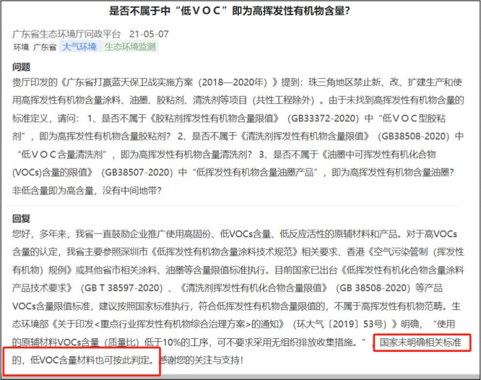
图 2-1 广东省生态环境问政平台关于“是否不属于中低 VOC 即为高挥发性有机物含量”回复截图

六、生产设备
1 、生产设备清单
表 2-8 项目改扩建前后生产设备清单一览表
 |  | 序号 | 生产线 | 生产设备名称 | 生产设备数量
 |  | 序号 | 生产线 | 生产设备名称 | 现有项目 |  | 改扩建项目 | 改扩建后 | 变化 | 单位
 |  | 序号 | 生产线 | 生产设备名称 | 环评审批量 | 实际验收数量
 |  | 1 | 模组（平  台）机加  件生产  线 | CNC 机床 | 30 | 23 | 39 | 62 | +39 | 台
 |  | 2 | 模组（平  台）机加  件生产  线 | 磨床 | 10 | 8 | 27 | 35 | +27 | 台
 |  | 3 | 模组（平  台）机加  件生产  线 | 平台生产线 | 20 | 10 | 0 | 10 | 无 | 台
 |  | 4 | 模组（平  台）机加  件生产  线 | 铣床 | 10 | 5 | 2 | 7 | +2 | 台
 |  | 5 | 模组（平  台）机加  件生产  线 | 超声波清洗机 | 0 | 0 | 4 | 4 | +4 | 台
 |  | 6 | 模组（平  台）机加  件生产  线 | 自动喷砂机 | 0 | 0 | 1 | 1 | +1 | 台
 |  | 7 | 模组（平  台）机加  件生产  线 | 线切割机 | 0 | 0 | 11 | 11 | +11 | 台
 |  | 8 | 模组（平  台）机加  件生产  线 | 自动攻牙机 | 0 | 0 | 4 | 4 | +4 | 台
 |  | 9 | 电机生产线 | 绕线机 | 30 | 20 | 6 | 26 | 无 | 台
 |  | 10 | 电机生产线 | 电机组装生产线 | 10 | 6 | 17 | 23 | +17 | 台
 |  | 11 | 电机生产线 | 真空注胶一体机 | 手动注胶 | 1 | 3 | 4 | +3 | 台
 |  | 12 | 辅助设备 | 备用发电机 | 1 | 0 | 0 | 0 | 无 | 台
 |  | 13 | 辅助设备 | 普通机械加工维修设备 | 1 | 1 | 0 | 1 | 无 | 批
 |  | 14 | 辅助设备 | 生产辅助性设备 | 1 | 1 | 0 | 1 | 无 | 批
 |  | 15 | 辅助设备 | 办公设备 | 1 | 1 | 0 | 1 | 无 | 批

注：①为提高产品品质，优化真空注胶工序废气的收集方式，采购了一部新型真空注胶一体机代替原人工手动注胶，产能及产排污种类、总量未发生变化。
②现有项目未投产的设备不纳入改扩建工程，本次改扩建项目的设备均为新增设备。
表 2-9 改扩建项目生产设备清单一览表
序 号 | 生产设备 | 生产线名称 | 型号 | 设备  数量 | 单位 | 工序 | 位置
1 | CNC 机床 | 模组（平台）机加件生产线 | 2500/4500/6500 | 39 | 台 | CNC 机床加工 | 3 栋 1 楼 ，3 栋 2 楼
2 | 磨床 | 模组（平台）机加件生产线 | SG-2000DL | 27 | 台 | 磨床加工 | 1 栋 1 楼 ，3 栋 1 楼
3 | 自动喷砂机 | 模组（平台）机加件生产线 | JK-6050G | 1 | 台 | 喷砂 | 1 栋 2 楼
4 | 线切割机 | 模组（平台）机加件生产线 | DK7735 峰泰 | 3 | 台 | 线切割 | 3 栋 1 楼
5 | 自动攻牙机 | 模组（平台）机加件生产线 | SW-U316 | 4 | 台 | 攻牙 | 3 栋 1 楼
6 | 绕线机 | 电机生产线 | LX-050B | 6 | 台 | 绕线 | 2 栋 3 楼
7 | 电机组装生产线 | 电机生产线 | 06020-0000-093-00 | 17 | 台 | 成品组装 | 2 栋 1 楼 ，3 栋 3 楼
8 | 铣床 | 电机生产线 | TSN-4M | 2 | 台 | 铣床加孔、修补打  磨 | 3 栋 2 楼
9 | 真空注胶一体机 | 电机生产线 | 德国 ViscoTee | 3 | 台 | 真空注胶 | 1 栋 3 楼 ，2 栋 3 楼
10 | 超声波清洗机 | 电机生产线 | T88-2（有效容积 40000×1000×1000mm） | 4 | 台 | 超声波清洗 | 1 栋 2 楼 ， 1 栋 3 楼 ，2 栋  3 楼 ，3 栋 1 楼
表 2-10 超声清洗机相关参数
设备名称 | 长度（m） | 宽度（m） | 深度（m） | 有效容积 | 清洗方式 | 工作时间 | 添加药剂

 |  |  |  |  |  |  |  |  | （m3）
 |  | 超声波清洗机 |  | 4 |  | 1 | 1 |  | 4 |  | 浸泡 |  | 3000h |  | 洗衣粉
2 、生产设备产能匹配性分析
表2-11 生产设备产能匹配性分析一览表
 |  | 产品 | 生产线名称 |  | 单条生产线产能 |  |  | 生产线数量 |  | 年工作时间 |  | 生产线产能 |  | 项目拟设计产能
 |  | 模组 | 模组（平台）机加件生产线 |  | 50 件/h |  |  | 1 |  | 3000h |  | 15 万件/年 |  | 10 万件/年
 |  | 电机 | 电机生产线 |  | 100 件/h |  |  | 1 |  | 3000h |  | 30 万件/年 |  | 20 万件/年

建 建 设 内 容 | 七、项目能耗情况  项目用电由当地供电局统一供应，主要用于生产、照明等，项目用电量为 60万 kWh/a ，不配备发电机。  八、劳动定员和工作制度  项目拟招员工 258 人，员工食宿依托现有项目的食堂、宿舍，项目实行单班制，单班 10 小时，年工作时间 300 天。  九、给排水情况  1 、给水情况  （1）现有项目  根据现有项目的验收报告可知，现有项目主要用水为生活用水，员工生活用水量为 5940t/a。  （2）改扩建项目  本项目用水主要为超声波清洗用水、生活用水.  ①超声波清洗用水  表 2-12 单台超声波清洗用水情况分析表  根据上表分析可知，单台超声波清洗机用水量为59.94t/a ，本项目共设有4台超声波清洗机，则项目超声波清洗用量为239.76t/a。
  槽体  名称 | 有效容积  （m3） | 槽液损耗说明 | 洗衣粉用量 | 更换  水量 | 用水量
  超声波清洗机 | 4 | 超清波超清的槽液由 0.1%的洗衣粉和 99.9%的自来水调配而成。  ①槽液每日工件带走及损耗量按槽液量的 1%计，则槽液损耗量为 4t × 1% ×300= 12t/a（洗衣粉损耗量为 0.012t/a ，水的损耗量为 11.988t/a）。  ②槽液每 30 天整槽更换 1 次，则超声波清洗更换水量为 48t/a （洗衣粉更换量为 0.048t/a ，水的更换量为 47.952t/a）。 | 0.06t/a | 47.952t/a | 59.94t/a

②生活用水
项目拟招员工人数为258人，员工食宿依托现有项目食堂、宿舍，根据《用②水定额第3部分：生活》（DB44/T1461.3-2021）：“ 国家机构（92）—国家行政机构（922）—办公楼—有食堂和浴室 ”，员工办公用水定额取15m3/（人·a），则项目员工用水量为3780t/a。
2 、排水情况
（1）现有项目
根据现有项目的验收报告可知，现有项目员工生活用水量为 5940t/a，产污系数为 0.9 ，则现有项目生活污水产生量为 5346t/a ，现有项目生活污水经厂区化粪池处理后通过市政污水管网排入海丰县城第二污水处理厂进行深度处理。
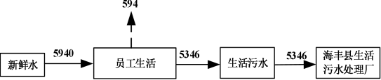

图 2-2 现有项目水平衡图（t/a）
（2）改扩建项目
本项目废水主要为超声波清洗废水、生活污水。
（1）超声波清洗废水
本项目的超声波清波清洗机槽液每30天更换1次，单台设备有效容积4m3 ，单台超清波洗机产生的超声波清洗废水量为48t/a ，项目共设有4台超声波清洗机，则本项目超声波清洗废水产生量为192t/a ，超声波清洗废水分近期、远期两期进行处理，近期：由于目前海丰县城第三污水处理厂接纳生产废水指标已满，本项目超声波清洗废水经废水处理设施处理达标后回用于生产，回用效率为98% ，剩余2%的不能继续处理浓缩液作为危险废物委外处置，不外排。远期：待海丰县城第三污水处理厂完成建设，本项目的超声波清洗废水经废水处理设施处理达标后经市政污水管网纳入海丰县城第三污水处理厂进行处理。
（2）生活污水
本项目用水量为 3780 t/a ，生活污水排污系数取 0.9 ，则生活污水产生量为

3402t/a 。项目生活污水经厂区经化粪池预处理后通过市政污水管道排入海丰县城第二污水处理厂。
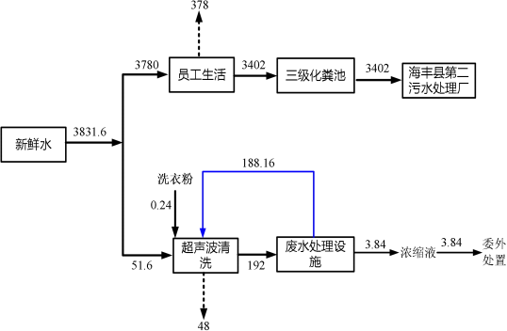
图 2-3 本项目水平衡图（近期，t/a）
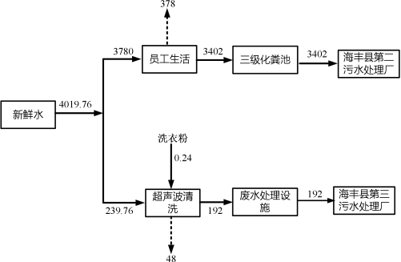
图 2-4 本项目水平衡图（远期，t/a）

3 、项目改扩建后全厂给排水情况
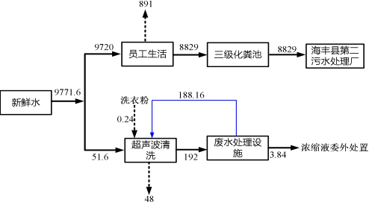
图 2-5 项目改扩建后全厂水平衡图（近期，t/a）
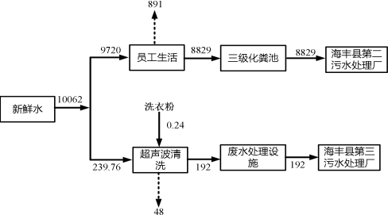
图 2-6 项目改扩建后全厂水平衡图（远期，t/a）

十、VOCs 平衡
1 、现有项目

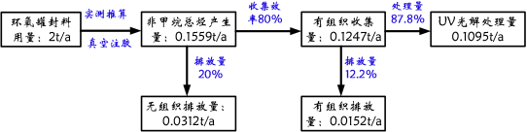

图 2-7 现有项目 VOCs 平衡图
2 、改扩建项目

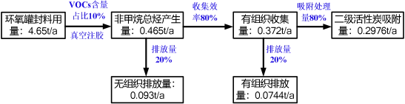
图 2-8 本项目 VOCs 平衡图
3 、.项目改扩建后全厂情况

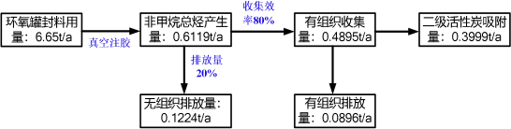
图 2-9 项目改扩建后 VOCs 平衡图

十一、物料平衡

石英砂物料平衡
表 2-13 本项目石英砂物料平衡
 |  | 投入 |  | 投出
 |  | 物料名称 | 数量（t/a） | 物料名称 | 数量（t/a）
 |  | 石英砂 | 10 | 碎砂渣 | 9.5291
 |  | 合计 | 10 | 颗粒物 | 0.4709

十二、项目平面布置及四至关系
1 、项目平面布置
本项目位于广东省汕尾市海丰县城东镇生态科技城内，依托项目的 1 栋厂房一楼至三楼、2 栋厂房一楼和二楼、3 栋厂房一楼和二楼增加相应的生产设备进行扩建，员工食宿、办公均依托现有项目厂区的食堂、宿舍，具体布置如下：
1 栋厂房一楼：现有项目设有磨床车间，本项目利用现有项目的磨床车间的空置位置新增布设磨床机 23 台；
1 栋厂房二楼：利用空置车间部分区域增加布设喷砂区、超声波清洗机 1 台；
1 栋厂房三楼：利用空置车间部分区域布设真空注胶一体机 2 台、超声波清洗机 1 台；
2 栋厂房一楼：利用空置车间布设电机组装区；
2 栋厂房三楼：现有项目设有组装车间、真空注胶一体机 1 台、绕线区，本项目利用现有项目的组装车间闲置部分区域布设超声清洗机 1 台，利用现有项目的绕线区部分区域布设绕线机 6 台；
3 栋厂房一楼：现有项目的 1 栋厂房一楼和二楼 23 台 CNC 加工机搬至 3 栋厂房一楼，本项目利用一楼空闲位置新设磨床区、攻牙区，新增磨床 12 台、攻牙机 4 台、超声波清洗机 1 台；
3 栋厂房二楼：利用空置车间布设 CNC 加工区，新增 CNC 机床 39 台、铣床 2 台。
本项目生产设备在车间的平面布置图见附图 2~附图 9。
2 、项目四至关系
项目位于广东省汕尾市海丰县城东镇生态科技城内，项目四邻关系见下表及

附图 11。
表 2-14 改扩建项目四邻关系一览表
 |  | 方位 |  | 名称 |  |  | 距离（ m）
 |  | 东南面 |  | 德成中英文附属学校 |  |  | 30
 |  | 西南面 |  | 汉森科技 |  |  | 30
 |  | 西北面 |  | 广东娜菲实业股份有限公司 |  |  | 25
 |  | 东北面 |  | 汕尾市采味轩食品有限公司 |  |  | 50

3 、依托现有项目设施可行性分析
本项目的生活污水依托现有项目厂区的三级化粪池预处理后排入市政污水管网，本项目产生危险废物依托现有项目危废暂存间进行暂存，具体依托可行性分析见下表。
表 2-15 本项目依托现有项目设施可行性分析表
 |  | 序号 | 现有项目设施 |  | 设计处理能力 | 现有项目 | 本项目 | 改扩建后
 |  | 1 | 厂区三级化粪池 |  | 处理能力40t/d | 生活污水量17.82t/d | 生活污水量11.61t/d | 生活污水量29.43t/d
 |  | 2 | 危险废物暂存间 |  | 占地面积50m2 | 占用面积25m2 | 占用面积20m2 | 占用面积  45m2
 | 从上表分析可知，改扩建后的生活污水量、危险废物占用面积均未超出厂区三级化粪池、危废废物暂存间设计处理能力，则依托方案可行。

工 艺 流 程 和 产 排 污 环 节 | 本次改建内容为将现有项目的 1 套废气处理设施“UV 光解处理装置 ”改造为“二级活性炭吸附装置 ”，现有项目的生产工艺不作改动，本项目生产工艺具体如下。  一、模组加工生产工艺流程及产污环节  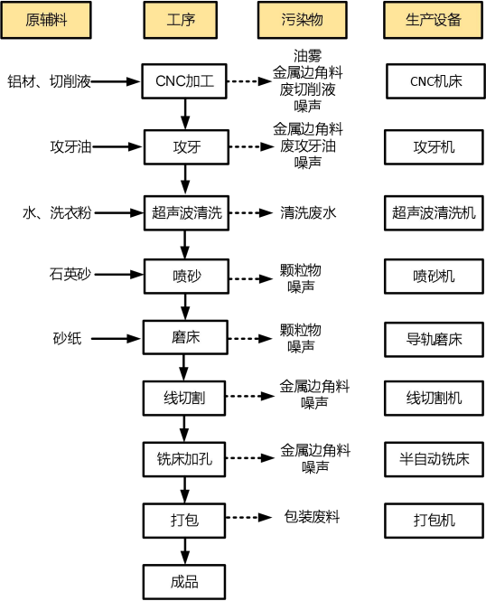  图 2-10 本项目模组加工生产工艺流程图  工艺说明：  CNC 加工 ：利用CNC 机床对铝材按照规定的尺寸进行精度加工，此工序会产生油雾、金属边角料、废切削液、噪声。其中油雾经 CNC 加工机配套油雾净化

系统处理后不外排。
油雾净化系统工作原理：油雾由风机吸入静电式油雾净化器，其中部分较大的油雾滴、油污颗粒在均流板上由于机械碰撞、阻留 而被捕集。当气流进入高压静电场时，在高压电场的作用下，油雾气体电离，油雾荷电，大部分得以降解炭化，少部分微小油粒在吸附电场的电场力及气流作用下向电场的正负极板运动被收集在极板上并在自身重力的作用下流到集油盘，经排油通道排出，余下的微米级油雾被电场降解成二氧化碳和水，最终排出洁净空气。
攻牙：利用攻牙机对工件上孔位进行攻牙加工，形成螺纹孔，工件完成攻牙后需要使用抹布对工件表面进行擦试，此过程会产生金属边角料、废攻牙油、含油的废抹布及手套、噪声。
超声波清洗：将完成攻牙处理的工件放入超声波清洗机进行清洗，主要目的是清洗干净工件攻牙后螺纹孔留下金属碎屑，温度为 50~60 摄氏度，超声波清洗机的溶液由洗衣粉和水混合而成，超声波清洗机的溶液重复使用， 日常补充损耗，定期进行更换，产生的超声波清洗废水经废水处理设施处理达标后回用于生产，不外排。
喷砂：对需要喷砂的零件利用喷砂机对其外观进行喷砂处理，使零件表面更具纹理，此过程会产生颗粒物、噪声。
喷砂机工作原理：喷砂是采用压缩空气为动力，以形成高速喷射束将石英砂高速喷射到需处理工件表面，使工件表面的外表或形状发生变化。
磨床：利用导轨磨床对工件的底座和滑台进行轨道的研磨，此过程会产生颗粒物、噪声。
线切割：对工件的底座进行切割成规定的尺寸，此过程会产生金属边角料、噪声。
铣床加孔：将完成线割的底座放入铣床进行端部成孔加工处理，此过程会产生金属边角料、噪声。
打包：利用打包机对完成机加工处理的零部件进行套袋打包，此过程会产生包装废料。

二、电机加工生产工艺流程及产污环节

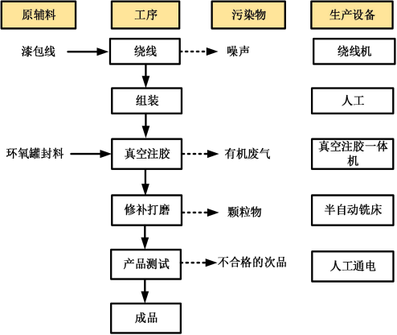
图 2-11 本项目电机加工生产工艺流程图
工艺说明：
绕线：利用绕线机将铜线按照对应尺寸要求进行绕制，此工序会产生噪声。
组装：对线圈进行排列组装。
真空注胶：利用真空注胶一体机进行真空注胶作业，此工序会产生有机废气。
真空注胶一体机工作原理：利用空气真空负压将环氧树脂封料通过分布的导流管道进行灌注，利用大气压强将制品结构层件进行紧压。
修补打磨：利用半自动铣床将电机按尺寸要求进行打磨，此工序会产生颗粒物
产品测试：生产好的电机进行通电测试。

三、项目生产工艺产污环节汇总
表 2-16 产污环节一览表
类别 | 污染工序 | 主要污染因子
废气 | 喷砂 | 颗粒物
废气 | 磨床 | 颗粒物
废气 | 真空注胶 | 非甲烷总烃
废水 | 超声波清洗 | CODcr 、BOD5 、氨氮、总磷
废水 | 员工生活 | CODcr 、BOD5 、氨氮、SS
噪声 | CNC 加工 | dB（A）
噪声 | 攻牙 | dB（A）
噪声 | 磨床 | dB（A）
噪声 | 线切割 | dB（A）
噪声 | 铣床加孔 | dB（A）
噪声 | 绕线 | dB（A）
固废 | CNC 加工 | 金属边角料
固废 | 攻牙 | 金属边角料
固废 | 线切割 | 金属边角料
固废 | 修补打磨 | 金属边角料
固废 | 打包 | 包装废料
固废 | 攻牙 | 废攻牙油、含油的废抹布及手套
固废 | 产品测试 | 不合格的次品
固废 | 设备维护保养 | 废机油
固废 | 设备维护保养 | 含油的废抹布及手套
固废 | 废气处理设施 | 废活性炭

 | 表 2-17 本项目生产工艺参数表
 |  | 模组加工生产工艺
 |  | 工序 | 原辅料 | 生产设备 | 工作温度 | 工作时长 | 工艺原理 | 产污情况
 |  | CNC 加工 | 铝材、切削液 | CNC 机床 | 常温 | 30min | 利用CNC 机床对铝材按照规定的尺寸进行精度加工 | 金属边角料、废切削液、噪声
 |  | 攻牙 | 攻牙油 | 攻牙机 | 常温 | 5 min | 利用攻牙机对工件上孔位进行攻牙加工，形成螺纹孔 | 金属边角料、噪声
 |  | 超声波清洗 | 水、洗衣粉 | 超声波清洗机 | 50~60℃ | 60min | 利用超声波在液体中的空化作用、加速度作用及直进流作用对液体和污物直接、间接的作用，使污物层被分散、乳化、剥离而达到清洗目的 | 超声波清洗废水
 |  | 喷砂 | 石英砂 | 喷砂机 | 常温 | 15min | 喷砂是采用压缩空气为动力，以形成高速喷射束将石英砂高速喷射到需处理工件表面，使工件表面的外表或形状发生变化 | 颗粒物、噪声
 |  | 磨床 | 砂纸 | 导轨磨床 | 常温 | 5min | 利用导轨磨床对工件的底座和滑台进行轨道的研磨 | 颗粒物、噪声
 |  | 线切割 | / | 线切割机 | 常温 | 5min | 对工件的底座进行切割成规定的尺寸 | 金属边角料、噪声
 |  | 铣床加孔 | / | 半自动铣床 | 常温 | 5min | 将完成线割的底座放入铣床进行端部成孔加工处理 | 金属边角料、噪声
 |  | 打包 | / | 打包机 | 常温 | 2min | 利用打包机对完成机加工处理的零部件进行套袋打包 | 包装废料
 |  | 电机加工生产工艺
 |  | 工序 | 原辅料 | 生产设备 | 工作温度 | 工作时长 | 工艺原理 | 产污情况
 |  | 绕线 | 漆包线 | 绕线机 | 常温 | 10min | 利用绕线机将铜线按照对应尺 | 噪声

 |  |  |  |  |  |  | 寸要求进行绕制
 |  | 组装 | / | 人工 | 常温 | 5min | 对线圈进行排列组装
 |  | 真空注胶 | 环氧罐封料 | 真空注胶一体机 | 50~60℃ | 30min | 利用空气真空负压将环氧树脂封料通过分布的导流管道进行灌注，利用大气压强将制品结构层件进行紧压 | 有机废气
 |  | 修补打磨 | / | 半自动铣床 | 常温 | 5min | 利用半自动铣床将电机按尺寸要求进行打磨 | 颗粒物
 |  | 产品测试 | / | 人工通电 | 常温 | 0.5min | 生产好的电机进行通电测试 | 不合格的次品

项 目 有 关 的 原 项 目 环 境 污 染 问 题 | 一、现有项目概况  广东德康威尔科技有限公司于 2015 年 10 月 10 日成立，注册资本约 8000 万元，公司位于海丰县城东镇生态科技城内。  现有项目总投资 1200 万元，占地面积 22496m2 ，建筑面积 45000m2 ，从事直线电机及平台的生产，设计年产电机及平台13 万件。现有项目员工人数为 180 人，员工食宿依托厂区食堂和宿舍，年工作时间为 300 天，采用单班制，一班 10 小时。  二、现有项目环保手续履行情况  （1）现有项目环保手续履行情见下表。  表 2-18 现有项目环保手续履行情况一览表
  序 号 | 项目名称 | 编写单位 | 编写时间 | 取得批复时间 | 批复文件号 | 取排污证时间 | 验收时间
  1 | 德康威尔科技园项  目 | 广州中鹏环保实业有限公  司 | 2015 年 12 月 | 于 2016 年 1月 29 日取得海丰县环境保护局《关于德康威尔科技园项目环境影响报告表的批  复》，见附件4。 | 海环函〔2016〕14  号 | 于 2020 年 5月 27 日取得《固定污染源排污登记回  执》，见附件7。 | 于 2020年 10 月  16 日完  成《德康  威尔科技  园项目  复》竣工  环境保护  验收工  作，见附  件 5。

 |  | 2 |  | 广东德康威尔科技  有限公司突发环境  事件应急预案 |  | 广东德康威尔科技有限公  司 |  | 2022 年 11 月 |  | 于 2022 年 12月 22 日取得汕尾市生态环境局海丰县分局备案函，见附 6。 | 备案编号：  441521-2022-0052-  L | / | /
三、现有项目建设内容及规模
1 、现有项目工程组成一览表
表 2-19 现有项目工程组成一览表
 |  |  | 工程名称 |  |  |  | 层数 |  | 工程组成及内容
 |  |  | 主体工程 |  | 1栋厂房（每层4m ，合计高  20m） |  | 一楼 |  | 设有磨床车间， 占地面积1330m2 ，现有项目的10台CNC加工机搬至3栋厂房一楼。
 |  |  |  |  |  |  | 二楼 |  | 空置车间，建筑面积1330m2，现有项目的13台CNC加工机搬至3栋厂房一楼。
 |  |  |  |  |  |  | 三楼 |  | 空置车间，建筑面积1330m2。
 |  |  |  |  |  |  | 四楼 |  | 设有原料仓库，建筑面积1330m2。
 |  |  |  |  |  |  | 五楼 |  | 设有原料仓库，建筑面积1330m2。
 |  |  |  |  | 2栋厂房（每层4m ，合计高  20m） |  | 一楼 |  | 空置车间，建筑面积1452m2
 |  |  |  |  |  |  | 二楼 |  | 设有组装车间、产品测试间，建筑面积建筑面积1452m2
 |  |  |  |  |  |  | 三楼 |  | 设有组装车间、真空注胶一体机1台、绕线间，建筑面积1452m2
 |  |  |  |  |  |  | 四楼 |  | 设有仓库、产品测试区、建筑面积1452m2
 |  |  |  |  |  |  | 五楼 |  | 设有综合办公区，建筑面积1452m2
 |  |  | 储存  工程 |  | 成品仓库 |  | / |  | 位于3栋厂房四楼和五楼，建筑面积7630m2
 |  |  |  |  | 原料仓库 |  | / |  | 位于1栋厂房四楼和五楼，建筑面积2660m2

 |  |  | 配套工程 |  | 办公区 |  | / |  | 位于2栋厂房五楼，建筑面积1452m2
 |  |  |  |  | 食堂 |  | / |  | 位于宿舍楼一楼
 |  |  |  |  | 宿舍楼 |  | / |  | 宿舍楼1栋（6层）
 |  |  | 公用工程 |  | 供电 |  | / |  | 市政电网供电
 |  |  |  |  | 供水 |  | / |  | 市政给水管网供水
 |  |  |  |  | 排水 |  | / |  | 依托厂区雨污分流系统进行排水
 |  |  | 环保工程 |  | 废气处理 |  | / |  | 现有项目真空注胶产生有机废气经 1 套“光催化 UV 光解净化设施 ”处理后通过 DA001 排放口进行排放（高 24 米）
 |  |  |  |  | 废水处理 |  | / |  | 现有项目生活污水经三级化粪池处理后通过市政污水管网排入海丰县城第二污水处理厂进行深度处理。
 |  |  |  |  | 固体废物处理 |  | / |  | 一般工业固体暂存间，位于1栋厂房外东南侧，建筑面积30m2
 |  |  |  |  |  |  | / |  | 危险废物暂存间，位于3栋厂房外东南侧，建筑面积50m2
 |  |  |  |  |  |  | / |  | 在办公区、宿舍区、饭堂设置有垃圾桶
 |  |  |  |  | 噪声治理 |  | / |  | 合理布局，优选低噪声设备、减震、厂房隔声等措施。
 |  |  |  |  | 环境风险设施 |  | / |  | 厂区配套多个消防水泵
2 、现有项目产品及产量
表 2-20 现有项目产品及产量变化情况一览表
 |  | 产品类别 |  | 产品名称 |  | 环评设计产量 |  | 2020 年验收产量 |  | 排污许可产量 | 2022 年产量 | 变化 | 单位 | 与环评、验收、排污许可是否相符
 |  | 模组 |  | 精密 XY 十字平台 |  | 10000 |  | 8000 |  | 8000 | 8000 | -2000 | 件 | 相符
 |  |  |  | 精密龙门平台 |  | 8000 |  | 6000 |  | 6000 | 6000 | -2000 | 件 | 相符
 |  | 电机 |  | Z 字型直线电机 |  | 30000 |  | 26000 |  | 26000 | 26000 | -4000 | 件 | 相符
 |  |  |  | 平板直线电机 |  | 40000 |  | 35000 |  | 35000 | 35000 | -5000 | 件 | 相符

 |  |  |  | T 字型直线电机 |  |  | 10000 |  |  | 0 |  |  |  | 0 |  |  | 0 |  |  | -10000 |  |  | 件 |  | 相符
 |  |  |  | 音圈电机 |  |  | 20000 |  |  | 15000 |  |  |  | 15000 |  |  | 15000 |  |  | -5000 |  |  | 件 |  | 相符
 |  |  |  | 直轴直线电机 |  |  | 12000 |  |  | 10000 |  |  |  | 10000 |  |  | 10000 |  |  | -2000 |  |  | 件 |  | 相符
 |  | 注： 由于市场萎缩，没有对 T 字型直线电机进行生产。
3 、现有项目原辅材料及用量
表 2-21 现有项目原辅材料及用量变化情况一览表
 |  | 序号 | 原辅名称 |  |  | 环评设计用量 |  |  | 2020 年验收用量 |  |  | 排污许可用量 |  |  | 2022 年用量 |  |  | 变化 |  |  | 单位 |  |  |  | 与环评、验收、排污许可是否相符
 |  | 1 | 铝材 |  |  | 40 |  |  | 30 |  |  | 30 |  |  | 30 |  |  | -10 |  |  | t |  |  |  | 相符
 |  | 2 | 砂纸 |  |  | 300 |  |  | 230 |  |  | 230 |  |  | 230 |  |  | -70 |  |  | t |  |  |  | 相符
 |  | 3 | 漆包线（铜线） |  |  | 10 |  |  | 8.8 |  |  | 8.8 |  |  | 8.8 |  |  | -1.2 |  |  | t |  |  |  | 相符
 |  | 4 | 低碳钢 |  |  | 60 |  |  | 0 |  |  | 0 |  |  | 0 |  |  | -60 |  |  | t |  |  |  | 相符
 |  | 5 | 环氧罐封料 |  |  | 30 |  |  | 2 |  |  | 2 |  |  | 2 |  |  | -28 |  |  | t |  |  |  | 相符
注：①由于没有对 T 字型直线电机进行生产，用于生产该产品的低碳钢用量为0；
②2015年现有项目环评的注胶设计采用人工手动真空，2020年现有项目验收优化这工序，采用真空注胶一体机进行真空注胶，极大减少环氧罐封料的损耗量，故现有项目的环氧罐封料环评设计量是偏大的，现有项目实际2吨的环氧罐封料年用量可以满足现有项目环评设计产能的需求。
4 、现有项目主要生产设备及数量
表 2-22 现有项目主要生产设备及数量变化情况一览表
 |  | 序号 | 生产线名称 |  | 设备名称 |  |  | 环评设计数量 |  |  | 2020 年验收数量 |  | 排污许可数量 |  |  | 2022 年数量 |  |  | 变化 |  |  | 单位 |  | 与环评、验收、排污许可是否相符
 |  | 1 | 模组（平台）生产线 |  | CNC 机床 |  |  | 30 |  |  | 23 |  | 23 |  |  | 23 |  |  | -7 |  |  | 台 |  | 相符

 |  | 2 |  | 磨床 | 10 | 8 | 8 | 8 | -2 | 台 | 相符
 |  | 3 |  | 平台生产线 | 20 | 10 | 10 | 10 | -10 | 台 | 相符
 |  | 4 |  | 铣床 | 10 | 5 | 5 | 5 | -5 | 台 | 相符
 |  | 5 | 电机生产线 | 绕线机 | 30 | 20 | 20 | 20 | -10 | 台 | 相符
 |  | 6 | 电机生产线 | 电机组装生产线 | 10 | 6 | 6 | 6 | -4 | 台 | 相符
 |  | 7 | 电机生产线 | 真空注胶一体机 | 手动真空 | 1 | 1 | 1 | +1 | 台 | 相符
 |  | 8 | 辅助设备 | 备用发电机 | 1 | 0 | 0 | 0 | -1 | 台 | 相符
 |  | 9 | 辅助设备 | 普通机械加工维 | 1 | 1 | 1 | 1 | 无 | 台 | 相符
 |  | 10 | 辅助设备 | 生产辅助性设备 | 1 | 1 | 1 | 1 | 无 | 台 | 相符
 |  | 11 | 辅助设备 | 办公设备 | 1 | 1 | 1 | 1 | 无 | 台 | 相符

四、现有项目工艺流程及产污环节
1 、模组（平台）生产工艺流程及产污环节
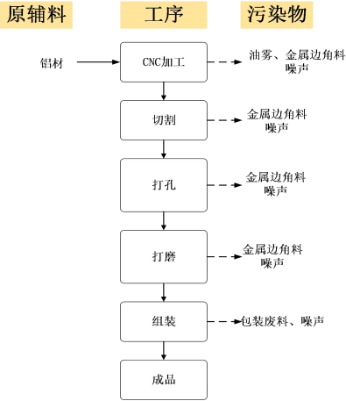
图 2-12 现有项目模组（平台）生产工艺流程及产污环节

2 、电机生产工艺流程及产污环节
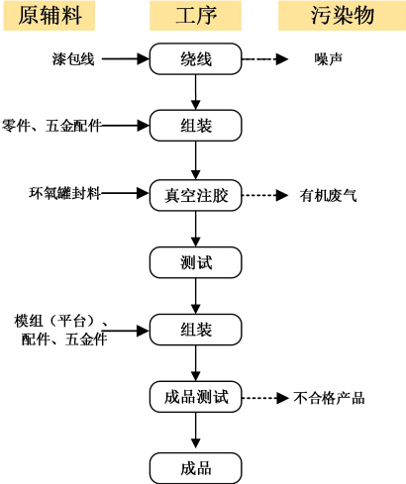
图 2-13 现有项目电机生产工艺流程及产污环节

五、现有项目污染物的排放情况
1 、废气
（1）有组织废气
①废气收集及处理
2 栋厂房：现有项目真空注胶产生的有机废气经 1 套“UV 光解 ”废气处理设施（编号：N1）处理后通过 DA001 有机废气排放口进行排放；
表 2-23 现有项目废气收集及处理情况一览表
 |  | 产污环节 |  |  | 污染物 |  | 收集措施 |  |  |  | 处理设施 |  |  | 废气排放口编号
 |  |  |  |  |  |  | 收集方式 |  | 集气效率 |  |  |  |  | 废气排放口编号
 |  | 电机生产线 | 真空注胶 |  | 非甲烷总烃 |  | 设备排气口 |  | 80% |  | 1 套“UV 光解 ”装置（设施编号：N1） |  |  | DA001
 |  | 废气收集效率取值依据：现有项目的真空注胶产生的有机废气采用设备配套排气口进行收集，根据《广东省生态环境厅关于印发工业源挥发性有机物和氮氧化物减排量核算方法的通知》（粤环函[2023]538 号）中“VOCs 产生源设置在密闭车间内，所有开口处，包括人员或物料进出口处呈正压，且无明显泄漏点，集气效率为 80% ”。则真空注胶的废气收集效率为 80%。
②达标分析
根据建设单位提供的 2023 年“三废 ”常规检测报告（见附件8），监测结果见下表。表2-24 现有项目的废气污染物监测结果一览表
 |  | 采样点位 |  | 检测项目 |  |  |  | 监测结果 |  | 排放限值 |  | 单位 | 执行标准
 |  | DA001 排气筒（高 24 米） |  | 非甲烷总烃 |  | 标杆流量 |  | 1254 |  | / |  | m3/h | 《大气污染物排放限值》 （DB 44/27-2001）第二时段二级标准
 |  |  |  |  |  | 排放浓度 |  | 2. 1 |  | 120 |  | mg/m3
 |  |  |  |  |  | 排放速率 |  | 0.0026 |  | 14 |  | kg/h
 | 根据监测结果，现有项目有组织排放非甲烷总烃可以达到《大气污染物排放限值》（DB 44/27-2001）第二时段二级标准，对周围环境影响较小。

③源强核算
根据《污染源源强核算技术指南 准则》（HJ884-2018），污染源源强核算可采用实测法、物料衡算法、产污系数法、排污系数法、类比法、实验法等方法，现有项目真空注胶产生的污染物源强采用实测法进行核算，根据现有项目竣工验收报告（见附件 15），验收生产负荷工况为 76%~78% ，现有项目的年工作时间为 3000h ，本次核算按 77%计算，具体核算结果见下表。
表 2-25 现有项目真空注胶有组织废气污染物源强核算
 |  | 排气筒 |  | 污染物 |  | 实测处理前平均速率  （kg/h） |  | 实测有组织产生量  （t/a） |  | 实测处理后平均速率  （kg/h） |  |  | 实测有组织排放量  （t/a）
 |  | DA001  （真空注胶的有机废气） |  | 非甲烷总烃 |  | 0.0320 |  | 0.1247 |  | 0.0039 |  |  | 0.0152
1.实测有组织产生量=实测处理前平均速率×年工作时间÷生产负荷/1000。
2.实测有组织排放量=实测处理后平均速率×年工作时间÷生产负荷/1000。
 | 表 2-26 现有项目真空注胶废气污染物产排源强核算
 |  | 工序 | 污染物 |  | 实测有组织产生  量（t/a） |  | 废气收集效率  （%） |  | 推算总产生量  （t/a） |  | 推算无组织排放量（t/a） | 实测有组织排放量（t/a） |  | 推算总排放量  （t/a）
 |  | 真空注胶 | 非甲烷总烃 |  | 0.1247 |  | 80 |  | 0.1559 |  | 0.0312 | 0.0152 |  | 0.0464
 |  | ①推算总产生量=实测有组织产生量÷废气收集效率；②推算无组织排放量=推算总产生量×（1-废气收集效率）
2 、废水
给排水情况
现有项目生活用水及生活污水：根据现有项目的验收报告，现有项目员工生活用水量为 19.8t/d（5940t/a），产污系数为0.9 ，生活污水产生量为 17.82t/d（5346t/a），生活污水排放口的 SS 平均浓度为 13.5mg/L 、化学需氧量平均浓度为 141mg/L，则生活污水排放口的 SS 排放量为 0.0722t/a 、化学需氧量的排放量为 0.7538t/a。

现有项目生活污水经厂区化粪池处理后通过市政污水管网排入海丰县城第二污水处理厂进行深度处理。

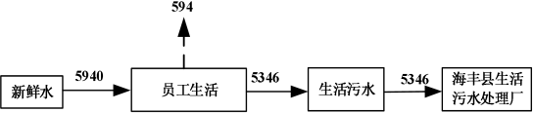

图 2-14 现有项目水平衡图（t/a）
3 、噪声
现有项目噪声主要来源于各种生产设备，生产设备噪声强度为 65~75dB（A）。根据现有项目的“三废 ”常规检测报告（2023 年 9 月 27 日），见附件 8 ，项目厂界噪声监测结果见下表。
表 2-27 现有项目厂界噪声检测结果一览表 单位：dB（A）
采样点 | 测量值 Leq
采样点 | 2023 年 9 月 27 日
采样点 | 昼间
厂界东北侧边界外 1m 处 1# | 60.2
厂界东南侧边界外 1m 处 2# | 59.5
厂界西南侧边界外 1m 处 3# | 60.9
厂界西北侧边界外 1m 处 4# | 58.8
标准限值 | 65
结果评价 | 达标
由上表监测数据可知，现有项目厂界噪声排放可以达到《工业企业厂界环境噪声排放标准》（GB12348-2008）中 3 类标

准。
4 、固废
根据现有项目验收报告及验收意见等相关内容，现有项目产生的固体废物有一般固体废物、危险废物、生活垃圾。
（1）一般工业固体废物
现有项目的一般工业固体废物主要为金属边角料、包装废料、不合格的次品。
①金属边角料
现有项目机加工（CNC 加工、攻牙、线切割、修补打磨）会产生一定量的金属边角料，产生量为 10t/a ，收集后交由专业的回收公司处理。
②包装废料
现有项目打包会产生少量的包装废料，产生为 5.0t/a ，收集后交由专业的回收公司处理。
③不合格的次品
现有项目检验过程中会产生不合格的次品，产量为 0.1t/a ，收集后交由专业的回收公司处理。
（2）危险废物
现有项目生产过程中产生的危险废物主要有环氧树脂空桶、废机油、废切削液、UV 废灯管，由于现有项目废机油、废切削液、UV 废灯管等危险废物自2020 年验收以来产生量极少，建设单位每 3~4 年拉运一次，2020 年至 2023 年的危险废物暂存于厂区的危险废物暂存间，计划 2024 年底 1 次拉运，暂时没有相应危险废物转运联单。
①环氧罐封料空桶
现有项目真空注胶会产生的环氧罐封料空桶，单个环氧罐封桶按 1kg 计，本项目环氧罐封料桶用量为 80 个（环氧罐封

料年用量为 2t ，单个环氧罐封料桶为 25kg），则产生量为 0.08t/a ，根据《国家危险废物名录》（2021 年版），环氧树脂空桶属于“HW49 其他废物，废物代码 900-041-49 ，含有或沾染毒性、感染性危险废物的废弃包装物、容器、过滤吸附介质”的危险废物（危险特性：T/In），交由有相应类别资质单位处置。
②废机油
现有项目生产设备在维护保养过程中会产生少量的废机油，产生量为 0. 1t/a ，根据《国家危险废物名录》（2021年版），
废机油属于“HW08 废矿物油与含矿物油废物，废物代码 900-214-08 ，车辆、轮船及其它机械维修过程中产生的废发动机油、制动器油、 自动变速器油、齿轮油等废润滑油”的危险废物（危险特性：T 、I），交由有相应类别资质单位处置。
③废切削液
本项目CNC 加工会产生的废切削液，产生量为 0.05t/a，根据《国家危险废物名录》（2021 年版），废切削液属于“HW09油/水、烃/水混合物或乳化液，废物代码 900-006-09 ，使用切削油或切削液进行机械加工过程中产生的油/水、烃/水混合物或乳化液”的危险废物（危险特性：T），交由有相应类别资质单位处置。
④UV 光解废灯管
现有项目废气处理设施处理有机废气过程会产生一定量的 UV 光解废灯管，单条灯管为 0.5kg ，废气处理设施共有 10 条灯管，灯管每半年更换 1 次，则 UV 光解废灯管产生量为 0.01t/a。
⑤含油的废抹布及手套
现有项目在维护保养设备时会产生沾有废机油的废抹布和废手套，产生量为 0.01t/a 。根据《国家危险废物名录》（2021年版），含油的废抹布及手套属于“HW49 其他废物，废物代码 900-041-49 含有或沾染毒性、感染性危险废物的废弃包装物、容器、过滤吸附介质 ”的危险废物（危险特性：T/In），交由有相应类别资质单位处理。

（3）生活垃圾
根据现有项目验收报告，现有项目员工生活垃圾产生量为 54t/a 。详细的固体废物产污情况见下表：
表2-28 现有项目固体废物产污情况一览表
固体废物名称 | 属性 | 危废编号 | 产生量 t/a | 去向
不合格产品 | 一般工业固体废物 | / | 0. 1 | 交由专业回收公司回收处理
金属边角料 | 一般工业固体废物 | / | 10 | 交由专业回收公司回收处理
包装废料 | 一般工业固体废物 | / | 5.0 | 交由专业回收公司回收处理
环氧罐封料空桶 | 危险废物 | 900-041-49 | 0.08 | 交由河源金圆环保科技有限公司处置
UV 废灯管 | 危险废物 | 900-023-29 | 0.01 | 交由河源金圆环保科技有限公司处置
废机油 | 危险废物 | 900-214-08 | 0. 1 | 交由河源金圆环保科技有限公司处置
废切削液 | 危险废物 | 900-006-09 | 0.05 | 交由河源金圆环保科技有限公司处置
含油废抹布及手套 | 危险废物 | 900-041-49 | 0.01 | 交由河源金圆环保科技有限公司处置
生活垃圾 | 生活垃圾 | / | 54 | 交由环卫部门处理
现有项目的生活垃圾交由环卫部门处理，一般工业固体废物交由专业回收公司回收处理，危险废物交由河源金圆环保科技有限公司进行处置（见附件9），均不外排。
5 、现有项目污染物产排情况
表 2-29 现有项目污染物排放汇总表
 |  | 类别 | 污染物 |  | 排放量（t/a） | 现有治理设施
 |  | 废气 | 真空注胶 | 非甲烷总烃 | 0.0464 | 1 套“UV 光解装置”
 |  | 废水 | 生活污水 | 废水量 | 5346 | 经市政污水管网纳入海丰县城第二污水处理厂进行处理
 |  | 废水 | 生活污水 | CODcr | 0.7538 | 经市政污水管网纳入海丰县城第二污水处理厂进行处理
 |  | 废水 | 生活污水 | SS | 0.0722 | 经市政污水管网纳入海丰县城第二污水处理厂进行处理

 |  | 噪声 | 生产噪声 | 合理布局，减振、隔声
 |  | 类别 | 污染物 |  | 产生量（t/a） | 现有处置方式
 |  | 固体废物 | 一般固体废物 | 不合格产品 | 0. 1 | 交由专业回收公司回收处理
 |  | 固体废物 | 一般固体废物 | 金属边角料 | 10 | 交由专业回收公司回收处理
 |  | 固体废物 | 一般固体废物 | 包装废料 | 5.0 | 交由专业回收公司回收处理
 |  | 固体废物 | 危险废物 | 环氧罐封料空桶 | 0.08 | 交由河源金圆环保科技有限公司处置
 |  | 固体废物 | 危险废物 | UV 废灯管 | 0.01 | 交由河源金圆环保科技有限公司处置
 |  | 固体废物 | 危险废物 | 废机油 | 0. 1 | 交由河源金圆环保科技有限公司处置
 |  | 固体废物 | 危险废物 | 废切削液 | 0.05 | 交由河源金圆环保科技有限公司处置
 |  | 固体废物 | 危险废物 | 含油废抹布及手套 | 0.01 | 交由河源金圆环保科技有限公司处置
 |  | 固体废物 | 生活垃圾 | 生活垃圾 | 54 | 生活垃圾
六、现有项目存在问题及“ 以新带老 ”措施
1 、现有项目存在的问题
现有项目共设有 1 套“UV+光解 ”装置对真空注胶产生的有机废气进行处理。根据《汕尾市 2021 年大气污染防治工作方案》，涉 VOCs 重点行业新建、改建和扩建项目不推荐使用光氧化、光催化、低温等离子等低效治理设施，已建项目逐步淘汰光氧化、光催化、低温等离子治理设施。
2 、“以新带老”措施
建设单位拟将 1 套“UV 光解 ”升级改造为“二级活性炭吸附装置 ”，参考《广东省家具制造行业挥发性有机化合物废气治理技术指南》，吸附法可达 50-80%，本环评第一级活性炭吸附净化效率按 75%计算，第二级活性炭吸附净化效率按 70%计算，二级活性炭对有机废气理论吸附效率为 1-（1-75%） ×（1-70%）=92.5% ，考虑实际运行情况等各种因素，现有项目的二级活性炭吸附装置对有机废气吸附效率取 80% 。则现有项目削减情况见下表。

 | 表 2-30 现有项目废气处理设施“ 以新带老 ”措施削减的废气排放量
 |  | 排气筒 | 污染物 | 升 级 改 造 前 排 放 量（t/a） | 升级改造后排放量（t/a） | 废气处理设施提升改造后处理率（%） | 削减量（t/a）
 |  | DA001 | 非甲烷总烃 | 0.0152 | 0.0125 | 90 | 0.0027

三、区域环境质量现状、环境保护目标及评价标准

区 域 环 境 质 量 现 状 | 一、大气环境  1 、常规污染物  根据《汕尾市环境保护规划纲要（2018-2020 年）》，项目所在地区的环境属于二类功能区，环境空气质量应执行《环境空气质量标准》（GB3095-2012）及2018 年修改单中规定的二级标准。  根 据 海 丰 县 2022 年 第 1~4 季 度 的 环 境 空 气 质 量 季 报 统 计 可 知（http://www.gdhf.gov.cn/gdhf/zdlyxxgk/hjbhxx/kqhj/index.html），2022 年海丰县空气质量 6 项污染物年平均浓度达到国家二级标准，具体达标情况见下表。  表 3-1 区域空气质量现状评价表
区 域 环 境 质 量 现 状 | 污染物 | 年平均指标 |  | 现状浓度（ug/m3） |  |  | 标准值（ug/m3） |  | 占率（%） |  | 达标情况
区 域 环 境 质 量 现 状 | SO2 | 年平均质量浓度 |  | 5.75 |  |  | 60 |  | 9.58 |  | 达标
区 域 环 境 质 量 现 状 | NO2 | 年平均质量浓度 |  | 14 |  |  | 40 |  | 35 |  | 达标
区 域 环 境 质 量 现 状 | PM10 | 年平均质量浓度 |  | 37.25 |  |  | 70 |  | 53321 |  | 达标
区 域 环 境 质 量 现 状 | PM2.5 | 年平均质量浓度 |  | 16.25 |  |  | 35 |  | 46.43 |  | 达标
区 域 环 境 质 量 现 状 | CO | 95 位百分数日平均 |  | 1200 |  |  | 4000 |  | 30 |  | 达标
区 域 环 境 质 量 现 状 | O3 | 日最大 8h 滑动平均值第90 位百分数 |  | 124 |  |  | 160 |  | 77.5 |  | 达标
区 域 环 境 质 量 现 状 | 2 、特征污染物  本项目特征污染物为非甲烷总烃、颗粒物，非甲烷总烃在环境空气以 TVOC形式进行表征、颗粒物在环境空气以TSP 形式进行表征，TVOC、TSP 的监测数据引用《海丰县胜源环保包装研发生产项目》于 2022 年 7 月 16 日-7 月 18 日委托广东省中鼎检测技术有限公司对补充监测点位的数据进行评价，位于本项目的东北面，距离本项目约2099 米，引用数据有效。监测点位监测结果见下表。  表 3-2 环境空气质量现状监测结果一览表 （单位 ug/m3）
区 域 环 境 质 量 现 状 | 监测点位 |  | 监测项目 |  | 日期 | 评价标准（ug/m3） |  | 监测浓度（ug/m3） |  | 达标情况
区 域 环 境 质 量 现 状 | 补充监测点位 |  | TVOC |  | 7.16 | 800 |  | 35.7 |  | 达标
区 域 环 境 质 量 现 状 |  |  |  |  | 7.17 | 800 |  | 32.3 |  | 达标

 |  |  | 7.18 | 800 | 31.3 | 达标
 |  | TSP | 7.16 | 300 | 190 | 达标
 |  | TSP | 7.17 | 300 | 183 | 达标
 |  | TSP | 7.18 | 300 | 201 | 达标
 | 监测结果表明 ，TVOC 可以满足《环境影响评价技术导则 大气环境》 （HJ2.2-2018） 附录 D 中的限值要求 ，TSP 可以满足《环境空气质量标准》 （GB3095-2012）及其修改清单中的二级标准。
 | 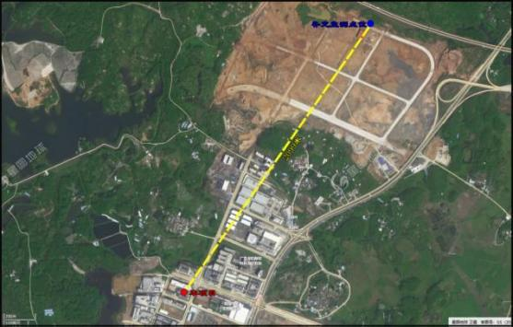
图 3-1 引用项目大气环境空气监测点位与本项目位置示意图

二、地表水
近期：本项目超声波清洗废水经一体化生化系统处理达标后回用于生产，项目生活污水经三级化粪池预处理达标后通过市政污水管网排入海丰县城第二污水处理厂进行深度处理，尾水排入黄江河。
远期：本项目超声波清洗废水经一体化生化系统处理达标后纳入海丰县城第三污水处理厂进行深度处理，尾水排入龙津河（中、下游段）
本项目的纳污水体为黄江河及龙津河，根据“关于印发《广东省地表水环境功能区划》的通知”（粤环〔2011〕14 号）文件中广东省地表水环境功能区划表（河流部分），黄江河属于Ⅲ类水，黄江河执行《地表水环境质量标准》（GB3838-2002） Ⅲ类标准；根据《海丰县环境保护规划（2008-2020 年）》，龙津河（中、下游段）执行《地表水环境质量标准》 （GB3838-2002）Ⅳ类水质标准。

根 据 海 丰 县 2023 年 第 1~4 季 度 主 要 江 河 水 质 季 报 情 况 可 知（http://www.gdhf.gov.cn/gdhf/zdlyxxgk/hjbhxx/szhj/index.html），龙津河的化学需氧量、氨氮略有超标情况，其余污染物可以达到 2022 年及 2023 年水质目标Ⅳ类标准，黄江河（西闸）达到 2022 年及 2023 年水质目标 III 类标准。海丰县 2022年第四季到 2023 年第三季度度黄江河水质季报具体情况见下表及下图。
表 3-3 海丰县 2023 年度黄江河水质报告情况
 | 江河名称 | 监测时间 | 水质类别 | 超标污染物
 | 龙津河 | 2022-10 | V 类 | 化学需氧量、氨氮
 | 龙津河 | 2023-01 | Ⅳ类 | 氨氮
 | 龙津河 | 2023-04 | Ⅳ类 | 氨氮
 | 龙津河 | 2023-07 | Ⅳ类 | 氨氮
 | 江河名称 | 监测时间 | 水质类别 | 超标污染物
 | 黄江河 | 2022-10 | Ⅱ类 | 无
 | 黄江河 | 2022-11 | Ⅱ类 | 无
 | 黄江河 | 2022-12 | Ⅱ类 | 无
 | 黄江河 | 2023-1 | Ⅱ类 | 无
 | 黄江河 | 2023-2 | Ⅱ类 | 无
 | 黄江河 | 2023-3 | Ⅱ类 | 无
 | 黄江河 | 2023-4 | Ⅱ类 | 无
 | 黄江河 | 2023-5 | Ⅱ类 | 无
 | 黄江河 | 2023-6 | Ⅲ类 | 无
 | 黄江河 | 2023-7 | Ⅲ类 | 无
 | 黄江河 | 2023-8 | Ⅲ类 | 无
 | 黄江河 | 2023-9 | Ⅱ类 | 无

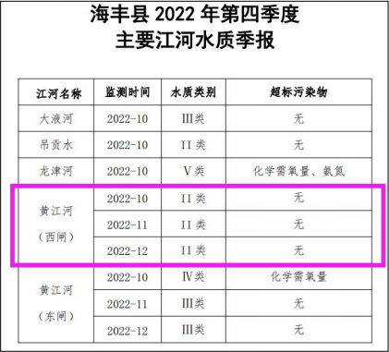
图 3-2（b）2022 年第四季度海丰县主要江河水质季报截图
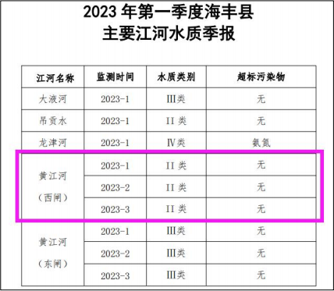
图 3-2（b）2023 年第一季度海丰县主要江河水质季报截图

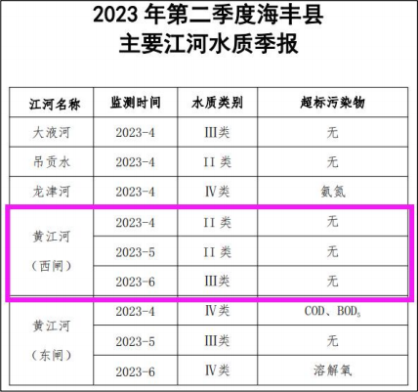
图 3-2（c）2023 年第二季度海丰县主要江河水质季报截图
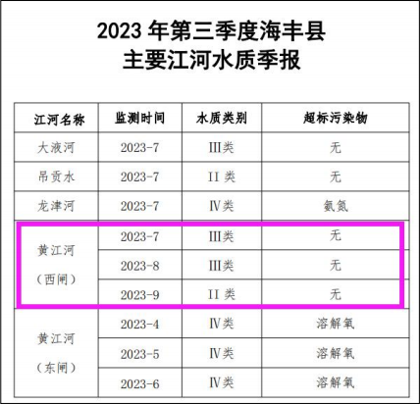
图 3-2（d）2023 年第三季度海丰县主要江河水质季报截图

三、声环境
根据《汕尾市生态环境局关于印发<汕尾市声环境功能区区划方案> 的通知》 （汕环[2021]109 号），本项目位于 3 类声环境能区，执行《声环境质量标准》 （GB3096-2008）3 类标准。
本项目厂区厂界 50m 范围内的声环境保护目标为德成中英文附属学校，根据声环境保护目标现状检测报告（见附件 14），监测点位（德成中英文附属学校）可以满足《声环境质量标准》（GB3096-2008）3 类标准，检测结果见下表。
表 3-4 敏感点区域噪声检测结果一览表（单位：dB（A））
 | 采样点 | 测量值 Leq
 | 采样点 | 2023 年 12 月 28 日 | 标准限值 | 结果评价
 | 采样点 | 昼间 | 标准限值 | 结果评价
 | 敏感点（德成中英文附属学校） | 58.5 | 65 | 达标

四、生态环境
本项目利用现有厂房进行生产，不新增用地，不进行生态现状调查。

五、地下水、土壤环境
项目生产过程中对地下水和土壤的潜在污染源及影响途径主要为超声波清洗机的清洗池水槽或环氧灌封料存放区的环氧灌封料泄漏而发生垂直下渗或通过地面径流影响到土壤和地下水。项目超声波清洗机的槽体采用不锈钢材质，其设备为自动一体化设备，槽体下方装有收集围堰，可有效防止槽液渗漏。设备放置在生产车间内，生产车间地面均采用环氧地坪，超声波清洗机及环氧灌封料存放区所在区域还采取重点防渗措施，项目所在工业园区内地面均采取硬底化处理，按照规范和要求对生产车间等采取有效的防雨、防渗漏、防溢流措施，并加强对原料运输的管理，项目污染物排放均配有有效的防治措施，在正常运行工况下，可有效控制项目内的污染物下渗现象，不会对地下水、土壤环境质量造成显著的不利影响。且项目所在地厂界外 500 米范围内无地下水、土壤环境保护目标，因此无需开展地下水、土壤环境质量现状调查。

环 境 保 护 目 标 | 一、大气环境  本项目 500m 范围内大气环境保护目标具体情况见下表  表 3-5 大气环境保护目标（500m 范围内）
环 境 保 护 目 标 | 保护目标名称 | 经度（度） |  | 纬度（度） |  |  | 性质 | 规模（人） | 相对项  目方位 | 相对项目  距离/m |  | 环境功能区
环 境 保 护 目 标 | 东桥村 | 115.347546 |  | 23.012846 |  |  | 村落 | 300 | 西北 | 370 |  | 环境空气功能区二类区
环 境 保 护 目 标 | 德成中英文附属学校 | 115.349016 |  | 23.008668 |  |  | 学校 | 1500 | 东南 | 30 |  | 环境空气功能区二类区
环 境 保 护 目 标 | 二、声环境  本项目 50m 范围内声环境保护目标具体情况见下表。  表 3-6 声环境保护目标（50m 范围内）
环 境 保 护 目 标 | 声环境保护目标名称 | 空间相对位置 |  |  |  | 距厂界最近距离/m |  | 方位 | 执行标准/  功能区类别 |  | 声环境保护目标情况说明
环 境 保 护 目 标 | 声环境保护目标名称 | X | Y |  | Z
环 境 保 护 目 标 | 德成中英文附属学校 | 60 | 0 |  | 1 | 30 |  | 东南 | 声环境功能3 类区 |  | 所在地属于工业用  地，周边主要道路、  工业企业位置
环 境 保 护 目 标 | 三、地下水环境  本项目 500m 范围内无地下水集中式饮用水水源和热水、矿泉水、温泉等特殊地下水资源。  四、生态环境  本项目利用现有厂房进行生产，无新增用地，不涉及生态环境保护目标。

污 染 物 排 放 控 制 标 准 | 一、大气污染物排放标准  1 、有组织废气  本项目真空注胶产生的有机废气有组织排放执行《固定污染源挥发性有机物综合排放标准》（DB442367-2022）表 1 挥发性有机物排放限值，具体标准见表。  表3-7 《固定污染源挥发性有机物综合排放标准》（单位：mg/m3）
污 染 物 排 放 控 制 标 准 | 污染物项目 |  |  |  |  |  | 最高允许浓度限值
污 染 物 排 放 控 制 标 准 | NMHC |  |  |  |  |  | 80
污 染 物 排 放 控 制 标 准 | 2 、无组织废气  项目厂区的有机废气无组织排放执行《固定污染源挥发性有机物综合排放标准》（DB442367-2022）表 3 厂区内VOCs 无组织排放限值，标准见下表。  表 3-8 厂区内VOCs 无组织排放标准（单位：mg/m3）
污 染 物 排 放 控 制 标 准 | 污染物项目 | 排放限值 |  | 限值含义 |  |  |  |  |  | 无组织排放监控位置
污 染 物 排 放 控 制 标 准 | 非甲烷总烃 | 6 |  | 监控点处 1h 平均浓度值 |  |  |  |  |  | 在厂房外设置监控点
污 染 物 排 放 控 制 标 准 | 非甲烷总烃 | 20 |  | 监控点处任意一次浓度值
污 染 物 排 放 控 制 标 准 | 项目厂界颗粒物无组织排放执行《大气污染物排放限值》（DB4427-2001）  第二时段无组织排放监控浓度限值。  表 3-9 厂界污染物无组织排放标准
污 染 物 排 放 控 制 标 准 | 污染物 |  | 监控点位 |  |  |  |  | 无组织排放监控浓度限值
污 染 物 排 放 控 制 标 准 | 颗粒物 |  | 周界外浓度最高点 |  |  |  |  | 1.0
污 染 物 排 放 控 制 标 准 | 二、水污染物排放标准  1 、生活污水  本项目生活污水经厂区三级化粪池预处理后达到《水污染物排放限值》 （DB44/26-2001）第二时段三级标准及《污水排入城镇下水道水质标准》（GB/T 31962-2015）C 级标准较严者后通过市政污水管网排入海丰县城第二污水处理厂进行深度处理，尾水执行《水污染物排放限值》（DB44/26-2001）第二时段一级标准和《城镇污水处理厂污染物排放标准》（GB18918-2002）一级 A 标准较严者后排入横河，最终汇入黄江，具体数据见下表。  表3-10 海丰县城第二污水处理厂尾水排放标准（单位：mg/L）
污 染 物 排 放 控 制 标 准 | 污染物 |  |  |  | CODCr | BOD5 |  |  | SS |  | NH3-N
污 染 物 排 放 控 制 标 准 | 《污水排入城镇下水道水质标准》 （GB/T 31962-2015）C 级标准 |  |  |  | 300 | 150 |  |  | 250 |  | 25

 | 《广东省水污染物排放限值》  （DB44/26-2001）第二时段三级标准 |  | 500 |  | 300 |  | 400
 | 厂区废水驳接口标准 |  | 300 |  | 150 |  | 250 |  | 25
 | 《城镇污水处理厂污染物排放标准》 （GB18918-2002）中的一级 A 标准 |  | ≤50 |  | ≤10 |  | ≤10 |  | ≤5
 | 《水污染物排放限值》  （DB44/26-2001）第二时段一级标准 |  | ≤40 |  | ≤20 |  | ≤20 |  | ≤10
 | 海丰县城第二污水处理厂尾水标准 |  | ≤40 |  | ≤10 |  | ≤10 |  | ≤5

2 、生产废水
本项目生产废水主要为超声波清洗废水，超声波清洗废水处置方案分近期和远期，其中近期：项目超声波清洗废水经废水处理设施处理可以达《城市污水再生利用-工业用水水质》（GB/T19923-2005）中“洗涤用水”和“工艺与产品用水”较严者回用于生产，不外排；远期：项目超声波清洗废水经废水处理设施处理可以达到水污染物排放限值》（DB44/26-2001）第二时段三级标准后经市政污水管网纳入海丰县城第三污水处理厂进行深度处理，具体标准见下表。
表 3-11 本项目生产废水执行标准（单位：mg/L）
 | 标准名称 | CODcr |  | 石油类 |  | SS |  | TP |  | NH3-N
 | 《城市污水再生利用-工业用水  水质》（GB/T19923-2005）中“洗  涤用水”和“工艺与产品用水”较  严者 | 60 |  | 1 |  | 30 |  | 1 |  | /
 | 《水污染物排放限值》  （DB44/26-2001）第二时段三级  标准 | 300 |  | 10 |  | 250 |  | 1 |  | 25

三、噪声排放标准

项 目 营 运 期厂 界 噪 声 执 行 《 工 业 企 业 厂 界 环 境 噪 声 排 放 标 准 》
（GB12348-2008）3 类标准：昼间≤65dB（A）。

四、固体废物排放标准
一般工业固废存放满足《中华人民共和国固体废物污染环境防治法》和《广东省固体废物污染环境防治条例》相关要求，并落实好防渗漏、防雨淋、防扬尘等环境保护要求；危险废物执行《危险废物贮存污染控制标准》（GB18597-2023）。

总 量 控 制 指 标 | 根据《广东省生态环境保护“十四五”规划》的规定，广东省对化学需氧量、氨氮、氮氧化物、有机废气主要污染物实行排放总量控制计划管理。  一、水污染物排放总量控制指标  本项目的超声波清洗废水和生活污水总量为 3675t/a，排入海丰县城生活污水处理厂进行深度处理达标后排放，污染物总量由海丰县城生活污水处理厂统筹申请指标，本项目不再另外申请总量控制指标。  二、大气污染物排放总量控制指标  本项目真空注胶产生的污染物为非甲烷总烃，以 VOCs 形式申请总量控制指标，由汕尾市生态环境局海丰县分局划拨，本项目污染物排放总量控制指标建议见下表。  表 3-12 本项目大气污染物排放总量控制指标（t/a）
总 量 控 制 指 标 | 污染物 | 现有项目排放量 | 本项目排放量 | 以老带新削减量 | 改扩建后排放量
总 量 控 制 指 标 | VOCs | 0.0464 | 0.1302 | 0.0027 | 0.1739
总 量 控 制 指 标 | 根据广东海丰经济开发区管理委员会关于《广东德康威尔科技有限公司年产模组 10 万件及电机 20 万件改扩建项目挥发性有机物总量指标的情况说明》（见附件 12），本项目区域目前 VOCs 总量指标剩余量为 30.0172 吨，总量指标充足，本项目扩建后的 VOCs 排放量为 0. 1739t/a ，根据《汕尾市生态环境局关于印发<汕尾市涉挥发性有机物项目环保管理规定> 的通知》，明确排放总量小于 300 公斤的项目无需明确 VOCs 总量指标来源，无需实施 VOCs 总量替代，可以不用申请出量。

四、主要环境影响和保护措施

施工期环境保护措施 | 项目依托现有项目厂房进行扩建，施工期对环境造成的影响主要为设备进厂安装产生的噪声及施工垃圾。设备安装工期短，影响较小，应合理安排施工时间，避免噪声扰民；施工期产生的垃圾应及时清运。

运营期环境影响和保护措施 | 一、废气  项目营运期大气污染源主要为真空注胶产生的非甲烷总烃、喷砂和磨床产生的颗粒物，详见下表。  表 4-1 本改扩建项目废气污染源源强核算结果及相关参数一览表  表 4-2 项目改扩建后全厂废气污染源源强核算结果及相关参数一览表
  工序 | 污染物 | 污染源 | 污染物产生 | 产生情况 |  |  |  | 治理措施 |  | 排放情况 |  |  | 排放时间  h
  工序 | 污染物 | 污染源 | 核算  方法 | 产生量  t/a | 产生速率  kg/h | 产生浓度mg/m3 | 废气量m3/h | 工艺 | 效率% | 排放量  t/a | 排放速率 kg/h | 排放浓度 mg/m3 | 排放时间  h
  真空注胶 | 非甲烷总烃 | DA002 | 产污系数法 | 0.372 | 0.155 | 52 | 3000 | 二级活  性炭吸  附装置 | 90 | 0.0372 | 0.0155 | 5.2 | 3000
  真空注胶 | 非甲烷总烃 | 无组织 | / | 0.093 | 0.0388 | / | / | / | / | 0.093 | 0.0388 | / | 3000
  喷砂、打磨 | 颗粒物 | 无组织  排放源 | 产污系数法 | 0.4474 | 0.1491 | / | / | 布袋除尘器 | 95 | 0.0224 | 0.0075 | / | 3000
  喷砂、打磨 | 颗粒物 | 无组织 | 产污系数法 | 0.0235 | 0.0078 | / | / | / | / | 0.0235 | 0.0078 | / | 3000
运营期环境影响和保护措施 |  | 工序 | 污染物 | 污染源 | 污染物产生 | 产生情况 |  |  |  | 治理措施 |  | 排放情况 |  |  | 排放时间  h
运营期环境影响和保护措施 |  | 工序 | 污染物 | 污染源 | 核算  方法 | 产生量  t/a | 产生速率  kg/h | 产生浓度mg/m3 | 废气量m3/h | 工艺 | 效率% | 排放量  t/a | 排放速率 kg/h | 排放浓度 mg/m3 | 排放时间  h
运营期环境影响和保护措施 |  | 真空注胶 | 非甲烷总烃 | DA001 | 产污系数法 | 0.1247 | 0.0476 | 37 | 1300 | 二级活  性炭吸  附装置 | 90 | 0.0125 | 0.0042 | 0.3 | 3000
运营期环境影响和保护措施 |  | 真空注胶 | 非甲烷总烃 | 无组织 | / | 0.0312 | 0.0104 | / | / | / | / | 0.0312 | 0.0104 | / | 3000
运营期环境影响和保护措施 |  | 真空  注胶 | 非甲烷总烃 | DA002 | 产污系数法 | 0.372 | 0.155 | 52 | 3000 | 二级活  性炭吸 | 90 | 0.0372 | 0.0155 | 5.2 | 3000

 |  |  |  |  |  |  |  |  |  | 附装置
 |  |  |  | 无组织 | / | 0.093 | 0.0388 | / | / | / | / | 0.093 | 0.0388 | /
 |  | 喷砂 | 颗粒物 | 无组织  排放源 | 产污系数法 | 0.4474 | 0.1491 | / | / | 布袋除尘器 | 95 | 0.0224 | 0.0075 | /
 |  | 喷砂 | 颗粒物 | 无组织 | 产污系数法 | 0.0235 | 0.0078 | / | / | / | / | 0.0235 | 0.0078 | /

运 营 期 环 境 影 响 和 保 护 措 施 | 1 、源强核算  （1）现有项目  根据《污染源源强核算技术指南 准则》（HJ884-2018），污染源源强核算可采用实测法、物料衡算法、产污系数法、排污系数法、类比法、实验法等方法，现有项目真空注胶产生的污染物源强采用实测法进行核算，根据现有项目竣工验收报告，验收生产负荷工况为 76%~78%，现有项目的年工作时间为 3000h，本次核算按 77%计算，具体核算结果见下表。  表 4-3 现有项目真空注胶有组织废气污染物源强核算
运 营 期 环 境 影 响 和 保 护 措 施 |  | 排气筒 |  | 污染物 |  | 实测处理前平均速率（kg/h） |  | 实测有组织产生量（t/a） |  | 实测处理后平均速率（kg/h） |  |  | 实测有组织排放量  （t/a）
运 营 期 环 境 影 响 和 保 护 措 施 |  | DA001  （真空注胶的有机废气） |  | 非甲  烷总烃 |  | 0.0320 |  | 0.1247 |  | 0.0039 |  |  | 0.0152
运 营 期 环 境 影 响 和 保 护 措 施 |  | 1.实测有组织产生量=实测处理前平均速率×年工作时间÷生产负荷/1000。  2.实测有组织排放量=实测处理后平均速率×年工作时间÷生产负荷/1000。
运 营 期 环 境 影 响 和 保 护 措 施 | 表 4-4 现有项目真空注胶废气污染物产排源强核算
运 营 期 环 境 影 响 和 保 护 措 施 |  | 工序 | 污染物 |  | 实测有组织产生量（t/a） |  | 废气收集效率（%） |  | 推算总产生量（t/a） |  | 推算无组  织排放量（t/a） | 实测有组  织排放量（t/a） |  | 推算总排放量（t/a）
运 营 期 环 境 影 响 和 保 护 措 施 |  | 真空注胶 | 非甲烷总烃 |  | 0.1247 |  | 80 |  | 0.1559 |  | 0.0132 | 0.0152 |  | 0.0284
运 营 期 环 境 影 响 和 保 护 措 施 |  | ①推算总产生量=实测有组织产生量÷废气收集效率；②推算无组织排放量=推算总产生量×（1-废气收集效率）
运 营 期 环 境 影 响 和 保 护 措 施 | （2）改扩建项目  ①真空注胶产生的有机废气  本项目真空注胶工序会产生一定量的非甲烷总烃，真空注胶产生的非甲烷总烃采用《排放源统计调查产排污核算方法和系数手册》中物料衡算法进行源强核算，本项目环氧灌封料年用量为 4.65t/a ，根据环氧灌封料的MSDS 报告，环氧灌封料的有机填料占比为5%~ 10% ，本项目按 10%进行计算，则项目真空注胶的非甲烷总烃产生量为 0.465t/a。  ②喷砂产生的粉尘废气  本项目喷砂会产生粉尘废气，主要污染物为颗粒物，本项目铝材年用量为 215 吨，根据《机械行业系数手册》中的“06 预处理，干式预处理件，铝材，喷砂、打磨，颗粒物的产污系数为 2. 19 千克/吨-原料 ”，则本项目喷砂的颗粒物产生量为 0.4709t/a。

③打磨产生的颗粒物
项目打磨工序会产生极少量的颗粒物，对周边环境的影响可以忽略不计，本次环评仅对打磨产生的颗粒物作定性分析，不作定量分析。
2 、集气设施
①真空注胶集气设施
本项目真空注胶使用的真空注胶一体机为全封闭设备，在产品进出口处配套相应的集气罩，设备顶部配套有废气排口，废气通过废气排气口收集至集气管网。根据《广东省生态环境厅关于印发工业源挥发性有机物和氮氧化物减排量核算方法的通知》（粤环函〔2023〕 538 号）表 3.3-2 废气收集集气效率参考值中的“全密封设备/空间，VOCs 产生源设置在密闭车间内，所有开口处，包括人员或物料进出口处呈正压，且无明显泄漏点，集气效率为 80% ”，则项目真空注胶的废气收集效率取 80%。
②喷砂的集气设施
本项目的喷砂在密闭喷砂房进行作业，喷砂机密闭的设备，配套粉尘收集系统，参考《深圳市典型行业工艺废气排污量核算方法（试行）》表四集气设备效率基本操作条件中“密封负压集气设备，密封空间内的污染物排放区域的人员或者物料进出口处符合负压操作，并设有压力监测仪表的集气效率为 100% ”，考虑实际因素的影响，本次评价取 95%，则项目喷砂产生的颗粒物有 95%经粉尘收集系统管道排入 1 套“袋式除尘器 ”处理后通过袋式除尘器的排气口进行无组织排放，剩余 5%未收集的颗粒物在车间进行无组织排放。
3 、设计风量
①真空注胶的废气设计风量
本项目拟新增 3 台真空注胶一体机，真空注胶一体机为全密闭设备，真空注胶产生的废气通过设备配置的排气口汇入主风管送入废气处理系统进行处理，排气口的直径为0.5m ，则单个排气口的面积=0.25m×0.25m×3.14=0.1963m2。
根据《三废处理工程技术手册 废气卷》中有关公式计算，项目支风管风量计算式如下：
Q=K×V×F×3600
Q：设计风量，m3/h；
K：高度分布不均匀安全系数，1.05；

V：进口风速，m/s ，排气口风速一般选用 0.5~ 1.5m/s ，现有项目真空注胶一体机自配的排气口排气风速为 1.0m/s；
F：排气口面积，m2 ，项目单台真空注胶一体机排气口的面积为 0. 1963m2。
经计算，则单台真空罐机排气口的风量为 742.0m3/h ，3 台真空机排风量为 2226m3/h，考虑到风量损失，为确保废气收集效率，本项目真空注胶工序废气收集的设计风量取3000m3/h。

4 、排气筒基本情况信息
表 4-5 项目排气筒设置一览表
 |  | 排放口编号 |  | 排放口名称 |  | 污染物种类 |  | 经度（度） |  | 纬度（度） |  | 内径 |  | 高度 | 温度 | 类型
 |  | DA002 |  | 有机废气排放口 |  | 非甲烷总烃 |  | 115.347755 |  | 23.009070 |  | 0.26m |  | 24m | 25℃ | 一般排放口

5 、非正常情况
项目不存在开、停车或设备检修等非正常工况；而项目环保设施中，存在有机废气治理措施检修或发生故障，达不到设计规定指标运行，产生非正常工况排污。项目以有机废气治理措施处理效率下降为 0%作为非正常排放源强。
表 4-6 项目废气污染源非正常排放
 |  | 序号 | 污染源 |  | 非正常排放原因 |  | 污染物 |  | 非正常排放浓度  （mg/m3） |  | 非正常排放速率（kg/h） |  | 单次持续时间/h |  | 年发生频次/次 |  | 应对措施
 |  | 1 | DA002 有机废气排放口 |  | 废气处理设施出现故障或者失效 |  | 非甲烷总烃 |  | 52 |  | 0.155 |  | 1 |  | 1 次/a 以下 |  | 停止生产
为防止生产废气非正常工况排放，企业必须加强废气处理设施的管理，定期检修，确保废气处理设施正常运行，在废气处理设备停止运行或出现故障时，产生废气的各工序也必须相应停止生产。
为杜绝废气非正常排放，应采取以下措施确保废气达标排放：
（1）安排专人负责环保设备的日常维护和管理，固定时间检查、汇报情况，及时发现废气处理设备的隐患，确保废气处理系统正常运行；
（2）建立健全的环保管理机构，对环保管理人员和技术人员进行岗位培训，委托具有专业资质的环境检测单位对项目排放的各类污染物进行定期检测；
（3）应定期维护、检修废气净化装置，以保持废气处理装置的净化能力。
当出现废气处理设备停止运行或出现故障时，应采取的应急措施为：停止生产，立即

维修设备，待设备正常运行后再开工。

6 、废气污染防治技术可行性分析
（1）活性炭吸附装置
活性炭吸附装置是一种干式废气处理设备，选择不同填料可以处理多种不同废气，如苯类、酚类、醇类、醚类、酊类等有机废气和臭味。活性炭吸附装置内在活性炭箱前设有三层滤网，可对废气进行阻挡并落入沉降槽，防止堵塞活性炭。废气在风机的动力作用下，经过收集装置及管道进入主体治理设备吸附器。吸附器内填充高效活性炭。活性炭的吸附能力在于它具有巨大的比表面积（高达 600～1500m2/g），以及其精细的多孔表面构造。废气经过活性炭时，其中的一种或几种组分浓集在固体表面，从而与其他组分分开，气体得到净化处理。
参考《广东省家具制造行业挥发性有机化合物废气治理技术指南》 ，吸附法可达50-80% ，本环评第一级活性炭吸附净化效率按 65%计算，第二级活性炭吸附净化效率按60%计算，二级活性炭对有机废气理论吸附效率为 1-（1-75%） ×（1-70%）=92.5%，考虑实际运行情况等各种因素，项目的二级活性炭吸附装置对有机废气吸附效率取 90%。
（2）二级活性炭吸附装置设计参数
①现有项目
现有项目的 1 套有机废气处理设施“UV 光解 ”升级改造为“二级活性炭吸附装置 ”，改扩建后，现有项目真空注胶产生的有机废气经“二级活性炭吸附装置 ”处理达标后通过DA001 有机废气排放口进行排放，排放口风量为 1300m3/h。
②本项目
本项目采用 1 套“二级活性炭吸附装置 ”对真空注胶产生的有机废气进行处理，设计风量为 3000m3/h ，产生的有机废气经“二级活性炭吸附装置 ”处理达标后通过 DA002 有机废气排放口进行排放。
表 4-7 项目活性炭用量核算一览表
 |  | 排口编号 | 有组织有机废气收集量  （ t/a） |  | 二级活性炭吸附效  率（%） | 活性碳对有机废气吸附量（t/a） | 活性炭用量（t/a）
 |  | DA001 | 现有项目 | 0.1247 | 90 | 0. 1122 | 0.7482
 |  | DA002 | 本项目 | 0.3720 | 90 | 0.3348 | 2.2320
 |  | 合计 |  |  |  | 0.4470 | 2.9802
 | 注：根据《广东省生态环境厅关于印发工业源挥发性有机物和氮氧化物减排量核算方法的通知》表3.3-3 废气治理效率参考值中将“活性炭年更换量×活性炭吸附比例 ”（活性炭年更换量优先以危废

转移量为依据，吸附比例建议取值 15%）作为废气处理设施 VOCs 削减量，则活性炭用量=活性碳对有机废气吸附量÷活性炭吸附比例（15%）
根据《吸附法工业有机废气治理工程技术规范》（HJ 2026—2013），项目拟采用的蜂窝式吸附剂的装置，气体流速宜小于 1.2m/s 。二级活性炭吸附装置主要设计参数见下表。
表 4-8 现有项目二级活性炭吸附装置参数一览表
废气设施编号 |  | 参数 | 项目指标 | 备注
DA001 | N1 | 装置尺寸 | 0.8m×0.6m×0.6m | /
DA001 | N1 | 设计风量 | 1300m3/h | 采用变频风机
DA001 | N1 | 活性炭横截面积 | 0.3m2 | /
DA001 | N1 | 活性炭形态 | 蜂窝状 | /
DA001 | N1 | 空塔风速 | 0.65m/s | 根据《吸附法工业有机废气  治理工程技术规范》  （HJ2026-2013）中使用蜂窝  活性炭风速小于 1.2m/s
DA001 | N1 | 炭层过滤风速 | 0.45m/s | 炭层长度为 1.0m，宽为 1.0m，层数为 2 ，孔隙率为 55%。
DA001 | N1 | 单级活性炭炭层实际体积 | 0. 104m3 | 单级炭层实际厚度为 0.35m
DA001 | N1 | 两级活性炭炭层实际体积 | 0.208m3 | /
DA001 | N1 | 堆积密度 | 0.45g/cm3 | 采用 0.40g/cm3 的活性炭
DA001 | N1 | 处理效率 | 90% | /
DA001 | N1 | 停留时间 | 0.8s | 炭层厚度/炭层过滤风速，符合 0.2~2s 要求
DA001 | N1 | 单级填装活性炭量 | 0.0936t | /
DA001 | N1 | 二级填装活性炭量 | 0. 1871t
DA001 | N1 | 运行时间 | 3000h | /
DA001 | N1 | 活性炭更换次数 | 4 次 | 活性炭每季度进行更换 1 次。
DA001 | N1 | 年更换量 | 0.7482t | 单次填装活性炭量×活性炭  更换次数
表表 4-9 本项目二级活性炭吸附装置参数一览表
废气设施编号 |  | 参数 | 项目指标 | 备注
DA002 | N2 | 装置尺寸 | 1.0m×0.9m× 1.0m | /
DA002 | N2 | 设计风量 | 3000m3/h | 采用变频风机
DA002 | N2 | 活性炭横截面积 | 0.5m2 | /
DA002 | N2 | 活性炭形态 | 蜂窝状 | /
DA002 | N2 | 空塔风速 | 0.65m/s | 根据《吸附法工业有机废气  治理工程技术规范》  （HJ2026-2013）中使用蜂窝

 |  |  |  |  |  | 活性炭风速小于 1.2m/s
 |  |  |  | 炭层过滤风速 | 0.55m/s | 炭层长度为 1.0m，宽为 1.0m，层数为 2 ，孔隙率为 55%。
 |  |  |  | 单级活性炭炭层实际体积 | 0.279m3 | 单级炭层实际厚度为 0.558m
 |  |  |  | 两级活性炭炭层实际体积 | 0.558m3 | /
 |  |  |  | 堆积密度 | 0.50g/cm3 | 采用 0.40g/cm3 的活性炭
 |  |  |  | 处理效率 | 90% | /
 |  |  |  | 停留时间 | 1.0s | 炭层厚度/炭层过滤风速，符合 0.2~2s 要求
 |  |  |  | 单级填装活性炭量 | 0.279t | /
 |  |  |  | 二级填装活性炭量 | 0.558t
 |  |  |  | 运行时间 | 3000h | /
 |  |  |  | 活性炭更换次数 | 4 次 | 活性炭每季度进行更换 1 次。
 |  |  |  | 年更换量 | 2.2320 t | 单次填装活性炭量×活性炭  更换次数
（3）可行性分析
参考《排污许可证申请与核发技术规范 电子工业》（HJ1031-2019），活性炭吸附处理有机废气属于可行性技术，因此项目采用的活性炭吸附治理技术属于可行性技术。

7 、废气排放环境影响
项目所在区域属二类功能区，根据海丰县2022年第1~4季度的环境空气质量季报统计可知及引用的监测数据表明，项目所在区域属于环境空气质量达标区。
（1）有组织排放
DA002有机废气排放口
非甲烷总烃有组织排放量为0.0353t/a ，排放速率为0.0118kg/h ，排放浓度为3.9mg/m3 ， DA002有机废气排放口排放的非甲烷总烃可满足《固定污染源挥发性有机物综合排放标准》 （DB442367-2022）表1挥发性有机物排放限值。
（2）无组织排放
本项目通过加强生产车间通风等措施，厂区无组织排放的非甲烷总烃可以满足《固定污染源挥发性有机物综合排放标准》（DB442367-2022）表3厂区内VOCs无组织排放限值，厂界无组织排放的颗粒物可以满足大气污染物排放限值》（DB4427-2001）第二时段无组织排放监控浓度限值。

综上分析，项目废气治理措施合理可行，本项目有组织废气、无组织废气均可达到相应的标准，故本项目所产生的废气对周围环境影响较小。

二、废水

1 、废水污染源强核算
（1）现有项目
现有项目的废水主要为生活污水，无生产废水。
根据现有项目的验收报告，现有项目员工生活用水量为 19.8t/d（5940t/a），产污系数为 0.9，生活污水产生量为 17.82t/d（5346t/a），生活污水排放口的 SS 平均浓度为 13.5mg/L、化学需氧量平均浓度为 141mg/L ，则生活污水排放口的 SS 排放量为 0.0722t/a 、化学需氧量的排放量为 0.7538t/a 。现有项目生活污水经厂区化粪池处理后通过市政污水管网排入海丰县城第二污水处理厂进行深度处理。
（2）改扩建项目
改扩建项目的废水主要为生活污水、生产废水。
①生活污水
根据前文分析，本项目生活污水的产生量为 3483t/a，参考《社会区域类环境影响评价》 （环评工程师培训教材）、《城市居民生活用水量标准》（GB/T50331-2002）的相关内容，项目生活污水中主要污染物的产生浓度为 CODcr（250mg/L）、BOD5（150mg/L）、SS （250mg/L）、NH3-N（20mg/L）。根据《第一次全国污染源普查城镇生活源产排污系数手册》（66 住宿业，中型，一般旅馆）及结合相关资料《广州市旧城区取消化粪池的可行性研究》（陆少鸣，尹宇鹏，张忠东，禹娜，环境科学与技术，2007（10）），三级化粪池对行政办公污水、住宿人员污水的处理效率为 CODcr30%、BOD520%、SS60%、NH3-N 0%。则项目生活污水经园区三级化粪池预处理后各污染物的排放浓度为 CODcr（175mg/L）、 BOD5（120mg/L）、SS（100mg/L）、NH3-N（20mg/L）。
表 4-10 项目生活污水污染物强源核算结果一览表
 |  | 类别 | 污染物种类 | 废水排放量 | 产生情况 |  | 治理设施 |  |  | 排放情况
 |  | 类别 | 污染物种类 | 废水排放量 | 产生浓度  mg/L | 产生量  t/a | 工 艺 | 治理效率 | 是否为可  行性技术 | 排放浓度  mg/L | 排放量  t/a
 |  | 生活污水 | CODcr | 3483t/a | 250 | 0.8708 | 三 级 | 30% | 是 | 175 | 0.6095
 |  | 生活污水 | BOD5 | 3483t/a | 150 | 0.5225 | 三 级 | 20% | 是 | 120 | 0.4180

 |  | SS |  | 250 | 0.8708 | 化 粪 池 | 60% |  | 100 | 0.3483
 |  | NH3-N |  | 20 | 0.0697 | 化 粪 池 | 0 |  | 20 | 0.0697
本项目生活污水经厂区三级化粪池处理后通过市政污水管网排入海丰县第二生活污水处理厂进行深度处理。
②生产废水
项目共有4台超声波清洗机，单台设备有效容积为4m3 ，超声波清洗机的水重复使用，日常只需补充损耗量，超声波清洗机的水每30天整机更换1次，超声波清洗机更换水量为192m3/a 。则超声波清洗废水产生量为192t/a。
本项目超声波清洗添加洗衣粉混合水对工件螺旋纹孔内部的金属碎屑进行清洗干净，产生的超声波清洗废水主要污染为化学需氧量、氨氮、总磷、石油类、LAS 。项目超声波清洗添加洗衣粉属于碱性物质，项目超声波清洗属于碱性，其中化学需氧量、氨氮、总磷等污染物源强参考《38-40电子电气行业系数手册》清洗工段中“清洗，碱，碱洗，化学需氧量的产污系数为1.835×102克/千克-清洗剂、氨氮的产污系数为1.476×100克/千克-清洗剂、总磷的产污系数为3.510×100 克/千克-清洗剂、石油类的产污系数为2.031×101 克/千克-清洗剂 ”进行核算，污染物LAS的源强核算参考《汽车维修业水污染物排放标准编制说明》洗车废水水质中的“水质（小型车） ”, LAS为2.6mg/L ，洗车添加的清洗剂和本项目的洗衣粉属于相似的物质，超声波清洗废水的LAS污染物源强参考《汽车维修业水污染物排放标准编制说明》洗车废水水质中的“水质（小型车）是可行的，项目具体超声波清洗废水污染物浓度核算见下表。
表4-11 超声波清洗废水污染物浓度核算

污染物 | 产污系数（克/千克-清洗剂） | 洗衣粉用量（kg） | 产生量（ mg） | 废水量（t/a） | 产生浓度（mg/L）
化学需氧量 | 183.5 | 240 | 44040000 | 192 | 229
氨氮 | 1.476 | 240 | 354240 | 192 | 1.85
总磷 | 3.510 | 240 | 842400 | 192 | 4.39
石油类 | 20.31 | 240 | 4874400 | 192 | 25.4
LAS | / | / | / | 192 | 2.6
近期：项目的超声波清洗废水经废水处理设施处理到回用标准后回用于生产，不外排。
远期：项目的超声波清洗废水经废水处理设施处理达到接管标准通过市政污水管网排入海丰县第三污水处理厂进行深度处理。

2 、废水排放口
表 4-12 厂区废水间接排放口基本情况
 | 编号 | 纬度（度） | 经度（度） | 排放去向 | 排放标准
 | WS002 | 115.347406 | 23.008767 | 海丰县城第三污水处  理厂 | 《水污染物排放限值》（DB44/26-2001）  第二时段三级标准

3 、超声波清洗废水污染防治设施可行性分析
本项目的超清波清洗废水经废水处理设施处理达标后回用于生产，不外排，超声波清洗废水主要污染物为化学需氧量、石油类、SS 、LAS。
（1）废水处理设施
本项目的废水处理设施主要由格栅、隔油池、调节池、气浮池、超滤系统组成，主要处理工艺为“格栅→三级隔油→收集调节→气浮→精滤→碳滤→超滤→ 回用于生产 ”，废水处理设施的废水处理设计能力为 300L/h。
A.格栅
格栅是一种可以连续自动拦截并清除流体中各种形状杂物的水处理专用设施。
B.隔油池
隔油池利用废水中悬浮物和水的比重不同而达到分离的目的，隔油池的构造采用平流式，含油废水通过配水槽进入平面为矩形的隔油池，沿水平方向缓慢流动，在流动中油品上浮水面，由集油管的刮油机推送到集油管中流入脱水罐。在隔油池中沉淀下来的重油及其他杂质，积聚到池底污泥斗中，通过排泥管进入污泥管中。经过隔油处理的废水则溢流入到后续处理，以去除乳化油及其他污染物。
C.气浮机
气浮机即是水处理中的气浮法，是在水中形成高度分散的微小气泡，粘附废水中疏水基的固体或液体颗粒，形成水-气-颗粒三相混合体系，颗粒粘附气泡后，形成表观密度小于水的絮体而上浮到水面，形成浮渣层被刮除，从而实现固液或者液液分离的过程。
D.活性炭过滤器
活性炭过滤器主要有两个功能：1 、吸附水中部分有机物，吸附率为 60%左右；2 、吸附水中余氯。对于粒度在 10-20 埃左右的无机胶体、有机胶体和溶解性有机高分子杂质和余氯在机械过滤器中是很难去除的。为了进一步纯化原水，使之达到超滤进水指标，在工艺流程中设计了活性炭过滤器，活性炭之所以能用来吸附粒度在几十埃左右的活性物，是由于其结构存在大量平均孔径在 20-50 埃的微孔和粒缝隙，活性炭的这种结构特点，使它

的表面吸附面积能够达到 500-2000m2/g, 由于一般有机物的分子直径略小于 20-50 埃，因此活性炭对有机物具有很强的吸附作用。此外活性炭具有很强的脱氯能力，在此过程中并非吸附，而是由于余氯具有很强的氧化性，余氯和碳起反应，生成二氧化碳和-1 价氯离子，因此只是损失了少量的碳，所以活性炭脱氯可以使用相当长的时间。活性炭不仅仅具有以上功能，还能够去除水中的异味、色素，提高水的澄明度，活性炭使用一段时间后，其吸附能力下降，需要进行再生或更换。所以原水通过活性炭过滤器后，能大大提高水质，减少对超滤膜的污染，经过处理后的水质都能达到超滤膜进水质要求（余氯＜0. 1mg/L），为了防止较高浓度的氯离子对不锈钢表面产生较强的腐蚀，所以在活性炭过滤器内壁做了防腐处理，以提高设备的使用寿命。
D.精密过滤器
精密过滤器用来截留预处理系统漏过的少量机械杂质。过滤器筒体采用 SUS304 材质；内装 PPF 滤芯。聚丙烯滤芯是一种效率高、阻力小的深层过滤元件。适用于含悬浮杂质较低（浊度小于 2-5 度）的水进一步净化。聚丙烯滤芯由聚丙烯纤维按一定规律缠绕在注塑聚丙烯多孔管上形成，主要功能：保证进入超滤膜的水颗粒度小于 5um。
E.超滤系统
超滤技术介绍超滤是应用最为广泛的膜技术之一，也是预处理过滤精度最高的膜品种，其过滤精度非常高，过滤孔径为 0.01-0.2μm ，超滤膜是在一种高分子材料上通过工艺的手段做成孔径很小的微孔。由于过滤孔径非常精密，所以超滤设备不仅可以有效地去除微生物、胶体、悬浮物颗粒，还可以有效地去除细菌、病毒以及热源。 目前，超滤多用于以地表水、地下水净化，工业废水回用，作为 RO 系统预处理装置等。同时超滤也用在一些去除有机物、胶体以及热源的场合，但进超滤前必须采用≦50um 的微孔过滤器作为其预处理设备，以防止超滤装置产生机械颗粒性污堵。
综上所述，项目废水处理设施名称、规格、组件如下表。
表 4-13 废水处理设施参数一览表
 |  | 系统 | 设备名称 | 规格 | 数量 | 单位
 |  | 隔油池 | 三级隔油箱 | 0.5m3 | 1 | 个
 |  | 隔油池 | 脱水罐 | 0.3m3 | 1 | 个
 |  | 隔油池 | 排水管 | Φ500mm | 5 | 个
 |  | 气浮机 | 气浮箱 | 0.5m3 | 1 | 个
 |  | 气浮机 | 扩散管 | Φ250mm | 50 | 条
 |  | 石英砂过滤 | 石英砂过滤器 | φ 250X H1400mm | 1 | 个

 |  |  |  | 石英砂 | 级配 |  |  | 100 |  |  | kg
 |  |  |  | 自动过滤阀 | F71Q |  |  | 1 |  |  | 台
 |  |  |  | 上布水器 | 3/4寸F0601 . |  |  | 1 |  |  | 台
 |  |  |  | 下布水器 | 3/4寸F0602 |  |  | 1 |  |  | 台
 |  |  |  | 中心管 | 1.4米 |  |  | 1 |  |  | 根
 |  | 活性炭过滤 |  | 活性炭过滤器 | 中250X H1400mm |  |  | 1 |  |  | 个
 |  |  |  | 活性炭 | 果壳 |  |  | 25 |  |  | KG
 |  |  |  | 自动过滤阀 | F71Q |  |  | 1 |  |  | 台
 |  |  |  | 上布水器 | 3/4寸F0601 |  |  | 1 |  |  | 台
 |  |  |  | 下布水器 | 3/4寸F0602 |  |  | 1 |  |  | 台
 |  |  |  | 中心管 | 1.4米 |  |  | 1 |  |  | 根
 |  | 超滤系统 |  | 一体式超滤膜 | UFC-90AL (4寸) |  |  | 2 |  |  | 支
 |  |  |  | 流量计 | 10GPM/管道式 |  |  | 2 |  |  | 只
 |  |  |  | 压力表 | YN60Z-0. 7MP/管道式 |  |  | 2 |  |  | 支
 |  |  |  | 压力表 | 0.7MPA面板式 |  |  | 1 |  |  | 支
 |  |  |  | 压力开关 | P06 |  |  | 1 |  |  | 个
 |  |  |  | 电磁阀 | DN20 |  |  | 2 |  |  | 个
 |  |  |  | 取样阀 | DN15 |  |  | 1 |  |  | 个
 |  |  |  | 机架 | 适配 |  |  | 1 |  |  | 个
（2）处理分析效果
表4-14 废水处理设施进出水水质情况分析表（mg/L）
 |  | 处理技术 |  |  |  | 化学需氧量 | 氨氮 |  | 总磷 | 石油类 |  | LAS
 |  | 格栅 | 进水 |  |  | 229 | 1.85 |  | 4.39 | 25.4 |  | 2.6
 |  | 格栅 | 处理效率 |  |  | 0% | 0% |  | 0% | 5 |  | 0
 |  | 格栅 | 出水 |  |  | 229 | 1.85 |  | 4.39 | 24. 1 |  | 2.6
 |  | 隔油 | 进水 |  |  | 229 | 1.85 |  | 4.39 | 24. 1 |  | 2.6
 |  | 隔油 | 处理效率 |  |  | 5% | 30% |  | 10% | 80% |  | 30%
 |  | 隔油 | 出水 |  |  | 218 | 1.30 |  | 3.95 | 4.82 |  | 1.82
 |  | 气浮 | 进水 |  |  | 218 | 1.30 |  | 3.95 | 4.82 |  | 1.82
 |  | 气浮 | 处理效率 |  |  | 30% | 30% |  | 50% | 50% |  | 50%
 |  | 气浮 | 出水 |  |  | 153 | 0.91 |  | 1.98 | 2.41 |  | 0.91
 |  | 石英砂过滤 | 进水 |  |  | 153 | 0.91 |  | 1.98 | 2.41 |  | 0.91
 |  | 石英砂过滤 | 处理效率 |  |  | 10% | 10% |  | 40% | 20% |  | 10%
 |  | 石英砂过滤 | 出水 |  |  | 138 | 0.82 |  | 1.19 | 1.93 |  | 0.82
 |  | 活性炭过滤 | 进水 |  |  | 138 | 0.82 |  | 1.19 | 1.93 |  | 0.82
 |  | 活性炭过滤 | 处理效率 |  |  | 60% | 10% |  | 40% | 40% |  | 85%
 |  | 活性炭过滤 | 出水 |  |  | 55 | 0.74 |  | 0.71 | 1.16 |  | 0. 12
 |  | 精密过滤 | 进水 |  |  | 55 | 0.74 |  | 0.71 | 1.16 |  | 0. 12
 |  | 精密过滤 | 处理效率 |  |  | 5% | 10% |  | 80% | 30% |  | 50%

 |  |  | 出水 | 52 | 0.67 | 0. 14 | 0.81 | 0.06
 |  | 超滤系统 | 进水 | 52 | 0.67 | 0. 14 | 0.81 | 0.06
 |  | 超滤系统 | 处理效率 | 10% | 10% | 90% | 60% | 80%
 |  | 超滤系统 | 出水 | 47 | 0.60 | 0.01 | 0.32 | 0.01
 |  | 《城市污水再生利用-工业用水水  质》（GB/T19923-2005）中“洗涤用  水”和“工艺与产品用水”较严者（近  期：回用标准） |  | 60 | / | 1 | 1 | 0.5
 |  | 《水污染物排放限值》  （DB44/26-2001）第二时段三级标准及《污水排入城镇下水道水质标准》 （GB/T 31962-2015）C 级标准较严者（远期：市政污水管网接管标准） |  | 300 | 25 | 1 | 10 | 10

（3）中水回用可行性分析
本项目超清清洗废水经预处理系统的格栅、隔油、气浮、活性炭过滤及精密过滤后约有 90%的清水可以回用流至回用水湘，剩余 10%浓水经超滤系统进一步浓缩处理后约 80%的上清液回到回用水湘，本项目废水处理设施回用效率为 98%，剩余的 20%的浓缩液由于其中盐分含量较高无法再继续处理，作为危险废物委外处置。

综上分析，近期：项目超声波清洗废水经废水处理设施处理可以达《城市污水再生利
用-工业用水水质》（GB/T19923-2005）中“洗涤用水”和“工艺与产品用水”较严者回用于生产，不外排；远期：项目超声波清洗废水经废水处理设施处理可以达到水污染物排放限值》 （DB44/26-2001）第二时段三级标准及《污水排入城镇下水道水质标准》（GB/T 31962-2015） C 级标准较严者排入海丰县城第三污水处理厂，项目废水处理设施的处理属于技术可行。

本项目超清波清洗废水采用““格栅+三级隔油+收集调节+气浮+精滤+碳滤+超滤 ”进
行处理，参考《排污许可证申请与核发技术规范水处理（试行）》（HJ978-2018）表 4 污水处理可行技术参照表中的“工业废水采用预处理工艺“沉淀+调节+气浮+水解酸化 ”属于可行性技术，则本项目超声波清洗废水““格栅+三级隔油+收集调节+气浮+精滤+碳滤+超滤 ”进行处理属于可行性技术。

4 、废水依托可行性分析
（1）生活污水依托可行性
海丰县城第二污水处理厂位于汕尾市海丰县城东镇赤山村委下铺村与新江村委溪墩村之间交界处，纳污范围包括海丰县生态科技园（海丰县产业转移园、金岸工业园）、城东

镇部分区域等污水处理厂，设计处理总规模为 8万m3/d ，其中首期规模4.0万m3/d ， 占地面积35422平方米，首期工程于2018年5月厂区开始动工建设，2019年12月底建成，2020 年 12月已验收投入运营， 目前处理规模约为3. 13万 m3/d ，尾水执行《城镇污水处理厂污染物排放 标准》（GB 18918-2002）一级A标准及广东省《水污染物排放限值》（DB44/26-2001）第二时段一级标准较严者后，尾水排入横河。
本项目选址属于海丰县城第二污水处理厂的纳污范围，生活污水日处理能力为 3.13 万 t/d，剩余处理量为 0.87 万 t/d，项目产生的生活污水及超声波清洗废水污染物种类（CODcr、 BODs 、SS 、NH3-N）与该污水处理设施的污染物种类相似，项目改扩建后的生活污水为29.19t/d（8757t/a），仅占剩余处理的 0.33% 。项目生活污水经过化粪池处理后和超声波清洗废水经一体化生化处理系统设备 ，其污染物浓度可达到《水污染物排放限值》 （DB44/26-2001）第二时段三级标准及《污水排入城镇下水道水质标准》（GB/T 31962-2015） C 级标准较严值，且市政污水管网已铺设到本项目所在区域，因此，本项目生活污水及超声波清洗废水纳入海丰县城第二污水处理厂进行处理的方案是可行的。
（2）超声波清洗废水依托可行性分析（远期）
项目超声波清洗废水经废水处理设施处理达标后排入海丰县城第三污水处理厂进行深度处理。
目前海丰县第三污水处理厂目前已完成了可行性研究阶段，正在办理环评手续过程中，海丰县第三污水处理厂初定于 2024 年底投产，根据海丰县第三污水处理厂可行性研究报告，海丰县第三污水厂服务范围主要为海丰县北三环以北区域，即北部新区和生态科技城片区，总服务面积约 20. 1km2 ，本项目位于其服务范围内。海丰县第三污水厂占地面积 2.4公顷，设计处理规模 60000m3/d ，定位为综合污水处理厂，其中工业废水占比 70% 。规划污水处理厂分两期进行建设，首期设计处理规模 30000m3/d 。污水处理厂工艺如下：“粗格栅及提升泵房—细格栅及曝气沉砂池—物化反应池—水解酸化池—生化反应池—二沉池—滤布滤池—臭氧催化氧化池—曝气生物滤池—加砂高效沉淀池—消毒池”，污水处理厂一期工程拟于 2023 年底正式开工建设，预计 2024 年底竣工并投入试运行。海丰县第三污水厂正常运行情况下，污水处理厂尾水达到《水污染物排放限值》（DB44/26-2001）第二时段一级标准、《地表水环境质量标准》（GB3838-2002）Ⅳ类水质标准的较严值，尾水排入龙津河上游，对地表水水质有较大改善，项目对水环境具有明显的正效益。海丰县第三污

水厂的建成将有效地减少外排城市污水中污染物的排放量，有效缓解水道的水污染状况，其环境效益是显著的。海丰县城第三污水处理厂采取分期建设的方式，先建设首期处理规模 30000m3/d 的工程，后续随着海丰县其它区域实际开发建设的情况，再适时开展污水处理厂二期工程建设。污水处理厂首期设计处理规模为 30000m3/d ，其中工业废水处理规模21000m3/d，生活污水处理规模 9000m3/d，分两阶段实施，第一阶段按照 20000m3/d 处理规模进行设计，二阶段按照 10000m3/d 处理规模进行实施。
本项目超声波废水排放量为 0.64t/d ，占海丰县城第三污水处理厂首期设计工业废水处理规模的 0.003% ， 占比较少，因此待海丰县城第三污水处理厂建成投产后，项目超声波清洗废水对海丰县城第三污水处理厂的水质波动影响不大，不会对污水处理厂造成冲击。

三、噪声

1 、噪声源强核算
项目噪声主要由生产设备作业运转时产生，采用设备减震隔声、厂房隔声、厂区绿化等措施进行降噪，噪声源强数据参考《环境噪声控制工程》表 6-1 常见工业设备声级范围，具体设备噪声源情况见下表。
表 4-15 本项目噪声源强调查清单（室外声源）
 |  | 序 号 | 声源名称 | 型号 |  | 相对空间位置/m |  |  |  |  | 声级率级/dB  （A） |  |  |  | 声源控制措施 |  | 运行时段
 |  | 序 号 | 声源名称 |  |  | X | Y |  | Z
 |  | 1 | 抽风机 | 点源 |  | 5 | 6 |  | 20 |  | 80 |  |  |  | 设 备 减 震 隔声、厂房隔声、厂区绿化等 |  | 2400h
 |  | 注：空间相对位置的 Z 代表设备相对厂房的离地高度。
 | 表 4-16 本项目噪声源强调查清单（室内声源）
 |  | 序 号 | 建筑物名称 |  | 声源名称 |  | 空间相对位置 |  |  | 声源源强 |  |  |  | 声 源 控 制 措 施 |  | 运行时段 |  | 建筑物  插入损  失
 |  | 序 号 |  |  |  |  | X | Y | H | 声压级（dB） |  | 距声  源距离（m） |  |  |  |  |  | 建筑物  插入损  失
 |  | 1 | 3 栋厂房一楼 |  | CNC 机床 |  | 1 | 1 | 1 | 60 |  |  | 1 | 设备  减震  隔  声、  厂房隔 |  | 8:00~ 12:00，  14:00~ 18:00，年工作 300天，每天工作  8 小时 |  | 根据刘  惠玲主编的《噪声控制  技术》 （2002
 |  | 2 |  |  | CNC 机床 |  | 1 | 2 | 1 | 60 |  |  | 1 |  |  |  |  | 根据刘  惠玲主编的《噪声控制  技术》 （2002
 |  | 3 |  |  | CNC 机床 |  | 1 | 3 | 1 | 60 |  |  | 1 |  |  |  |  | 根据刘  惠玲主编的《噪声控制  技术》 （2002
 |  | 4 |  |  | CNC 机床 |  | 1 | 4 | 1 | 60 |  |  | 1 |  |  |  |  | 根据刘  惠玲主编的《噪声控制  技术》 （2002
 |  | 5 |  |  | CNC 机床 |  | 1 | 5 | 1 | 60 |  |  | 1 |  |  |  |  | 根据刘  惠玲主编的《噪声控制  技术》 （2002
 |  | 6 |  |  | CNC 机床 |  | 1 | 6 | 1 | 60 |  |  | 1 |  |  |  |  | 根据刘  惠玲主编的《噪声控制  技术》 （2002

 |  | 7 |  | CNC 机床 | 1 | 7 | 1 | 60 | 1 | 声、  厂区  绿化  等 |  | 年 10 月  第 1 版），  采用隔  声间  （室）技  术措施，  降噪效  果可达  20~40dB  （A）；减振处理，降噪效果可  达  5~25dB  （A）。  本项目  通过减  振、墙体  隔音的  方式，噪  声效果  降低  25dB  （A）
 |  | 8 |  | CNC 机床 | 1 | 8 | 1 | 60 | 1
 |  | 9 |  | CNC 机床 | 1 | 9 | 1 | 60 | 1
 |  | 10 |  | CNC 机床 | 1 | 10 | 1 | 60 | 1
 |  | 11 |  | CNC 机床 | 1 | 11 | 1 | 60 | 1
 |  | 12 |  | CNC 机床 | 1 | 12 | 1 | 60 | 1
 |  | 13 |  | CNC 机床 | 1 | 13 | 1 | 60 | 1
 |  | 14 |  | CNC 机床 | 1 | 14 | 1 | 60 | 1
 |  | 15 |  | CNC 机床 | 1 | 15 | 1 | 60 | 1
 |  | 16 |  | CNC 机床 | 1 | 16 | 1 | 60 | 1
 |  | 17 |  | CNC 机床 | 1 | 17 | 1 | 60 | 1
 |  | 18 |  | CNC 机床 | 1 | 18 | 1 | 60 | 1
 |  | 19 |  | CNC 机床 | 1 | 19 | 1 | 60 | 1
 |  | 20 |  | CNC 机床 | 1 | 20 | 1 | 60 | 1
 |  | 21 |  | CNC 机床 | 1 | 21 | 1 | 60 | 1
 |  | 22 |  | CNC 机床 | 1 | 22 | 1 | 60 | 1
 |  | 23 |  | CNC 机床 | 1 | 23 | 1 | 60 | 1
 |  | 24 |  | 自动攻牙机 | 3 | 2 | 1 | 62 | 1
 |  | 25 |  | 自动攻牙机 | 3 | 3 | 1 | 62 | 1
 |  | 26 |  | 自动攻牙机 | 3 | 4 | 1 | 62 | 1
 |  | 27 |  | 自动攻牙机 | 3 | 5 | 1 | 62 | 1
 |  | 28 |  | 磨床 | 6 | 1 | 1 | 65 | 1
 |  | 29 |  | 磨床 | 6 | 3 | 1 | 65 | 1
 |  | 30 |  | 磨床 | 6 | 5 | 1 | 65 | 1
 |  | 31 |  | 磨床 | 6 | 7 | 1 | 65 | 1
 |  | 32 |  | 磨床 | 6 | 9 | 1 | 65 | 1
 |  | 33 |  | 磨床 | 6 | 11 | 1 | 65 | 1
 |  | 34 |  | 磨床 | 6 | 13 | 1 | 65 | 1
 |  | 35 |  | 磨床 | 6 | 15 | 1 | 65 | 1
 |  | 36 |  | 磨床 | 6 | 17 | 1 | 65 | 1
 |  | 37 |  | 磨床 | 6 | 19 | 1 | 65 | 1
 |  | 38 |  | 磨床 | 6 | 21 | 1 | 65 | 1
 |  | 39 |  | 磨床 | 6 | 23 | 1 | 65 | 1
 |  | 40 |  | 绕线机 | 9 | 1 | 1 | 68 | 1
 |  | 41 |  | 绕线机 | 9 | 2 | 1 | 68 | 1
 |  | 42 |  | 绕线机 | 9 | 3 | 1 | 68 | 1
 |  | 43 |  | 绕线机 | 9 | 4 | 1 | 68 | 1
 |  | 44 |  | 绕线机 | 9 | 5 | 1 | 68 | 1
 |  | 45 |  | 绕线机 | 9 | 6 | 1 | 68 | 1
 |  | 46 |  | 绕线机 | 9 | 7 | 1 | 68 | 1

 |  | 47 |  | 绕线机 | 9 | 8 | 1 | 68 | 1
 |  | 48 |  | 绕线机 | 9 | 9 | 1 | 68 | 1
 |  | 49 |  | 绕线机 | 9 | 10 | 1 | 68 | 1
 |  | 50 |  | 绕线机 | 9 | 11 | 1 | 68 | 1
 |  | 51 |  | 绕线机 | 9 | 12 | 1 | 68 | 1
 |  | 52 |  | 绕线机 | 9 | 13 | 1 | 68 | 1
 |  | 53 |  | 绕线机 | 9 | 14 | 1 | 68 | 1
 |  | 54 |  | 绕线机 | 12 | -2 | 1 | 68 | 1
 |  | 55 |  | 绕线机 | 12 | -5 | 1 | 68 | 1
 |  | 56 |  | 绕线机 | 12 | -8 | 1 | 68 | 1
 |  | 57 |  | 绕线机 | 12 | -11 | 1 | 68 | 1
 |  | 58 |  | 绕线机 | 12 | -14 | 1 | 68 | 1
 |  | 59 |  | 绕线机 | 12 | -17 | 1 | 68 | 1
 |  | 60 |  | 绕线机 | 12 | -20 | 1 | 68 | 1
 |  | 61 |  | 绕线机 | 12 | -23 | 1 | 68 | 1
 |  | 62 |  | 绕线机 | 12 | -26 | 1 | 68 | 1
 |  | 63 |  | 绕线机 | 12 | -29 | 1 | 68 | 1
 |  | 64 |  | 绕线机 | 12 | -32 | 1 | 68 | 1
 |  | 65 |  | 绕线机 | 12 | -35 | 1 | 68 | 1
 |  | 66 | 3 栋厂房二楼 | CNC 机床 | 10 | 1 | 4 | 60 | 1
 |  | 67 | 3 栋厂房二楼 | CNC 机床 | 10 | 3 | 4 | 60 | 1
 |  | 68 | 3 栋厂房二楼 | CNC 机床 | 10 | 5 | 4 | 60 | 1
 |  | 69 | 3 栋厂房二楼 | CNC 机床 | 10 | 7 | 4 | 60 | 1
 |  | 70 | 3 栋厂房二楼 | CNC 机床 | 10 | 9 | 4 | 60 | 1
 |  | 71 | 3 栋厂房二楼 | CNC 机床 | 10 | 11 | 4 | 60 | 1
 |  | 72 | 3 栋厂房二楼 | CNC 机床 | 10 | 13 | 4 | 60 | 1
 |  | 73 | 3 栋厂房二楼 | CNC 机床 | 10 | 15 | 4 | 60 | 1
 |  | 74 | 3 栋厂房二楼 | CNC 机床 | 10 | 17 | 4 | 60 | 1
 |  | 75 | 3 栋厂房二楼 | CNC 机床 | 10 | 19 | 4 | 60 | 1
 |  | 76 | 3 栋厂房二楼 | CNC 机床 | 10 | 21 | 4 | 60 | 1
 |  | 77 | 3 栋厂房二楼 | CNC 机床 | 10 | 23 | 4 | 60 | 1
 |  | 78 | 3 栋厂房二楼 | CNC 机床 | 10 | 25 | 4 | 60 | 1
 |  | 79 | 3 栋厂房二楼 | CNC 机床 | 10 | 27 | 4 | 60 | 1
 |  | 80 | 3 栋厂房二楼 | CNC 机床 | 10 | 29 | 4 | 60 | 1
 |  | 81 | 3 栋厂房二楼 | CNC 机床 | 10 | 31 | 4 | 60 | 1
 |  | 82 | 3 栋厂房二楼 | CNC 机床 | 10 | 33 | 4 | 60 | 1
 |  | 83 | 3 栋厂房二楼 | CNC 机床 | 10 | 35 | 4 | 60 | 1
 |  | 84 | 3 栋厂房二楼 | CNC 机床 | 10 | 37 | 4 | 60 | 1
 |  | 85 | 3 栋厂房二楼 | CNC 机床 | 10 | 2 | 4 | 60 | 1
 |  | 86 | 3 栋厂房二楼 | CNC 机床 | 10 | 4 | 4 | 60 | 1

 |  | 87 |  | CNC 机床 | 10 | 6 | 4 | 60 | 1
 |  | 88 |  | CNC 机床 | 10 | 8 | 4 | 60 | 1
 |  | 89 |  | CNC 机床 | 10 | 10 | 4 | 60 | 1
 |  | 90 |  | CNC 机床 | 10 | 12 | 4 | 60 | 1
 |  | 91 |  | CNC 机床 | 10 | 14 | 4 | 60 | 1
 |  | 92 |  | CNC 机床 | 10 | 16 | 4 | 60 | 1
 |  | 93 |  | CNC 机床 | 10 | 18 | 4 | 60 | 1
 |  | 94 |  | CNC 机床 | 10 | 20 | 4 | 60 | 1
 |  | 95 |  | CNC 机床 | 10 | 22 | 4 | 60 | 1
 |  | 96 |  | CNC 机床 | 10 | 24 | 4 | 60 | 1
 |  | 97 |  | CNC 机床 | 10 | 26 | 4 | 60 | 1
 |  | 98 |  | CNC 机床 | 10 | 28 | 4 | 60 | 1
 |  | 99 |  | CNC 机床 | 10 | 30 | 4 | 60 | 1
 |  | 100 |  | CNC 机床 | 10 | 32 | 4 | 60 | 1
 |  | 101 |  | CNC 机床 | 10 | 34 | 4 | 60 | 1
 |  | 102 |  | CNC 机床 | 10 | 36 | 4 | 60 | 1
 |  | 103 |  | CNC 机床 | 10 | 38 | 4 | 60 | 1
 |  | 104 |  | 线切割机 | 12 | 1 | 4 | 70 | 1
 |  | 105 |  | 线切割机 | 12 | 3 | 4 | 70 | 1
 |  | 106 |  | 线切割机 | 12 | 5 | 4 | 70 | 1
 |  | 107 |  | 线切割机 | 12 | 7 | 4 | 70 | 1
 |  | 108 |  | 线切割机 | 12 | 9 | 4 | 70 | 1
 |  | 109 |  | 线切割机 | 12 | 11 | 4 | 70 | 1
 |  | 110 |  | 线切割机 | 12 | 13 | 4 | 70 | 1
 |  | 111 |  | 线切割机 | 12 | 15 | 4 | 70 | 1
 |  | 112 |  | 线切割机 | 12 | 17 | 4 | 70 | 1
 |  | 113 |  | 线切割机 | 12 | 19 | 4 | 70 | 1
 |  | 114 |  | 线切割机 | 12 | 21 | 4 | 70 | 1
 |  | 115 |  | 铣床 | 15 | -9 | 4 | 75 | 1
 |  | 116 |  | 铣床 | 15 | -12 | 4 | 75 | 1
 |  | 117 |  | 铣床 | 15 | -15 | 4 | 75 | 1
 |  | 118 |  | 铣床 | 15 | -18 | 4 | 75 | 1
 |  | 119 |  | 铣床 | 15 | -21 | 4 | 75 | 1
 |  | 120 |  | 铣床 | 15 | -24 | 4 | 75 | 1
 |  | 121 |  | 铣床 | 15 | -27 | 4 | 75 | 1
 |  | 122 | 1 栋厂房一楼 | 自动喷砂机 | 1 | 10 | 1 | 78 | 1
 |  | 123 | 1 栋厂房一楼 | 磨床 | 3 | 3 | 1 | 78 | 1
 |  | 124 | 1 栋厂房一楼 | 磨床 | 3 | 6 | 1 | 78 | 1
 |  | 125 | 1 栋厂房一楼 | 磨床 | 3 | 9 | 1 | 78 | 1
 |  | 126 | 1 栋厂房一楼 | 磨床 | 3 | 12 | 1 | 78 | 1

 |  | 127 |  | 磨床 | 3 | 15 | 1 | 78 | 1
 |  | 128 |  | 磨床 | 3 | 18 | 1 | 78 | 1
 |  | 129 |  | 磨床 | 3 | 21 | 1 | 78 | 1
 |  | 130 |  | 磨床 | 3 | 24 | 1 | 78 | 1
 |  | 131 |  | 磨床 | 3 | 27 | 1 | 78 | 1
 |  | 132 |  | 磨床 | 3 | 30 | 1 | 78 | 1
 |  | 133 |  | 磨床 | 3 | 33 | 1 | 78 | 1
 |  | 134 |  | 磨床 | 3 | 36 | 1 | 78 | 1
 |  | 135 |  | 磨床 | 3 | 39 | 1 | 78 | 1
 |  | 136 |  | 磨床 | 3 | 42 | 1 | 78 | 1
 |  | 137 |  | 磨床 | 3 | 45 | 1 | 78 | 1
1022 、噪声预测模式
根据项目噪声污染源的特征，按照《环境影响评价技术导则 声环境》（HJ 2.4-2021）
要求，采用多声源叠加综合预测模式对项目产生噪声的发散衰减进行模拟预测。
①室内声源等效室外声源声功率级计算方法声源位于室内，室内声源可采用等效室外声源声功率级法进行计算。设靠近开口处（或窗户）室内、室外某倍频带的声压级分别为Lp1 和 Lp2 。若声源所在室内声场为近似扩散声场，则室外的倍频带声压级可下式近似求出：
Lp1 = Lp2 - (TL + 6)
式中：TL——隔墙（或窗户）倍频带的隔声量，dB。
②单个户外声源影响预测模式
噪声从声源传播到受声点的过程会因传播发散、空气吸收、阻挡物的反射与屏障等因素影响产生衰减。户外若在距离声源 r0 处的声压级为 L0 时，则在距 r 处的噪声预测模式如下：
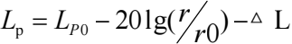
式中：
LP：距离为 r 处的声级；
LP0：参考距离为 r0 处的声级；
△L：预测点至参考点之间的各种附加衰减修正量；
r：预测点位置与点声源之间的距离，m；
r0：参考位置与点生源之间的距离，m。

③多个噪声源叠加的影响预测模式
现场有多台机械设备同时运转，其噪声情况应是这些设备总叠加。多个噪声源叠加后的总声压级，按下式计算：
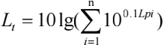
式中：
n——声源总数；
LPi——第 i 个声源对某点产生的声压级 dB（A）；
Lt——某点总的声压级 dB（A）。
④各预测点声压级影响预测
L预 = L背景 + L新
式中：
L 预－厂界噪声的预测值 dB（A）；
L 背景－厂界噪声的背景值 dB（A）；
L 新－声源增加的声级 dB（A）。
3 、噪声影响及达标分析
项目所有设备均安装在室内，其噪声量由建筑物的墙、门、窗等综合而成，运营期间门窗紧闭，类似形成隔声间；同时对生产设备底座采取减震处理。根据刘惠玲主编《噪声控制技术》（2002 年 10 月第 1 版），采用隔声间（室）技术措施，降噪效果可达 20~40dB （A）；减振降噪处理效果可达 5~25dB（A）。本项目墙体隔声降噪效果取 25dB（A），减振降噪效果取 5dB（A）。
本项 目采用北 京 尚 云环境有 限 公 司针对《 环境影 响评价技术 导则 声环境 》 （HJ2.4-2021）开发的噪声预测软件- EIAProN2021 进行预测，预测时考虑实屏障隔声、考虑地面吸收和反射、考虑空气吸声，地面类型为硬地面，地面反射系数=1 ，环境空气温度=20℃ , 空气相对湿度=68% ，空气大气压=1atm ，预测结果见下表。
表 4-13 项目厂界及敏感点噪声预测结果（单位：dB（A））
 | 序 号 | 预测点位 | 距离声源距离（ m） | 背景值 | 贡献值 | 预测值 | 标准值（昼  间） | 超标和达标情况
 | 1 | 项目东面厂界 | 10 | / | 38.5 | / | 65 | 达标

 |  | 2 | 项目南面厂界 | 10 | / | 38.5 | / | 65 | 达标
 |  | 3 | 项目西面厂界 | 20 | / | 30.5 | / | 65 | 达标
 |  | 4 | 项目北面厂界 | 10 | / | 38.5 | / | 65 | 达标
 |  | 5 | 德成中英文附属学校 | 40 | 58.5 | 28.6 | 59.3 | 65 | 达标
注：①项目厂界噪声执行《工业企业厂界环境噪声排放标准》 （GB12348-2008）3 类标准；②根据
《环境影响评价技术导则 声环境》（HJ2.4-2021）8.6.1 列表给出建设项目厂界（场界、边界）噪声
贡献值和各声环境保护目标处的背景噪声值、噪声贡献值、噪声预测值、超标和达标情况等，本项
目 50 米范围涉及声环境保护目标，因此项目厂界仅给出噪声贡献值，声环境保护目标给出背景噪声
值、噪声贡献值、噪声预测值。
根据预测结果可知，本项目四周厂界噪声能满足《工业企业厂界环境噪声排放标准》 （GB12348-2008）3 类标准，声环境保护目标德成中英文附属学校可以满足《声环境质量标准》（GB3096-2008）3 类标准，因此项目运营期设备在采取相应措施后，项目生产设备产生的噪声对声环境质量影响较小。

3 、防治措施
（1）维持设备处于良好的运转状态，减少因零部件磨损产生的噪声；
（2）合理布设生产车间，尽量把车间的噪声影响限制在厂区范围内，降低噪声对外界的影响；
（3）强噪声设备底座设置防振装置，并设置适当的隔声屏障；
（4）加强作业管理，减少非正常噪声。生产时门窗紧闭，通过强制机械排风来加强车间通风换气，以减少噪声外传。

四、固体废物

1、固体废物污染源强核算
本项目产生固体废物主要有一般工业固体废物、危险废物、生活垃圾。
（1）一般工业固体废物
本项目的一般工业固体废物主要为金属边角料、包装废料、不合格的次品。
①金属边角料
本项目机加工（CNC 加工、攻牙、线切割、修补打磨）会产生一定量的金属边角料，产生量为 10t/a ，收集后交由专业的回收公司处理。
②包装废料

本项目打包会产生少量的包装废料，产生为 8.0t/a ，收集后交由专业的回收公司处理。
③不合格的次品
本项目检验过程中会产生不合格的次品，产量为 0. 1t/a，收集后交由专业的回收公司处理。
（2）危险废物
本项目生产过程中产生的危险废物主要有环氧灌封料空桶、含油的废抹布及手套、浓缩液、废水处理设施的污泥、废机油、废切削液、废活性炭。
①环氧罐料空桶
本项目真空注胶会产生的环氧罐料空桶，单个环氧罐料空桶按 1kg 计，本项目环氧罐封料桶用量为 182 个（环氧罐封料年用量为 4.56t ，单个环氧罐封料桶为 25kg），则环氧罐封料空桶产生量为 0. 182t/a ，根据《国家危险废物名录》（2021 年版），环氧树脂空桶属于“HW49 其他废物，废物代码 900-041-49，含有或沾染毒性、感染性危险废物的废弃包装物、容器、过滤吸附介质”的危险废物（危险特性：T/In），交由有相应类别资质单位处置。
②废机油
本项目生产设备在维护保养过程中会产生少量的废机油，产生量为 0. 1t/a，根据《国家危险废物名录》（2021 年版），废机油属于“HW08 废矿物油与含矿物油废物，废物代码900-214-08 ，车辆、轮船及其它机械维修过程中产生的废发动机油、制动器油、 自动变速器油、齿轮油等废润滑油”的危险废物（危险特性：T、I），交由有相应类别资质单位处置。
③废切削液
本项目 CNC 加工会产生的废切削液，产生量为 0.05t/a ，根据《国家危险废物名录》 （2021 年版），废切削液属于“HW09 油/水、烃/水混合物或乳化液，废物代码 900-006-09，使用切削油或切削液进行机械加工过程中产生的油/水、烃/水混合物或乳化液”的危险废物（危险特性：T），交由有相应类别资质单位处置。
④废活性炭

表 4-17 废活性炭核算一览表
 |  | 排口编号 | 有组织有机废气收  集量（ t/a） | 二级活性炭吸附效率（%） | 活性碳对有机废气吸附量（t/a） | 活性炭用量（t/a） | 废活性炭产生量（t/a）

 |  | DA001 | 现有项目 | 0.1247 | 90 | 0. 1122 | 0.7482 | 0.8604
 |  | DA002 | 本项目 | 0.372 | 90 | 0.3348 | 2.2320 | 2.5668
 |  | 合计 |  |  |  | 0.4470 | 2.9802 | 3.4272
注：根据《广东省生态环境厅关于印发工业源挥发性有机物和氮氧化物减排量核算方法的通知》表3.3-3 废气治理效率参考值中将“活性炭年更换量×活性炭吸附比例 ”（活性炭年更换量优先以危废转移量为依据，吸附比例建议取值 15%）作为废气处理设施 VOCs 削减量，则活性炭用量=活性碳对有机废气吸附量÷活性炭吸附比例（15%）
经计算，本项目废活性炭总产生量为 3.4272 t/a ，根据《国家危险废物名录》（2021年版），废活性炭属于“HW49 其他废物，废物代码 900-039-49 ，VOCs 治理过程产生的废活性炭 ”的危险废物（危险特性：T），交由有相应类别资质单位处理。
④含油的废抹布及手套
本项目在维护保养设备、攻牙后工件表面擦拭时会产生含油的废抹布及废手套，产生量为 0.01t/a。根据《国家危险废物名录》（2021 年版），含油的废抹布及手套属于“HW49其他废物，废物代码 900-041-49 含有或沾染毒性、感染性危险废物的废弃包装物、容器、过滤吸附介质 ”的危险废物（危险特性：T/In），交由有相应类别资质单位处理。
⑤浓缩液
废水处理设施处理废水过程中会产生一定量的浓缩液，产生量为 3.84t/a ，根据《国家危险废物名录》（2021 年版），浓缩液属于“HW49 其他废物，废物代码 722-006-49 采用物理、化学、物理化学或生物方法处理或处置毒性或感染性危险废物过程中产生的废水处理污泥、残渣（液）”的危险废物（危险特性：T/In），交由有相应类别资质单位处理。
⑥废水处理设施的污泥
废水处理设施的浓缩池会产生一定量的污泥，污泥产生量参照《集中式污染治理设施产排污系数手册—污水处理厂污泥产生系数手册》中城镇污水处理厂核算公式进行估算，污泥产生量计算公式如下：
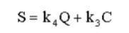
式中：S——污水处理厂含水率 80%的污泥产生量，t/a。
K3——化学污泥产生系数，吨-污泥/吨-絮凝剂使用量，本项目取 4.53。
K4——工业废水集中处理设施的物理与生化污泥综合产生系数，吨-污泥/万吨-废水处理量，本项目取 6.0。
Q——污水处理厂实际污水处理量，万 t/a；

C——污水处理厂无机絮凝剂使用总量，t。
本项目的处理生产废水量为 192t/a，无机絮凝剂使用量为 0. 1t/a ，由此计算出本项目污泥（含水率 80%）的产生量为 0.5682t/a。项目废水污泥属于《国家危险品名录（2021 年版）》 （2021 年 1 月 1 日起施行）中编号为 HW17-336-064-17 的危险废物，收集后委托有相应类别资质单位处理。
（3）生活垃圾
项目拟招员工 258 人，员工食宿依托现有项目厂区的食堂、宿舍，员工生活垃圾产生系数按 0.5kg/人/日计，则员工生活垃圾产生量为 129kg/d ，即 38.7t/a。
本项目固体废物污染源源强核算结果及相关参数见下表。
表 4-18 固体废物污染源源强核算结果及相关参数一栏表
工序/生产线 | 装置 | 固体废物名称 | 固废属性 | 产生情况 |  | 处置措施 |  | 最终去向
 |  |  |  | 核算方法 | 产生量（t/a） | 工艺 | 处置量（t/a） | 最终去向
机加工 | 机加工设备 | 金属边角料 | 一般  固废 | 物料  核算 | 10 | 委外处理 | 10 | 专业回收公司
打包 | 人工打包 | 包装废料 | 一般  固废 | 物料  核算 | 8.0 | 委外处理 | 8.0 | 专业回收公司
产品测试 | 人工通电 | 不合格的次品 | 一般  固废 | 物料  核算 | 0. 1 | 委外处理 | 0. 1 | 专业回收公司
保养维护 | 生产设备 | 含油的废  抹布及手套 | 一般固废 | 物料核算 | 0.01 | 环卫清理 | 0.01 | 环卫部门清运
真空注胶 | 真空注胶一体机 | 环氧罐封料空桶 | 危险  废物 | 物料  核算 | 0.182 | 委外处置 | 0.182 | 交由有相  应类别资  质单位处  理
保养维护 | 生产设备 | 废机油 | 危险  废物 | 物料  核算 | 0. 1 | 委外处置 | 0. 1 | 交由有相  应类别资  质单位处  理
CNC 加工 | CNC | 废切削液 | 危险  废物 | 物料  核算 | 0.05 | 委外处置 | 0.05 | 交由有相  应类别资  质单位处  理
废气处理 | 废气处理设施 | 废活性炭 | 危险  废物 | 物料  核算 | 3.4272 | 委外处置 | 3.2989 | 交由有相  应类别资  质单位处  理
废水处理 | 废水处理设施 | 浓缩液 | 危险  废物 | 物料  核算 | 3.84 | 委外处置 | 3.84 | 交由有相  应类别资  质单位处  理
废水处理 | 废水处理设施 | 污泥 | 危险  废物 | 物料  核算 | 0.5682 | 委外处置 | 0.5682 | 交由有相  应类别资  质单位处  理
保养维护 | 生产设备 | 含油的废  抹布及手套 | 危险废物 | 物料核算 | 0.01 | 委外处置 | 0.01 | 交由有相  应类别资  质单位处  理
员工  生活 | 员工 | 生活垃圾 | 生活  垃圾 | 物料  核算 | 38.7 | 环卫清理 | 38.7 | 环卫部门清理
表 4-19 危险废物贮存场所（设施）基本情况表

 |  | 贮存场所 | 危险废物名称 |  | 危险废  物类别 |  | 危险废物代码 | 危险  特性 | 占地面  积 m2 |  | 贮存方式 | 贮存能  力，t |  | 周期
 |  | 危险废  物暂存  间 | 环氧罐封料空桶 |  | HW49 |  | 900-041-49 | T/In | 2 |  | 密封  容器 | 1 |  | 1 次/年
 |  | 危险废  物暂存  间 | 废机油 |  | HW08 |  | 900-214-08 | T 、I | 1 |  | 密封  容器 | 1 |  | 1 次/年
 |  | 危险废  物暂存  间 | 废切削液 |  | HW09 |  | 900-006-09 | T | 1 |  | 密封  容器 | 1 |  | 1 次/年
 |  | 危险废  物暂存  间 | 浓缩液 |  | HW09 |  | 722-006-49 | T/In | 1 |  | 密封  容器 | 1 |  | 2 次/年
 |  | 危险废  物暂存  间 | 废活性炭 |  | HW49 |  | 900-039-49 | T | 4 |  | 密封  容器 | 1 |  | 1 次/年
 |  | 危险废  物暂存  间 | 含油的废抹布及手套 |  | HW49 |  | 900-041-49 | T/In | 0.5 |  | 密封  容器 | 0.5 |  | 1 次/年
 |  | 危险废  物暂存  间 | 污泥 |  | HW17 |  | 336-064-17 | T/C | 0.5 |  | 密封  容器 | 0.5 |  | 2 次/年
 | 表 4-20 一般工业固体贮存场所（设施）基本情况表
 |  | 贮存场所 |  | 一般固体废物名称 |  | 废物代码 |  | 占地面积 m2 |  | 贮存方式 |  |  | 贮存能  力，t |  | 周期
 |  | 一般固体  废物暂存间 |  | 金属边角料 |  | 900-999-99 |  | 10 |  | 塑料桶 |  |  | 1 |  | 1 次/年
 |  |  |  | 包装废料 |  | 900-999-99 |  | 2 |  | 塑料桶 |  |  | 1 |  | 1 次/年
 |  |  |  | 不合格的次品 |  | 900-999-99 |  | 2 |  | 塑料桶 |  |  | 1 |  | 1 次/年

2 、固体废物污染环境管理要求
（1）一般工业固体废物
现有项目设有 1 个一般工业固体暂存间，位于 1 栋厂房外东南侧，本项目产生的一般固体废物暂存于一般工业固体暂存间，项目一般工业固体废物经分类收集后尽量回收利用，不能回用的委托相关再生资源回收单位进行回收利用。一般工业固体废物临时存放区实施分类投放、分类收集、分类运输和分类处置，同时保持分类收集容器完好整洁和正常使用。一般工业固废仓库的建设应满足《中华人民共和国固体废物污染环境防治法》和《广东省固体废物污染环境防治条例》相关要求，并落实好防渗漏、防雨淋、防扬尘等环境保护要求。具体为：贮存区采取防风防雨措施；各类固废应分类收集；贮存区按照《环境保护图形标志—固体废物贮存（处置）场》（GB15562.2）的要求设置环保图形标志；指定专人进行日常管理。
（2）危险废物暂存间防治措施
危险废物暂存间的建设应满足《危险废物贮存污染控制标准》（GB18597-2023）相关要求，主要包括：

①危险废物暂存间需“四防” ，防风、防雨、防晒、防渗漏。基础防渗层为至少 1 米厚粘土层（渗透系数≤10-7 厘米/秒），或 2 毫米厚高密度聚乙烯，或至少2 毫米厚的其它人工材料，渗透系数≤10-10 厘米/秒。
②危废暂存间必须有泄漏液体收集装置、气体导出口及气体净化装置。设施内要有安全照明设施和观察窗口。用以存放装载液体、半固体危险废物容器的地方，必须有耐腐蚀的硬化地面，且表面无裂隙。应设计堵截泄漏的裙脚，地面与裙脚所围建的容积不低于堵截最大容器的最大储量或总储量的五分之一。
③堆放危险废物的高度应根据地面承载能力确定。衬里放在一个基础或底座上，衬里要能够覆盖危险废物或其溶出物可能涉及到的范围，衬里材料与堆放危险废物相容。在衬里上设计、建造浸出液收集清除系统。不相容的危险废物不能堆放在一起。总贮存量不超过 300Kg（L）的危险废物要放入符合标准的容器内，加上标签，容器放入坚固的柜或箱中，柜或箱应设多个直径不少于 30 毫米的排气孔。不相容危险废物要分别存放或存放在不渗透间隔分开的区域内，每个部分都应有防漏裙脚或储漏盘，防漏裙脚或储漏盘的材料要与危险废物相容。
④应当使用符合标准的容器盛装危险废物，装载危险废物的容器及材质要满足相应的强度要求且必须完好无损。盛装危险废物的容器材质和衬里要与危险废物相容（不相互反应）。装载液体、半固体危险废物的容器内须留足够空间，容器顶部与液体表面之间保留
100 毫米以上的空间。
⑤危险废物贮存设施都必须按 GB15562.2 的规定设置警示标志，周围应设置围墙或其它防护栅栏。危险废物贮存设施应配备通讯设备、照明设施、安全防护服装及工具，并设有应急防护设施。危险废物贮存设施内清理出来的泄漏物，一律按危险废物处理。
（2）危险废物转运管理措施
在厂内运输过程中，各种危险废物需分别使用符合《危险废物贮存污染控制标准》 （GB18597-2023）中的贮存容器要求的容器进行盛装，确保容器完好无损，并在容器上粘贴相应的标签（标明危险废物的名称、重量、成分、特性以及发生泄漏、扩散污染事故时的应急措施和补救方法），由产生点搬运至危险废物存放点时，需设置专人负责，并对员工进行危险废物处理处置知识培训，增加危险废物管理能力，杜绝在厂内运输过程产生抛洒、泄漏、散落的情况发生。

另外，项目厂区内地面均有水泥硬化，不会发生危险废物泄漏下渗至地下污染土壤及地下水。经收集后的危险废物均由有运输及处理资质的单位外运处理，本项目不进行危险废物的运输工作。
这类危险废物根据《危险废物转移联单管理办法》，对该废物收集进行转移联单管理。填写《汕尾市危险废物转移报批表》或《广东省危险废物转移报批表》。
危险废物转移报批程序如下：
①由危险废物移出单位提出有关废物转移或委托处理的书面申请，填写《汕尾市危险废物转移报批表》，并提供废物处理合同、协议。跨市转移的，须填写《广东省危险废物转移报批表》。
②每转移一种危险废物，填写《汕尾市危险废物转移报批表》一式两份，须列明废物的类别、危险特性、有害成分、转移的起始时间、总数量、批次、产生工序。为减低转移时发生事故的风险，存放条件允许时，应尽量减少转移批次。
③市生态环境局对提供的材料进行审查，并视需要到现场勘察，在《汕尾市危险废物转移报批表》上签署审批意见，返还申请单位。同意转移的，发放危险废物转移联单。
经采用上述措施后，本项目产生的固体废物对周围环境基本无影响。

五、地下水和土壤
本项目利用已建成厂房，厂区地面已硬化，项目生产过程中对地下水和土壤的潜在污染源及影响途径主要为超声波清洗机的草业清洗池水槽或环氧灌封料存放区的环氧灌封料泄漏而发生垂直下渗或通过地面径流影响到土壤和地下水。项目超声波清洗机的槽体采用不锈钢材质，其设备为自动一体化设备，槽体下方装有收集围堰，可有效防止槽液渗漏。设备放置在生产车间内，生产车间地面均采用环氧地坪，超声波清洗机及环氧灌封料存放区所在区域还采取重点防渗措施，不会对土壤及地下水环境产生影响。
项目车间采用标准厂房，原料及废弃物严禁在室外露天堆放，厂房内地面采用水泥硬化。厂区分为污染区和非污染区，污染区包括生产、污染处理设施区，其它区域如厂区道路等为非污染区。建设单位对于重点污染防治区及特殊污染防治区均进行防渗处理，主要防治措施如下：
1 、源头控制
项目所有输水、排水管道等必须采取防渗措施，杜绝各类废水下渗通道。另外，应严格用水和废水的管理，强调节约用水，防止污水“跑、冒、滴、漏” ，确保污水处理系统的

衔接。同时建设项目必须节约用水，采用自来水供水，不开采地下水。管线敷设尽量采用“可视化”原则，即管道尽可能地上敷设，采用明沟明管，做到污染物“早发现、早处理” ，减少由于埋地管道泄漏而造成的地下水污染。
2 、污染防治区划分
主要包括厂内污染区地面的防渗措施和泄漏、渗漏污染物收集措施，在污染区地面进行防渗处理，防止洒落地面的污染物渗入地下。末端控制采取分区防渗的原则。
3 、地面防渗工程设计原则
（1）采用国际国内先进的防渗材料、技术和实施手段，确保工程建设对区域内地下水影响较小，地下水现有水体环境不发生明显改变。
（2）坚持分区管理和控制原则，根据场址所在地的工程地质、水文地质条件和全厂可能发生泄漏的物料性质、排放量，参照相应标准要求有针对性的分区，并分别设计地面防渗层结构。全厂应分区设置污染防治区，如生产区、仓库、危废间应作为重点防渗区；其他区域作为一般防渗区。
（3）坚持“可视化”原则，在满足工程和防渗层结构标准要求的前提下，尽量在地表面
实施防渗措施，便于泄漏物质的收集和及时发现破损的防渗层。
表 4-21 土壤、地下水分区防护措施一览表
序 号 | 区域 | 潜在污染源 | 设施 | 防控措施
1 | 生活区 | 生活污水 | 三级化粪池 | 无裂缝、无渗漏、每年对三级化粪池进行清淤一  次，避免堵塞漫流
1 | 生活区 | 生活垃圾 | 生活垃圾暂存区 | 采用库房或包装工具贮存，贮存过程应满足相应的防渗漏，防雨淋，防扬尘等环境保护要求
2 | 一般工业固  体废物贮存间 | 一般工业固体废物 | 一般工业固  体废物贮存间 | 一般工业固体废物在厂内采用库房贮存，贮存过  程应满足相应的防渗漏，防雨淋，防扬尘等环境  保护要求
3 | 危险废物贮存间 | 危险废物 | 危险废物贮存间 | 在贮存场所上空设有防雨淋设施，地面采取防渗  措施，危险废物收集后分别临时贮存于废物储罐  内
4 | CNC 加工区 | 切削液 | CNC 加工区 | CNC 加工区地面采取防渗措施，每台CNC 加工  底座设置垫板及围挡。
5 | 原料仓库 | 环氧灌封料 | 原料仓库 | 环氧树脂灌封料存放区地面采取防渗措施

六、环境风险

1 、风险源调查
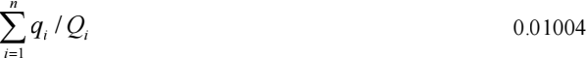
根据《建设项目环境风险评价技术导则》（HJ169-2018）中附录 B 及前文分析，项目危险物质主要为环氧罐封料、危险废物，分别分布在生产车间、原料仓库、危险废物暂存间。
2 、风险潜势初判及风险评价等级
建设项目环境风险潜势划分为Ⅰ 、Ⅱ 、Ⅲ 、Ⅳ/Ⅳ+级。
计算所涉及的每种危险物质在厂界内的最大存在总量与其在附录B 中对应临界量的比值 Q。在不同厂区的同一种物质，按其在厂界内的最大存在总量计算，对于长输管线项目，按照两个截断阀室内之间管段危险物质最大存在总量计算。
当只涉及一种危险物质时，计算该物质的总量与其临界量比值，即为 Q；
当存在多种危险物质时，则按以下式子计算物质总量与其临界量比值（Q）：
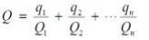
式中：q1 ，q2 ，q3 ，… , qn——每种危险物质的最大存在总量，t；
Q1 ，Q2 ，… , Qn——每种危险物质的临界量，t。
表 4-22 危险物质数量与临界量比值 Q 核算表

类别 | 物质名称 | 临界量 Qi（t） | 物质 | 最大存在量 qi（t） | qi/Qi
原辅料 | 环氧灌封料 | 100 | 健康危险急性毒  性物质（类别 2，  类别 3） | 1 | 0.01
危废废物 | 废机油 | 2500 | 油类物质 | 0.05 | 0.00002
危废废物 | 废切削液 | 2500 | 油类物质 | 0.05 | 0.00002
当 Q ＝0.01004＜1 时，项目环境风险潜势为 Ⅰ , 环境风险评价工作等级为简单分析。
3 、环境风险识别
根据《建设项目环境风险评价技术导则》（HJ 169-2018），物质危险性识别包括主要原辅材料、燃料、中间产品、副产品、最终产品、污染物、火灾和爆炸伴生/次生物等。本项目生产原料、生产工艺、贮存、运输、“三废 ”处理过程中涉及的主要有环氧罐封料、废机油。

根据国内外同行业事故统计分析及典型事故案例资料，项目主要生产装置、贮运系统、公用工程系统、环保工程设施及辅助生产设施等中的风险源项为贮运系统、环保工程设施、公用工程系统，风险类型为危险废物泄漏事故、废气处理系统事故、火灾事故，项目风险识别如下表。
表 4-23 建设项目环境风险识别表
事故类型 | 环境风险描述 | 污染物 | 风险类别 | 环境影响途径及后果 | 危险  单元 | 风险防范措施
危险废物泄漏 | 通过地面漫流进入外环境 | 废机油 | 水环境 | 污染地表水、地下水 | 危险  废物  暂存  间、 | 危 险废物 暂存间设置缓坡 ， 危废间墙体、地面做好地面硬化及防渗漆。
生产废水泄漏 | 通过地面漫流进入外环境 | 超声波  清洗废  水 | 水环境 | 污染地表水、地下水 | 超声  波清洗区、废水  处理  设施 | 超声波清洗区、废水处理设施 区设置缓坡、地面做好地面硬化及防渗漆。
废气处理系统事故 | 未经处理达标的废气直接排入环境空气 | 非甲烷总烃 | 大气环境 | 对周围大气环境造成污染 | 废气治理  设施 | 设施加强检查，定期对设备进行维修，发现事故情  况立 即停止生产作业。
火灾事故 | 燃烧烟尘及污染物污染周围大气环境 | 颗粒物、  CO | 大气环境 | 通过燃烧烟气扩散，对周围大气环境  造成短时污染 | 生产车间 | 在原料仓库、原料堆放 点及整体生产车间设置禁火警示标识，保持生产车间通风。
火灾事故 | 事故废水进入附近水体 | 化学需  氧量、SS  等 | 水环境 | 对附近水体  水质造成影  响 | 生产车间 | 在 雨水管 网 的厂 区出 口处设置一个 闸门，发生事故时及时关闭闸门，使用应急沙袋围堵截留，防止泄露液体和消防废水流出车间，将其可能产生 的环境影 响控制在车间之内。
4 、环境风险防范措施
（1）危险废物暂存风险事故防范措施
A.危险废物在暂存期间要按照《危险废物贮存污染控制标准》（GB18597-2023）的规定做到防雨、防渗、防晒、防漏，设置专业密闭容器和封闭防渗贮存场所，并设置围堰，

悬挂法定标识，暂存间地面采取防渗措施，基础必须防渗，防渗层为至少 lm 厚粘土层，或 2mm 厚高密度聚乙烯，或至少 2mm 厚的其他人工材料，保证等效黏土防渗层厚度Mb>6.0m、防渗系数 K<1× 10-7cm/s。各类危险废物废物使用密闭容器储存并分类存放，严禁混合存放。定期对危废储存容器进行检查，防止泄露。
B.危险废物在卸料及搬运时要轻拿轻放，以免损坏容器或包装袋，引起泄漏，工人需配备防毒面具、防护服、防腐手套等防护用品及发生泄漏时处理工具。
C.危险废物临时堆放场要做好防风、防雨、防晒、防渗。
D.在危险废物仓库门外设置“危险废物 ”的警示牌，仓库内标识不同危险废物的堆放位置；
E.按规范分类堆放，加强管理，避免堆放过量，及时清理运走。
F.在仓库设置门槛或漫坡，发生应急事故时产生的废水能截留在仓库或车间内，以免废水对周围环境造成二次污染。
（2）火灾及引发的次生/伴生污染应对措施
项目环氧罐封料等原辅料属于易燃物，遇到火源易引起的火灾事故、发生火灾事故时，应立即通知上述关注点及周边关注点、超标范围内人员尽快撤离，减少火灾事故释放的CO、VOCs 对周边人群的身体健康危害。并立刻通知生态环境部门、消防部门、安全应急等部门组织救灾，设置大气污染隔离区。在相关部门确定大气环境污染消除后，方可解除隔离。
（3）项目废气事故排放的防范措施：
A.气体污染事故性防范措施
若项目废气处理设施损坏、抽风机发生故障，则会造成车间的废气无法及时抽出车间，进而影响车间的操作人员的健康，造成大气环境污染。由于设备长期运行失效而出现环保事故排放可以说是屡见不鲜。故建设单位应认真做好设备的保养，定期维护、保修工作，使处理设施达到预期效果。为确保不发生事故性废气排放，建设单位采取一定的事故性防范保护措施：各生产环节严格执行生产管理的有关规定，加强设备的检修及保养，提高管理人员素质，并设置机器事故应急措施及管理制度，确保设备长期处于良好状态，使设备达到预期的处理效果；现场作业人员定时记录废气处理状况，如对抽风机等设备进行点检工作，并派专人巡视，遇不良工作状况立即停止车间相关作业，维修正常后再开始作业，

杜绝事故性废气直排，并及时呈报单位主管。待检修完毕再通知生产车间相关工序。项目二级活性炭吸附装置定期清理更换活性炭，保证废气处理设施正常运转。
B.气体无组织排放的防范措施
一旦造成废气无组织排放时，就可能对车间的工人及周围环境产生影响。建设单位必须严加管理，杜绝无组织排放的事故发生。本评价认为建设单位在建设期应充分考虑通风换气口位置的设置，避免无组织排放而对工人造成影响，具体措施如：治理设施等发生故障，应及时维修，如情况严重，应停止生产直至系统运作正常。采用统一抽气、换气，新鲜空气通过统一的逆风口进入，然后通过风管分到各个车间、办公室。车间正常换气的排风口通过风管经预留烟道引至楼顶排放。定期对废气排放口的污染物浓度进行监测，加强环境保护管理。
（4）项目废水事故排放防范措施
A 、生产废水处理设施机电设备故障或停电的影响对策
工程在设计时对关键设备均设有备用，所以此类事件发生概率极小。对于特殊情况下发生此类事件应及时查找原因，尽快恢复电力和设备运行，将事故时间降至最短。配备足够的备用设备和应急零部件。加强对污水处理设施设备维修与保养，要求设施的管理人员规范化操作，对泵、阀门等定期检修维护，防止突发事件发生。
B 、针对污水处理设施可能发生的事故类型，应建立合适的事故处理程序、机制和措施。避免管道腐蚀、破裂，保证污水处理设施的运行质量。
C 、为使在事故状态下污水处理设施能够迅速恢复正常运行，应在主要水工建筑物容积上留有相应的缓冲能力，并配有相应设备（如回流泵、回流管道、阀门及仪表等）。
D 、严格控制处理单元的水量、水质、停留时间、负荷强度等工艺参数，确保处理效果的稳定性。配备流量、水质自动分析监控仪器，定期取样监测。操作人员及时调整，使设备处于最佳工况。如发现不正常现象，必须立即采取预防措施。
当出现设备故障及大修而无备用设备或备用设备无法启动等情况时，及时停止生产，关闭进水阀门，待事故排除后，再重新开始生产。
E 、考虑到污水的腐蚀性，淹没于水中的设备、部件所用材料须采用铬镍不锈钢或铸铁等耐腐蚀材料，平台以上部分可为铝合金或碳钢（镀锌或涂刷环氧漆）。
F 、加强运行管理和进出水的监测工作，防止废水溢流。

G 、加强事故苗头监控，定期巡检、调节、保养、维修，及时发现有可能引起事故的异常运行苗头，消除事故隐患。
5 、事故废水量计算及其存储设施
参考中国石化建标[2006]43 号文印发的《水体污染防控紧急措施设计导则》要求。明确事故存储设施总有效容积的计算公式如下：
V 总=（V1+V2-V3）max+V4+V5
注：（V1+V2-V3）max 是指对收集系统范围内不同罐组或装置分别计算 V1+V2-V3，取其中最大值。
V1—收集系统范围内发生事故的一个罐组或一套装置的物料量。
注：罐组按一个最大储罐计，装置物料量按存留最大物料量的一台反应器或中间储罐计；
V2—发生事故的储罐或装置的消防水量，m3；
V3—发生事故时可以转输到其他储存或处理设施的物料量，m3；
V4—发生事故时仍必须进入该收集系统的生产废水量，m3；
V5—发生事故时可能进入该收集系统的降雨量，m3；
（1）物料泄漏量（V1）
本项目超声波清洗废水最大存贮量为 4m3 ，因此，V1=4m3。
（2）消防废水计算（V2）
A.室内消防废水
企业厂区事故状态下可能涉及到消防废水的泄漏，仅考虑室内消防用水量部分，根据《消防给水及消火栓系统技术规范》（GB50974-2014）的相关要求，项目厂房属于高度≤24m的丙类厂房，其室内消火栓灭火用水流量为 20L/s ，火灾延续时间 2 小时，由此计算室内消防系统一次灭火最大废水量为 144m3。
B.室外消防废水
项 目 的 厂 房 总 体 积 为 67256m3 ， 根 据《 消防 给 水 及 消 火 栓 系 统 技 术 规 范》 （GB50974-2014）相关要求，体积为大于 50000m3 的丙类厂房（项目使用的所有原料闪点均＞60℃ , 根据《建筑设计防火规范》（GB50016-2014）相关规定，属于丙类厂房），其火灾状况下室外消火栓灭火用水流量为 30L/s ，火灾延续时间为 3 小时，由此计算室外消

防系统一次灭火最大废水量为 324m3。
经计算，项目消防污水最大产生量为 468m3 ，则 V2=468m3
（3）发生事故时可以转输到其他储存或处理设施的物料量（V3）
本项目所在厂区地面全部进行硬化处理，厂区的出入口处设置有 10cm 高的缓坡，厂区占地面积 22496m2 ，其中生产厂房、宿舍楼及绿化带占地空间为 12000m2 ，项目厂区内形成的围堰区有效容积为（22496-12000）m2 ×0. 1m= 1049.6m3 ，则 V3=1049.6m3
（4）生产废水的产生量（V4）
本项目的生产废水产生量为 192t/a（0.08t/h），泄漏量按 2 小时计，故则 V4=0.16m3。
（5）事故时降水量（V5）
根据《事故状态下水体污染的预防与控制技术要求》（Q/SY 1190-2013），雨水量按下式计算确定：
V5 ＝10qF
式中：q——降雨强度，mm ，按平均日降雨量； q ＝qa/n
式中：qa——汕尾市年平均降雨量，mm；此处取1789mm。
n——汕尾市年平均降雨日数；取158日。
F——必须进入事故废水收集系统的雨水汇水面积，ha；此处取整个项目的占地面积（22496㎡） ，取2.2496ha。
则V5 ＝10×1789÷158×2.2496=254.7m3。
（6）则事故废水总量
V总=V1+V2+V4+V5=4m3+468m3+0. 16+254.7m3=726.86m3
（7）事故废水存储设施
厂区内可利用的缓坡围堰区容积V3= 1049.6m3，厂区围堰区的容积为1049.6m3大于事故废水总量726.86m3 ，项目厂区四至设有混凝土墙体和出入口10cm高的缓坡形成围堰区，当时发生事故时，事故废水由于重力作用流入厂区围堰区，厂区围堰区可以全部接纳事故废水，则厂区围堰区可以满足事故废水储存要求。
6 、环境风险分析结论
项目具有完善的防渗漏、防火、防静电措施，只要员工严格遵守国家相关管理规定，对工作本着认真负责的态度，在发生事故后能正确采取相应的安全措施，事故的风险都是

可以预防和控制的。建设单位对风险源采取各项控制措施，加强对员工的培训和教育，提高其工作责任心，制定各项规章制度和操作规程，避免因操作失误而造成事故发生，加强对各类设备的定期检查、维护和管理，减少事故隐患，加强风险防范，编制应急预案，一旦出现污染事故，立即启动应急预案，将环境风险消除，环境风险潜势为Ⅰ , 因此经采取有效防范措施后项目环境风险水平是可接受的。

八、监测计划
本项目从事模组、电机的生产，主要生产工艺为机加工、真空注胶等工序，根据《固定污染源排污许可分类管理名录（2019 年版）》中的“三十三、电气机械和器材制造业 38，电机制造 381 ，其他 ”，项目属于登记管理。
本项目产生的废气、废水、噪声按相关要求进行监测，监测计划见下表。
表 4-25 本项目“三废 ”监测要求
项目 |  | 监测点位 | 监测指标 | 监测频次 | 执行排放标准
废气 | 有组织 | DA002 | 非甲烷总烃 | 1 次/年 | 《固定污染源挥发性有机物综合排放标  准》（DB442367-2022）表 1 挥发性有机  物排放限值
废气 | 无组织 | 厂区内 | 非甲烷总烃 | 1 次/年 | 《固定污染源挥发性有机物综合排放标  准》（DB442367-2022）表 3 厂区内 VOCs  无组织排放限值
废水 | 生活  污水 | 本项目生活污水排入公共污水处理系统的生活污水无需开展自行监测
废水 | 超声  波清  洗废  水 | 近期：项目的超清波清洗废水经废水处理设施处理达标后回用于生产，不外排，无需开展自行监测
废水 | 超声  波清  洗废  水 | 远期：处理达标后纳入市政污水管网
废水 | 超声  波清  洗废  水 | 废水处理  设施处理后 | 化学需氧量、  石油类、氨氮、  总磷 | 1 次/年 | 《水污染物排放限值》（DB44/26-2001）  第二时段三级标准及《污水排入城镇下水  道水质标准》（GB/T 31962-2015）C 级标  准
噪声 |  | 厂界四周 | 等效连续 A 声级 | 每季度 1次 | 项目厂区厂界的噪声执行《工业企业厂界  环境噪声排放标准》（GB12348-2008）3  类标准
表 4-25 项目改扩后全厂“三废 ”监测要求
项目 |  | 监测点位 | 监测指标 | 监测频次 | 执行排放标准
废气 | 有组织 | DA001 | 非甲烷总烃 | 1 次/年 | 《大气污染物排放限值》（DB4427-2001）  二时段二级标准

 |  |  |  |  | DA002 | 非甲烷总烃 | 1 次/年 |  | 《固定污染源挥发性有机物综合排放标准》  （DB442367-2022）表 1 挥发性有机物排放  限值
 |  |  | 无组织 |  | 厂区内 | 非甲烷总烃 | 1 次/年 |  | 《固定污染源挥发性有机物综合排放标准》  （DB442367-2022）表 3 厂区内 VOCs 无组  织排放限值
 |  | 废水 | 生活  污水 |  | 本项目生活污水排入公共污水处理系统的生活污水无需开展自行监测；
 |  | 废水 | 超声  波清  洗废  水 |  | 近期：项目的超清波清洗废水经废水处理设施处理达标后回用于生产，不外排，无需  开展自行监测。
 |  | 废水 |  |  | 远期：处理达标后纳入市政污水管网
 |  | 废水 |  |  | 废水处  理设施  处理后 | 化学需氧量、石油类、SS | 1 次/年 |  | 《水污染物排放限值》（DB44/26-2001）第  二时段三级标准及《污水排入城镇下水道水  质标准》（GB/T 31962-2015）C 级标准
 |  | 噪声 |  |  | 厂界四周 | 等效连续 A 声级 | 每季度 1次 |  | 项目厂区厂界的噪声执行《工业企业厂界环  境噪声排放标准》（GB12348-2008）3 类标  准

九、改扩建项目三本账
表 4-26 改扩建项目三本账一览表（t/a）
 |  | 项目分类 |  | 污染物名称 |  | 现有工程  排放量（固体废物  产生量） |  | 本项目  排放量（固体废物  产生量） |  | 以新带老的削减量 | 本项目建成后全厂排放量 | 变化量
 |  | 废气 |  | 非甲烷总烃 |  | 0.0464 |  | 0.1302 |  | 0.0027 | 0.1739 | +0.1275
 |  | 废水 |  | 废水量 |  | 5346 |  | 3675 |  | 0 | 9021 | +3675
 |  |  |  | CODcr |  | 0.2138 |  | 0.1470 |  | 0 | 0.3608 | +0.1470
 |  |  |  | NH3-N |  | 0.0267 |  | 0.0184 |  | 0 | 0.0451 | +0.0184
 |  | 一般工业固废 |  | 不合格产品 |  | 0. 1 |  | 0. 1 |  | 0 | 0.2 | 0. 1
 |  |  |  | 金属边角料 |  | 10 |  | 10 |  | 0 | 20 | +10
 |  |  |  | 包装废料 |  | 5.0 |  | 8.0 |  | 0 | 13 | +8
 |  | 危险废物 |  | 环氧罐封料空桶 |  | 0.08 |  | 0.182 |  | 0 | 0.262 | +0.182
 |  |  |  | 废机油 |  | 0. 1 |  | 0. 1 |  | 0 | 0.2 | +0. 1
 |  |  |  | 废活性炭 |  | 0 |  | 3.4272 |  | 0 | 3.4272 | +3.4272
 |  |  |  | 含油废抹布及手套 |  | 0.01 |  | 0.01 |  | 0 | 0.02 | 0.01
 |  |  |  | UV 废灯管 |  | 0.01 |  | 0 |  | 0.01 | 0 | -0.01
 |  |  |  | 废切削液 |  | 0.05 |  | 0.05 |  | 0 | 0. 1 | +0.05
 |  |  |  | 浓缩液 |  | 0 |  | 3.84 |  | 0 | 3.84 | +3.84
 |  |  |  | 污泥 |  | 0 |  | 0.5682 |  | 0 | 0.5682 | +0.5682
 |  | 生活垃圾 |  | 生活垃圾 |  | 54 |  | 38.7 |  | 0 | 92.7 | +38.7

变化情况说明：
1.现有项目的 1 套“UV 光解装置 ”升级改造为“二级活性炭吸附装置 ”，故扩建后无 UV 废灯管的产生。
2.现有项目固废源强遗漏含油废抹布及手套、废机油的核算，本项目补充了现有项目的油废抹布、废机油源强核算。

五、环境保护措施监督检查清单

内容要素 | 排放口（编号、名称）污染源 | 污染物项目 | 环境保护措施 | 执行标准
大气环境 | DA002 | 非甲烷总烃 | 项目真空注胶产生的  有机废气经设备排气  口收集后通过“二级活  性炭吸附装置 ”处理达  标后排放 | 《固定污染源挥发性有机物综  合排放标准》（DB442367-2022）  表 1 挥发性有机物排放限值
大气环境 | 厂区内 | 非甲烷总烃 | 加强车间通风 | 《固定污染源挥发性有机物综  合排放标准》（DB442367-2022）  表 3 厂区内VOCs 无组织排放  限值
水环境 | 废水间接排放口（WS001） | CODcr、  BOD 、SS、  氨氮、石油类 | 生活污水经厂区三级  化粪池预处理后通过  市政污水管网排入海  丰县城第二污水处理  厂进行处理 | 《水污染物排放限值》  （DB44/26-2001）第二时段三  级标准及《污水排入城镇下水  道水质标准》（GB/T  31962-2015）C 级标准
水环境 | 废水间接排放口（WS002） | CODcr 、SS、  氨氮、石油类 | 近期：项目超声波清洗废水经废水处理设施处理达到 回用标准后回用于生产，不外排 | 《城市污水再生利用-工业用水水质》 （GB/T19923-2005）中“洗涤用水 ”和“工艺与产品用水 ”较严者
水环境 | 废水间接排放口（WS002） | CODcr 、SS、  氨氮、石油类 | 远期：项目超声波清洗废水经废水处理设施处理达到接管标准后排入市政污水管网，不外排 | 《水污染物排放限值》  （DB44/26-2001）第二时段三  级标准
声环境 | 生产设备 | 噪声 | 采取减震、隔声等措施 | 本项目厂区厂界的噪声执行  《工业企业厂界环境噪声排放  标准》（GB12348-2008）3 类  标准
电磁辐射 | / | / | / | /
固体废物 | 危险废物 |  | 设置危废暂存间暂存，  由有相应类别资质的  单位处置，并按相关盛  装要求规范盛装。 | 处置率 100%
固体废物 | 一般固体废物 |  | 设置一般固废暂存区 | 处置率 100%
固体废物 | 生活垃圾 |  | 交由环卫部门处理 | 处置率 100%
土壤及地下水污染防治措施 | 项目不涉及地下水开采，不会影响当地地下水水位，不会产生地面沉降、岩溶塌陷等不良水文地质灾害，项目占地范围内均已进行了硬化处理，同时重点区域做好防渗措施，故不存在地面漫流、垂直入渗的污染途径。
生态保护措施 | /
环境风险防范措施 | 各类事故的发生大多数与操作管理不当有直接关系，因此必须建立健全一整套严格的管理制度。本次评价建议建设方可以采取一系列的防范措施:  ①加强职工的安全教育，提高安全防范风险的意识；

②针对运营中可能发生的异常现象和存在的安全隐患，设置合理可行的技术措施，制定严格的操作规程；
③对易发生泄漏的部位实行定期的巡检制度，及时发现问题，尽快解决；
④在危废暂存间外入口处设立警告牌严禁烟火。
其他环境管理要求 | 1 、项目投运前，应取得排污登记回执。  2 、项目需按照《关于发布建设项目竣工环境保护验收暂行办法的公告》（国环规环评〔2017〕4 号）等文件要求，在竣工环境保护验收合格后，方可正式投产。  3 、项目应严格按照排污许可证要求的要求开展自行监测计划及相关管理要求。

六、结论

综上所述，项目符合国家及地方相关产业政策，选址合理；拟采用的污染防治措施可使污染物达标排放；项目总图布置合理。本项目运营时须严格落实本报告和工程设计提出的环保对策及措施，严格执行“三同时 ”制度，确保项目所产生的污染物达标排放，对地表水环境、环境空气、声环境等的影响较小，可以被周围环境所接受；环境风险可控。因此，本项目的建设从环境保护的角度而言是可行的。

附表

建设项目污染物排放量汇总表（t/a）
分类项目 | 污染物名称 | 现有工程排放量  （固体废物产生量）  ① | 现有工程  许可排放量  ② | 在建工程排放量  （固体废物产生量）  ③ | 本项目排放量  （固体废物产生量）  ④ | 以新带老削减量  （新建项目不填）  ⑤ | 本项目建成后全厂排放量  （固体废物产生量）  ⑥ | 变化量⑦
废气 | 非甲烷总烃 | 0.0464 | / | / | 0.1302 | 0.0027 | 0.1739 | +0.1275
废水 | 废水量 | 5346 | / | / | 3675 | 0 | 9021 | +3675
废水 | CODcr | 0.2138 | / | / | 0.147 | 0 | 0.3608 | +0.147
废水 | NH3-N | 0.0267 | / | / | 0.0184 | 0 | 0.0451 | +0.0184
一般工业固废 | 不合格产品 | 0. 1 | / | / | 0. 1 | 0 | 0.2 | 0. 1
一般工业固废 | 金属边角料 | 10 | / | / | 10 | 0 | 20 | +10
一般工业固废 | 包装废料 | 5.0 | / | / | 8.0 | 0 | 13 | +8
危险废物 | 环氧罐封料空桶 | 0.08 | / | / | 0.182 | 0 | 0.262 | +0.182
危险废物 | 废机油 | 0. 1 | / | / | 0. 1 | 0 | 0.2 | +0. 1
危险废物 | 废活性炭 | 0 | / | / | 3.4272 | 0 | 3.4272 | +3.4272
危险废物 | 含油废抹布及手套 | 0.01 | / | / | 0.01 | 0 | 0.02 | +0.01
危险废物 | UV 废灯管 | 0.01 | / | / | 0 | 0.01 | 0 | -0.01
危险废物 | 废切削液 | 0.05 | / | / | 0.05 | 0 | 0. 1 | +0.05
危险废物 | 浓缩液 | 0 | / | / | 3.84 | 0 | 3.84 | +3.84
危险废物 | 污泥 | 0 | / | / | 0.5682 | 0 | 0.5682 | +0.5682
生活垃圾 | 生活垃圾 | 54 | / | / | 38.7 | 0 | 92.7 | +38.7
注：⑥=①+③+④-⑤; ⑦=⑥-①

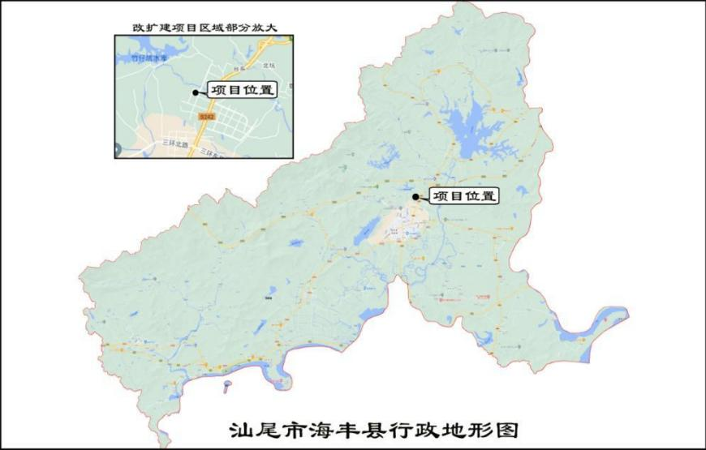

附图 1 项目地理位置图

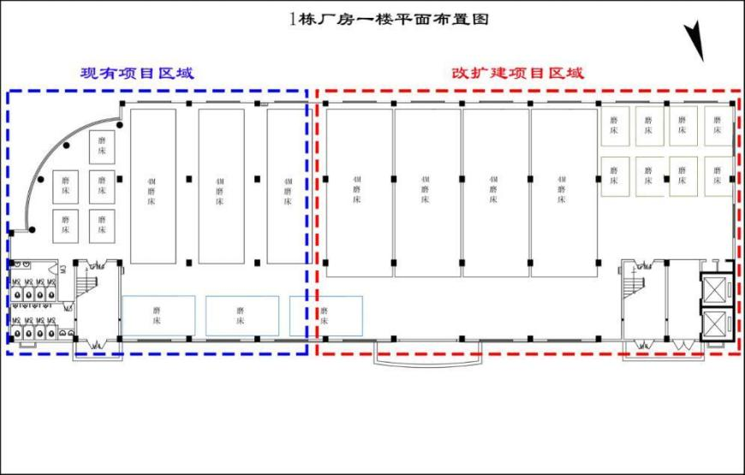

附图 2 项目生产车间平面布置图（1栋厂房一楼）

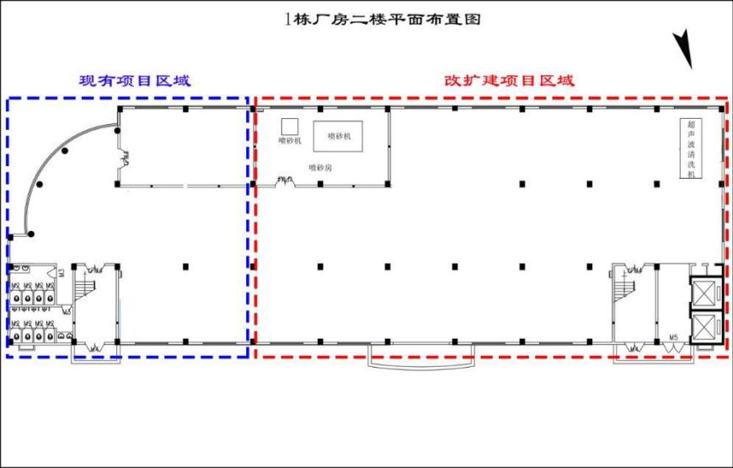

附图 3 项目生产车间平面布置图（1栋厂房二楼）

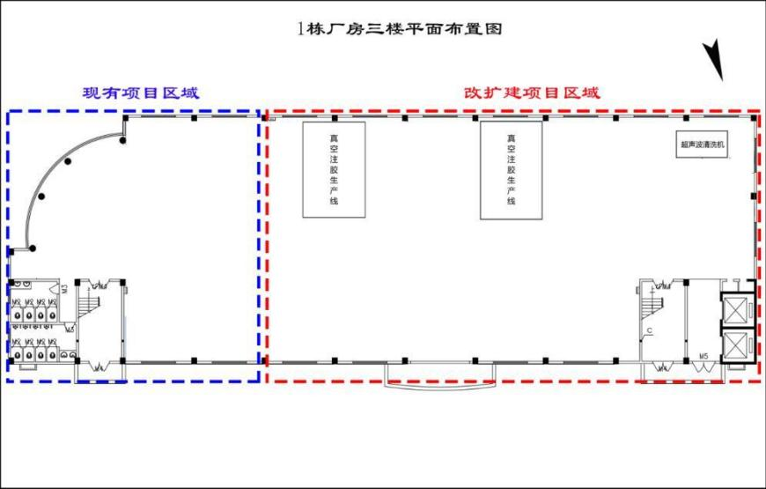

附图 4 项目生产车间平面布置图（1栋厂房三楼）

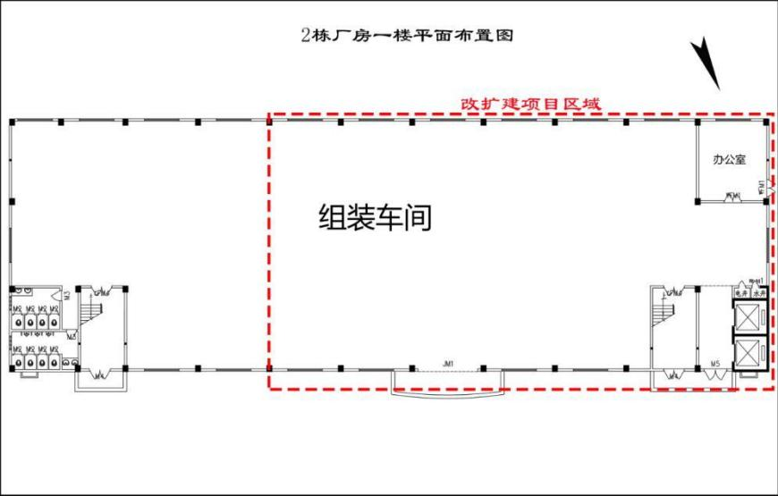

附图 5 项目生产车间平面布置图（2 栋厂房一楼）

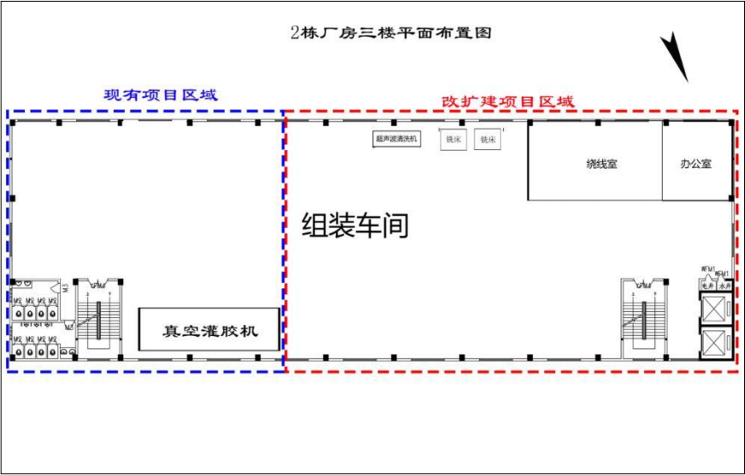

附图 6 项目生产车间平面布置图（2 栋厂房三楼）

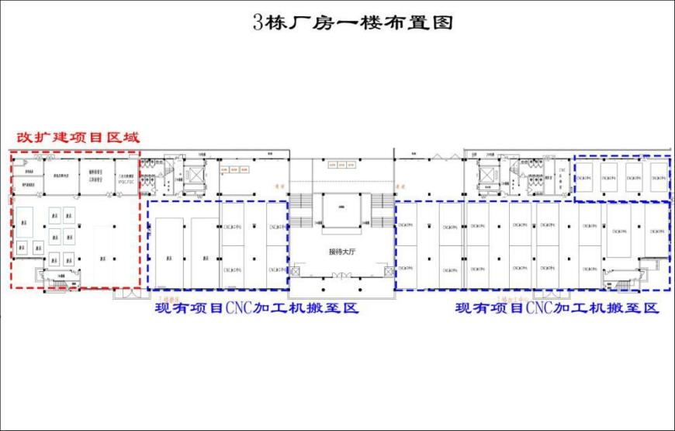

附图 7 项目生产车间平面布置图（3 栋厂房一楼）

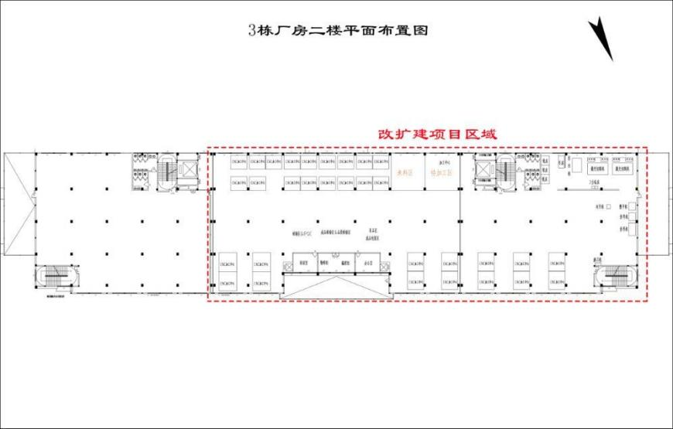

附图 8 项目生产车间平面布置图（3 栋厂房二楼）

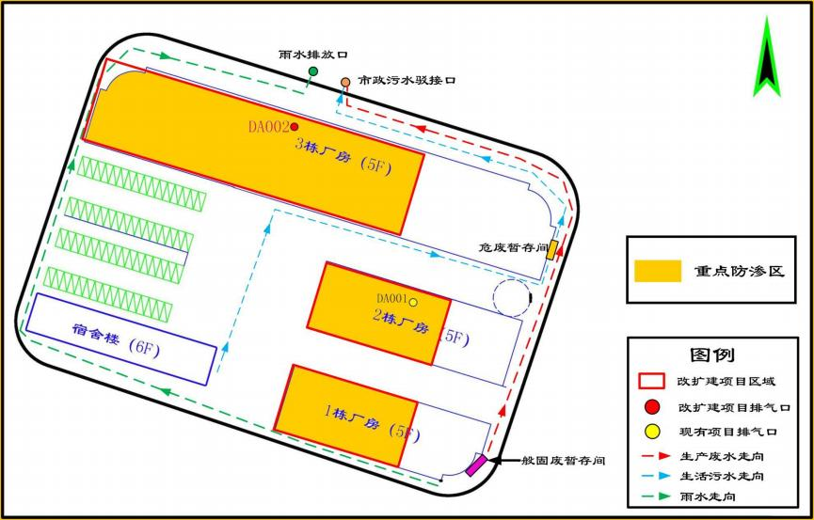

附图 9 项目厂区平面布置图

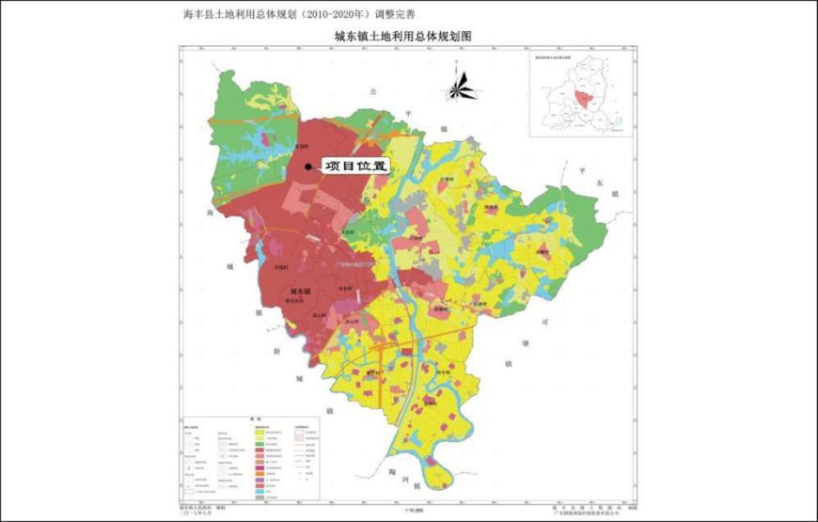

附图 10 城东镇土地利用总体规划图

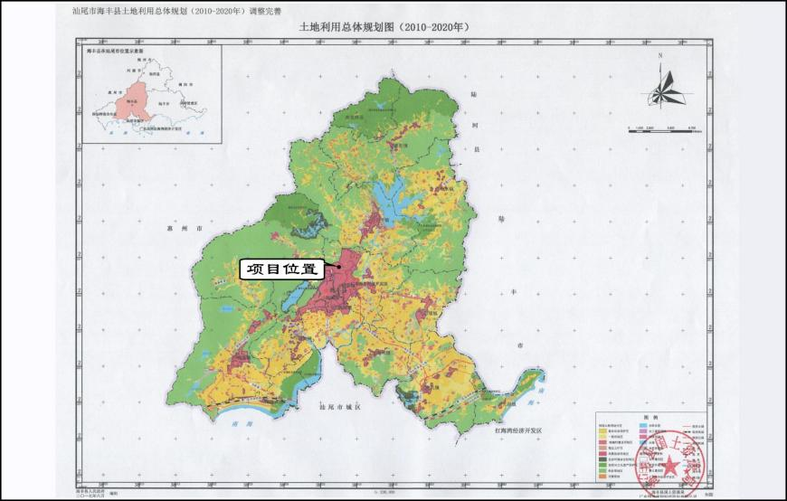

附图 11 汕尾市海丰县土地利用总体规划图（2010-2020 年）

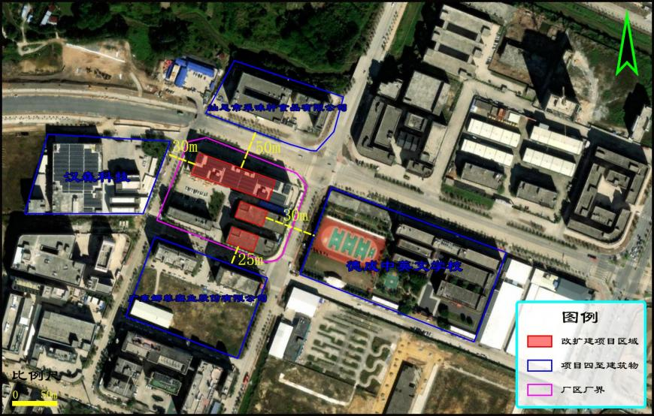

附图 12 改扩建项目四至情况图

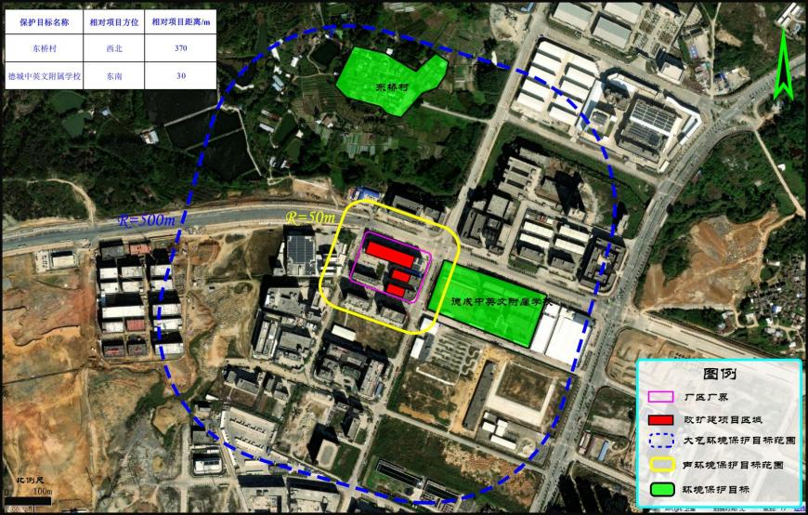

附图 13 大气及声环境保护目标分布图（500 米范围）

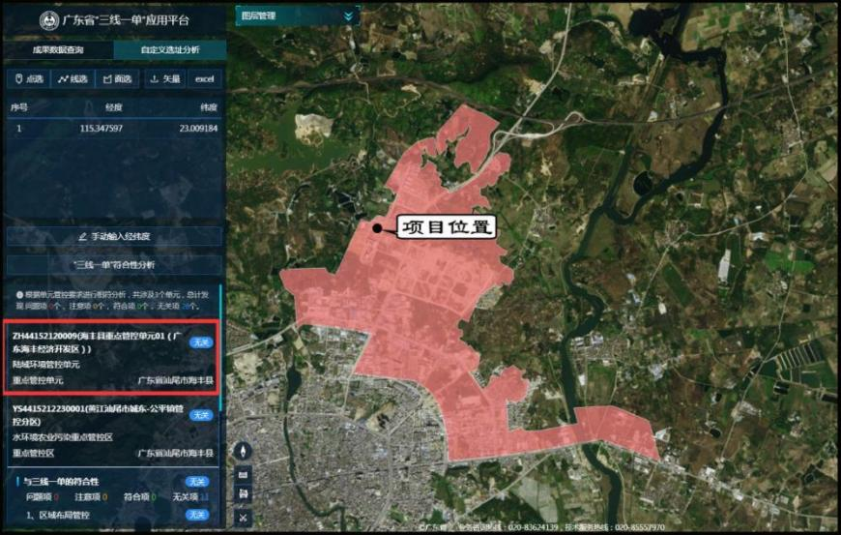

附图 14 ZH44152120009 海丰县重点管控单元 01（广东海丰经济开发区）

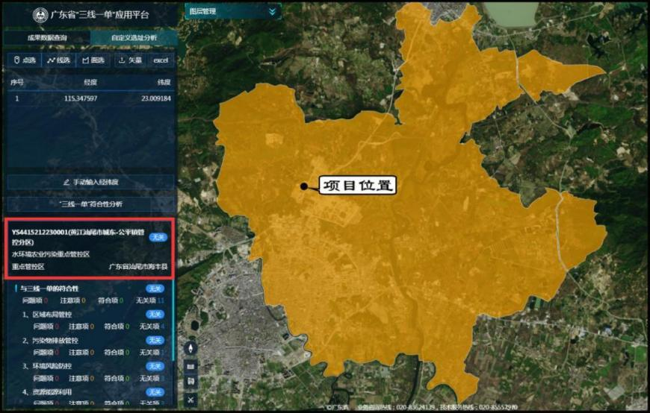

附图 15 YS4415212230001 水环境农业污染重点管控区图

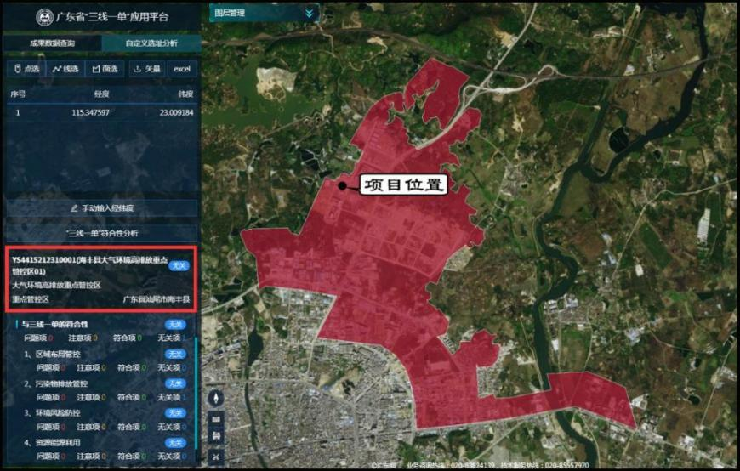

附图 16 YS4415212310001 大气环境高空排放重点管控区图

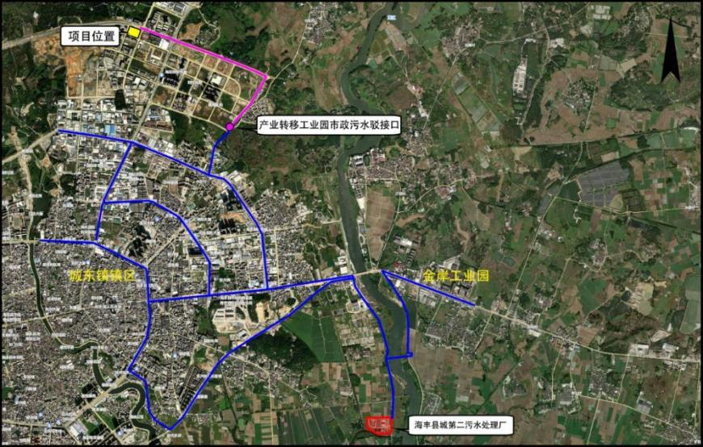

附图 17 项目所在区域市政污水管网图

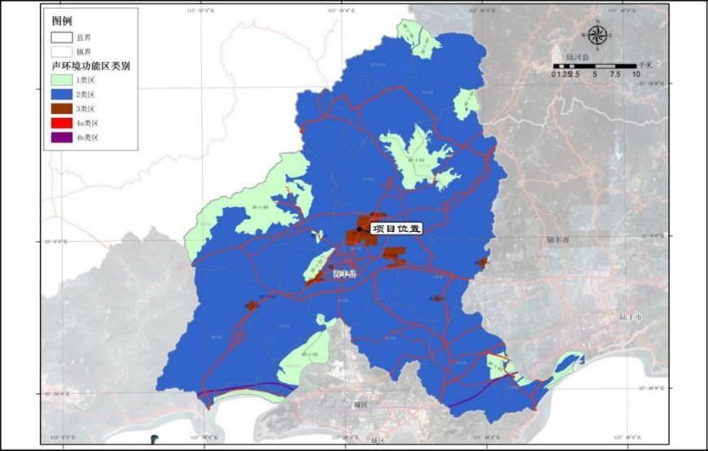

附图 18 海丰县声环境功能区划示意图

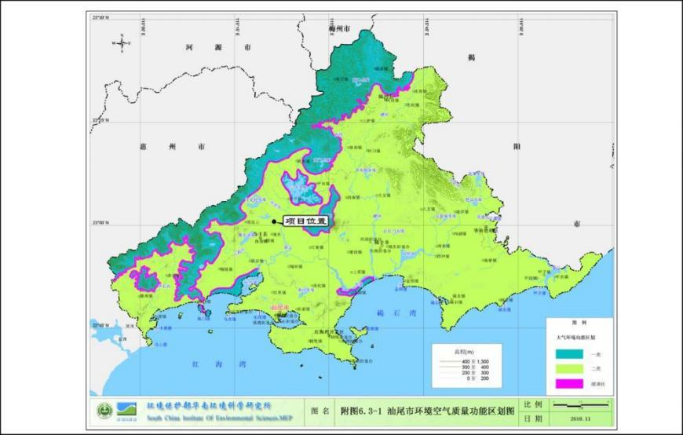
附图 19 汕尾市环境空气质量功能区划图

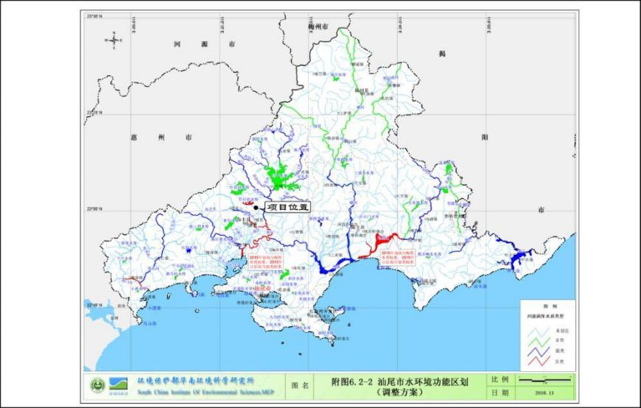
附图 20 汕尾市水环境功能区划图

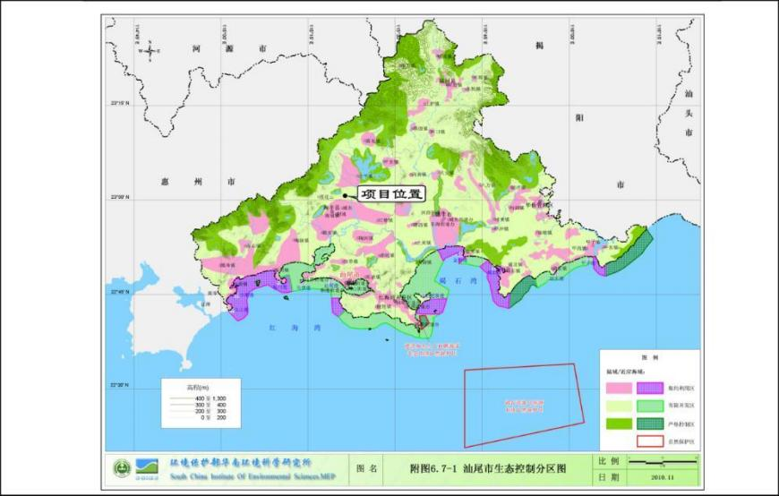
附图 21 汕尾市生态控制分区图

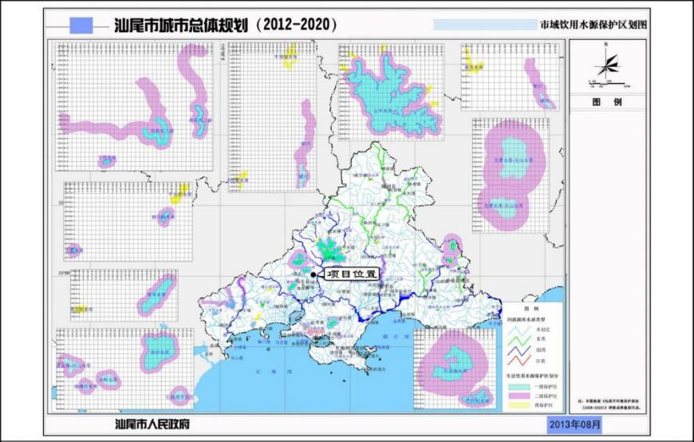
附图 22 汕尾市饮用水水源保护区分布图

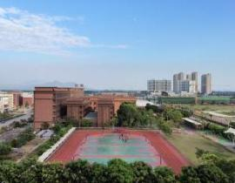 | 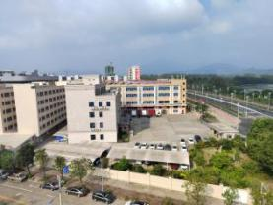 | 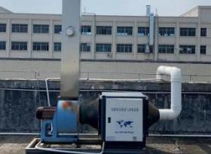
项目东南面：德成中英文学校 | 项目西南面：广东娜菲实业股份有限公司 | 项目勘察现场照（现有项目废气处理设施）
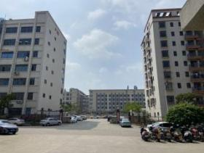 | 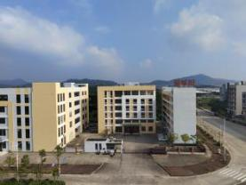 | 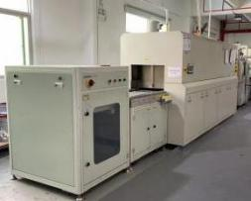
项目西北面：汉森科技 | 项目东北面：汕尾市采味轩食品有限公司 | 项目勘察现场照（现有项目真空注胶一体机）

附图 23 现场勘查照片

附件 1 营业执照
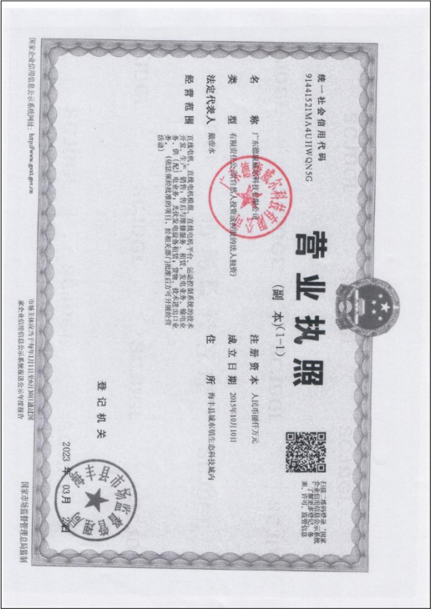

附件 2 法人身份证
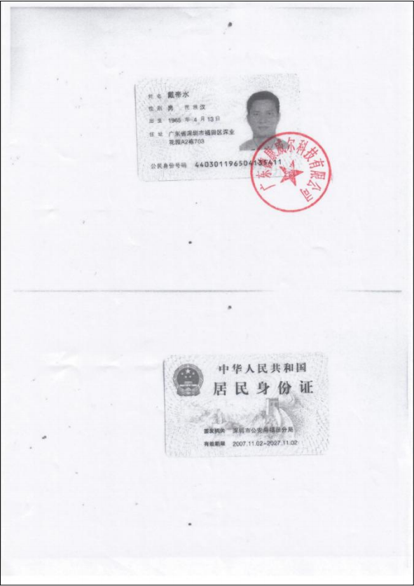

附件 3 不动产权证
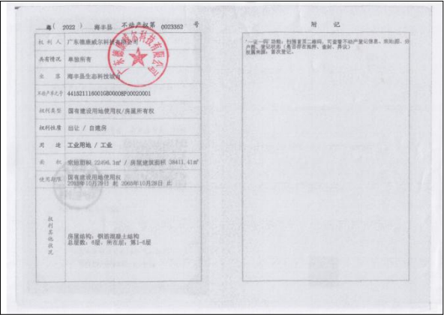

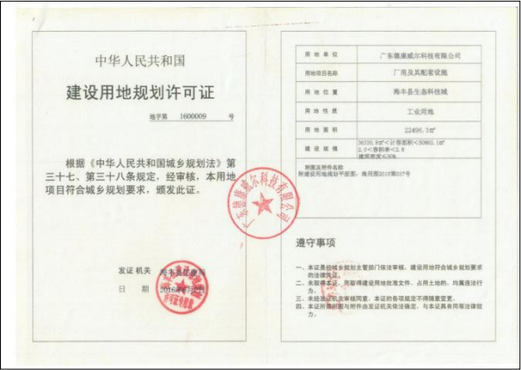

附件 4 现有项目环评批复
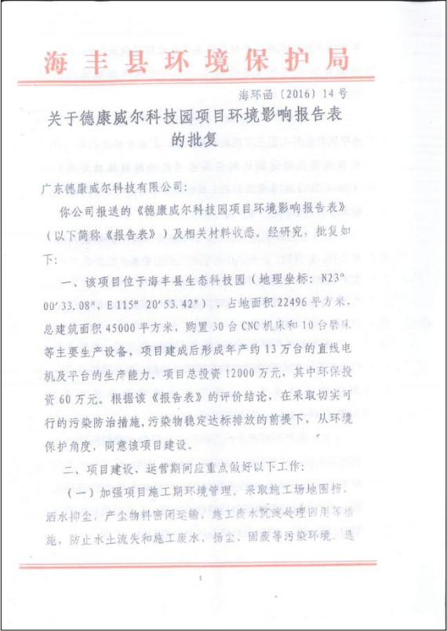

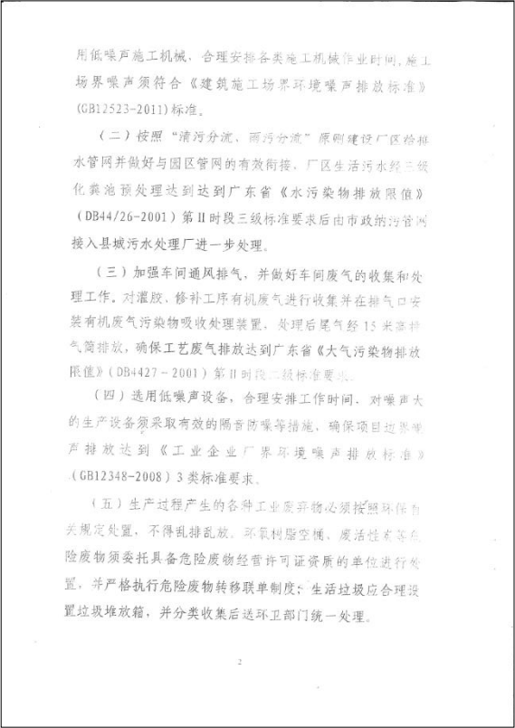

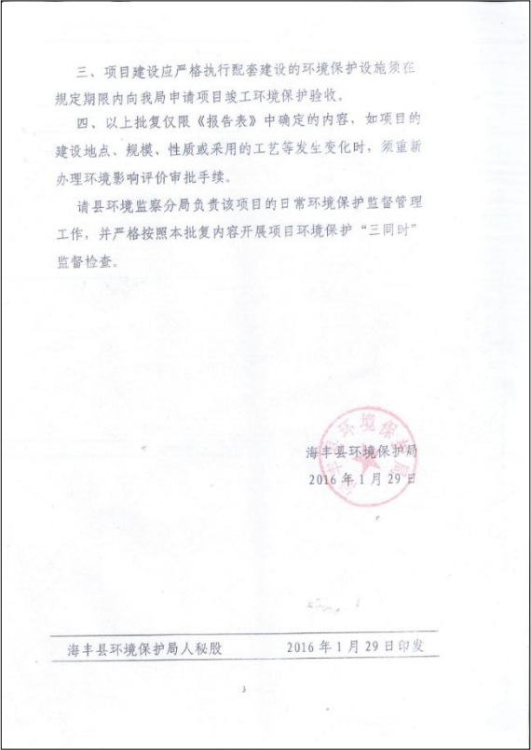

附件 5 现有项目验收意见
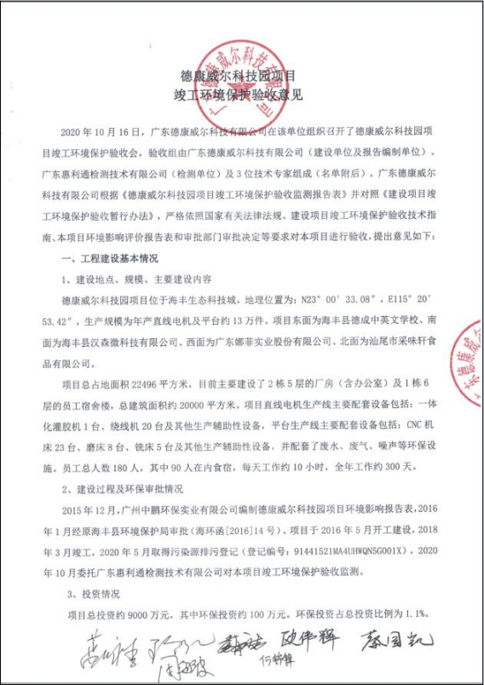

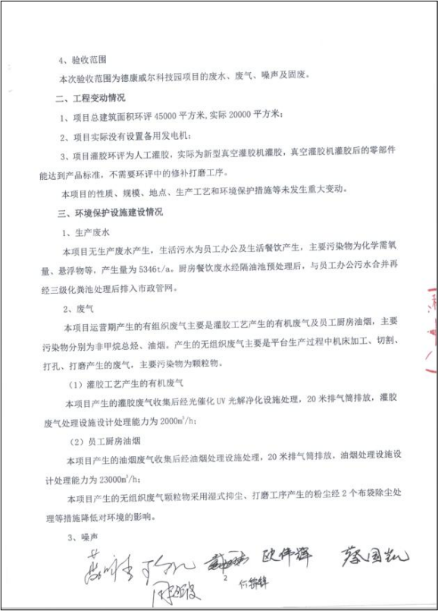

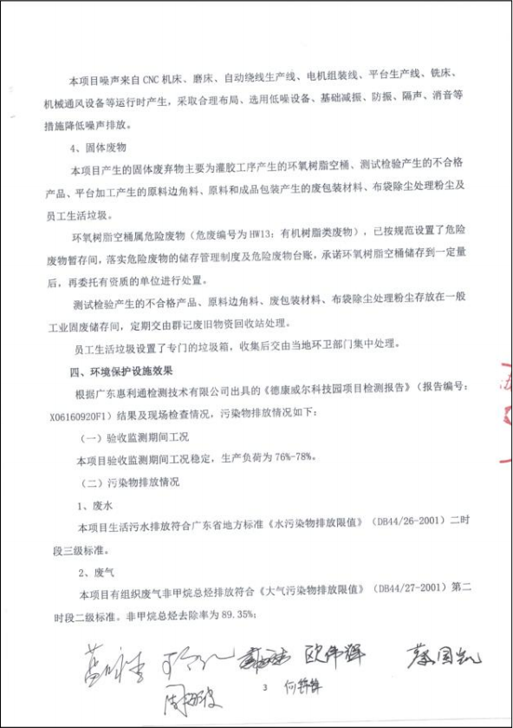

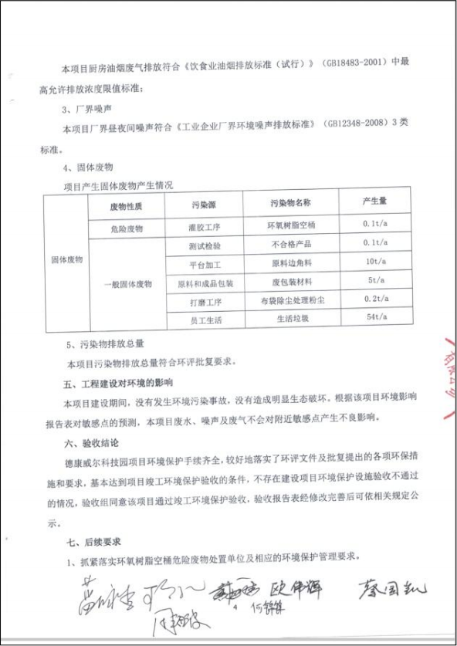

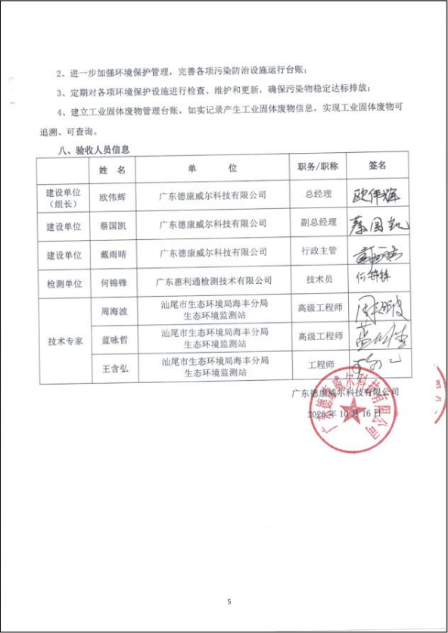

附件 6 建设单位突发环境事件应急预案备案登记表
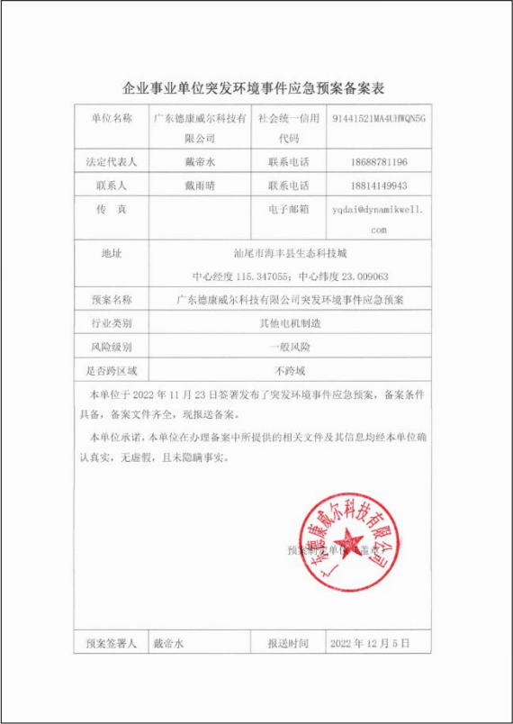

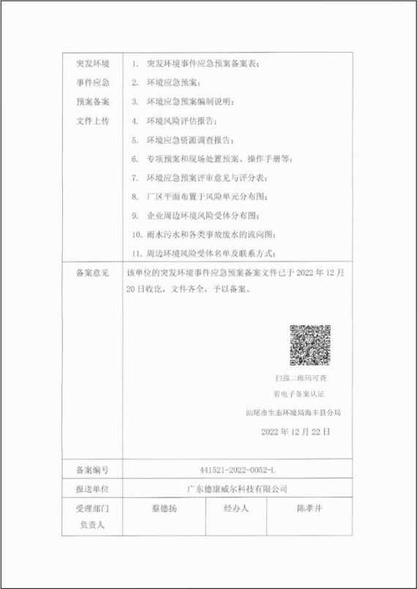

附件 7 固定污染源排污登记回执
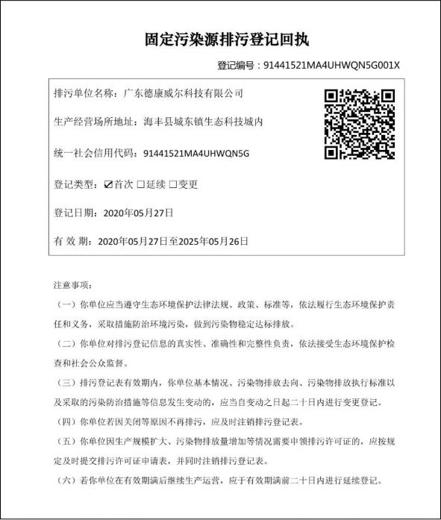

附件 8 现有项目“三废 ”常规检测报告（2023 年）
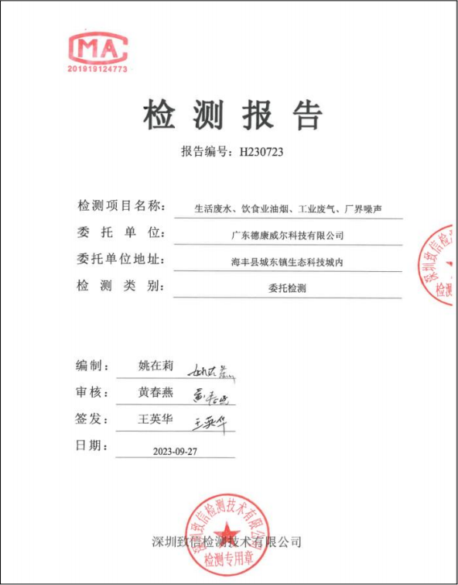

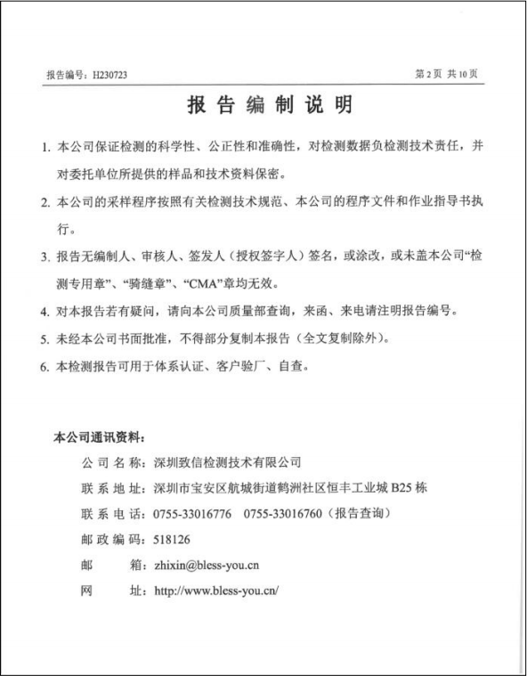

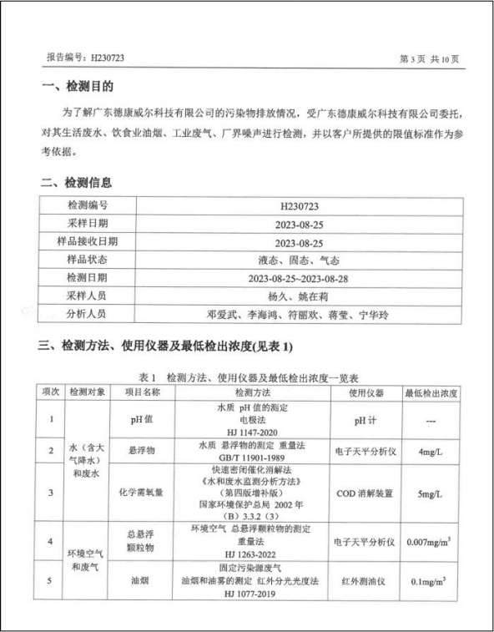

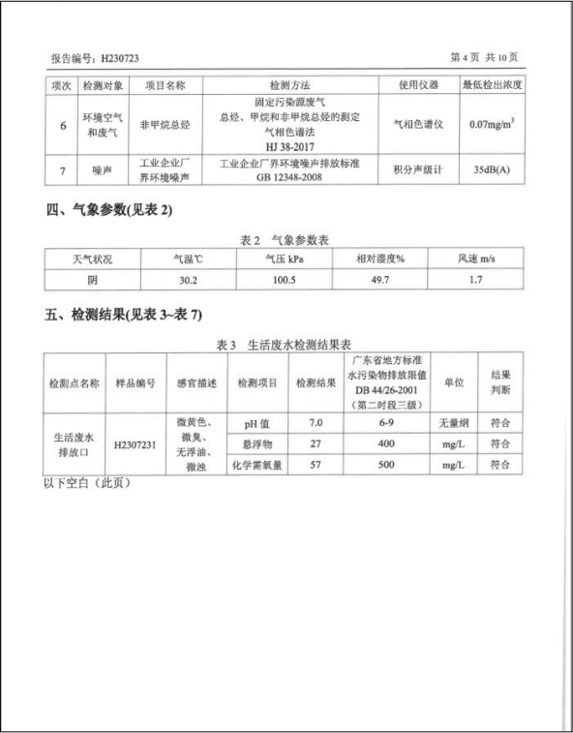

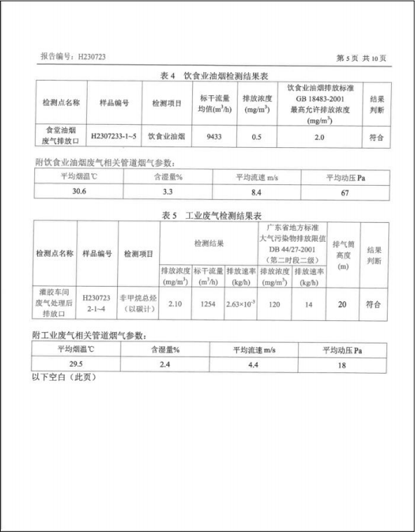

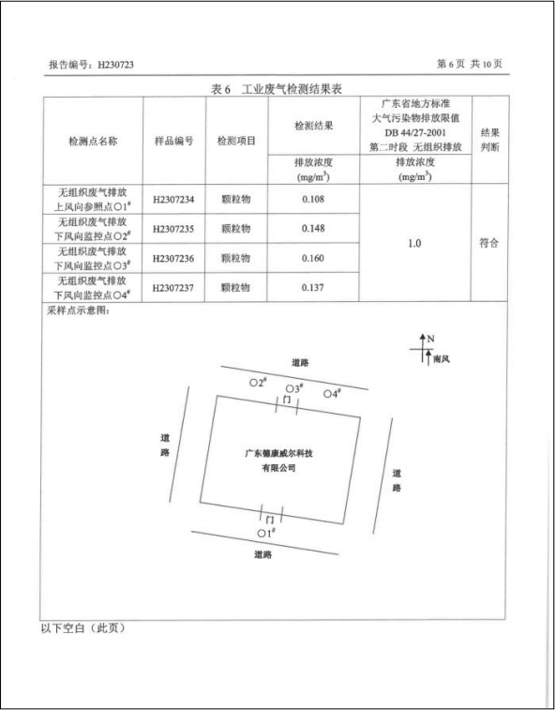

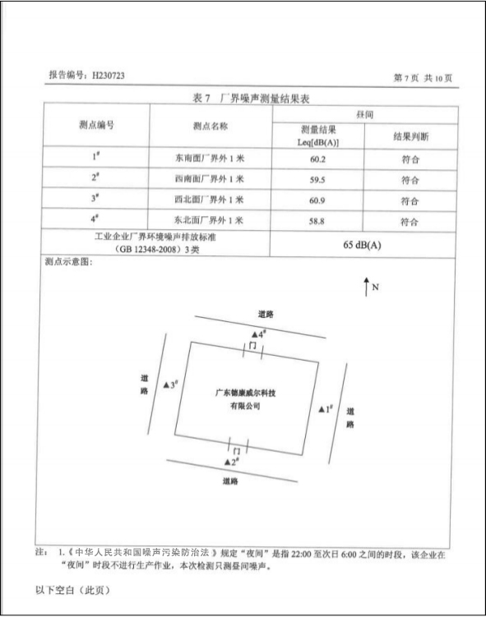

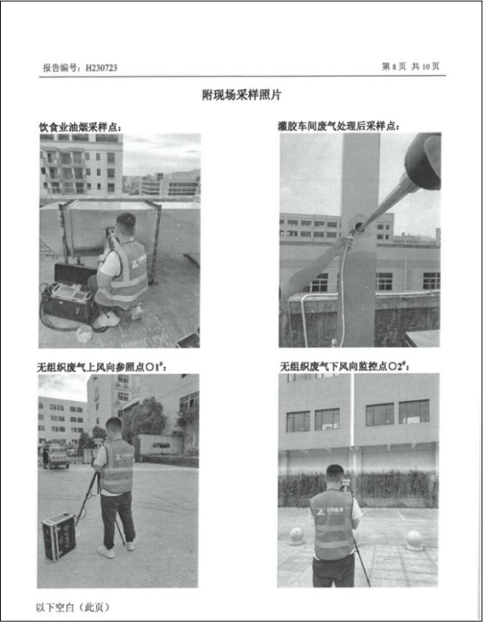

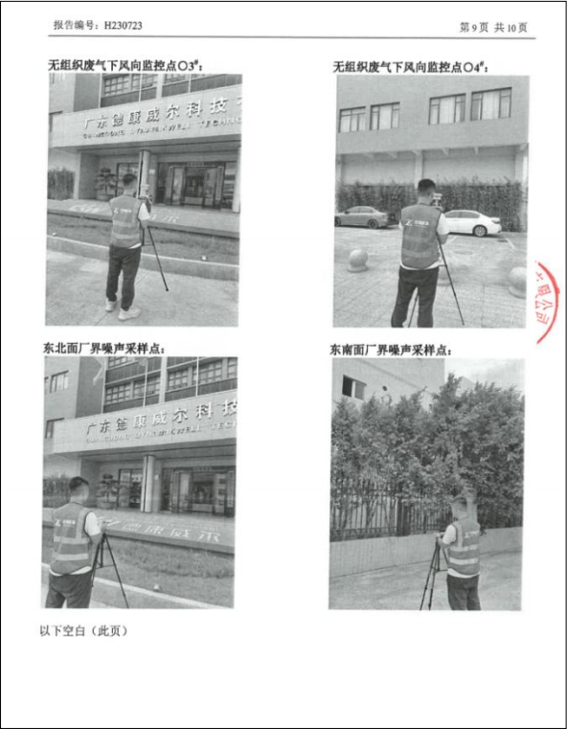

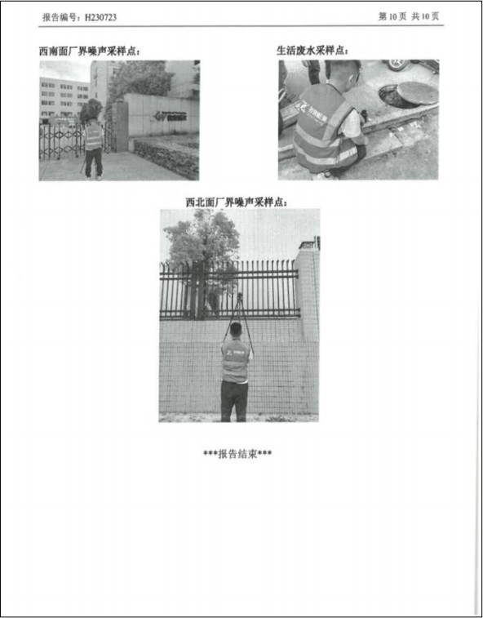

附件 9 现有项目危废合同（2022 年）
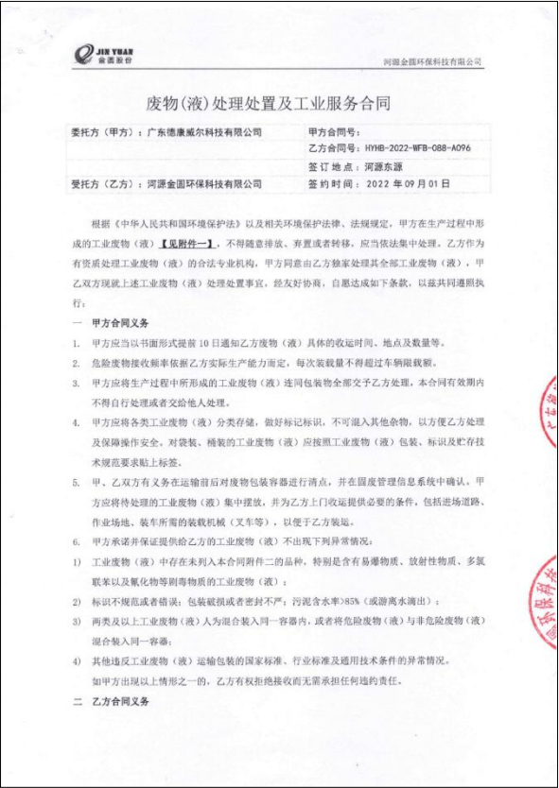

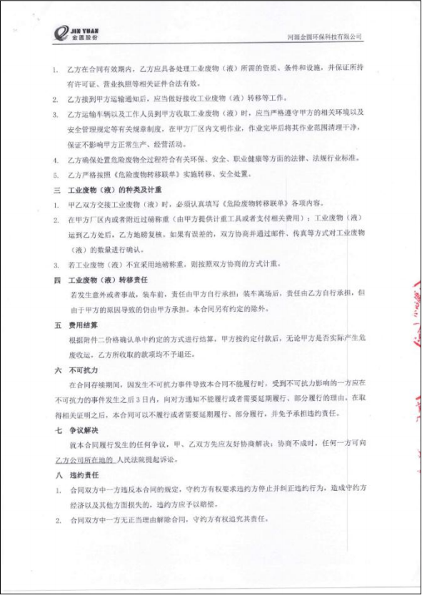

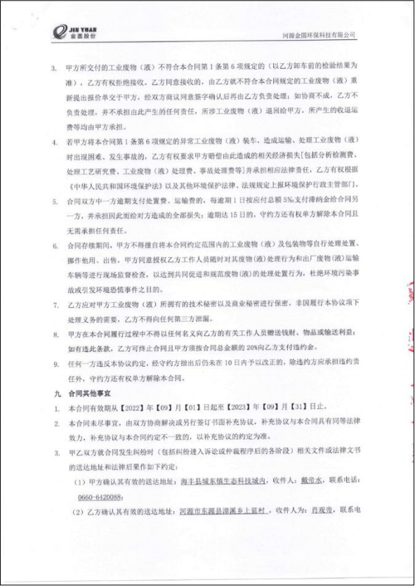

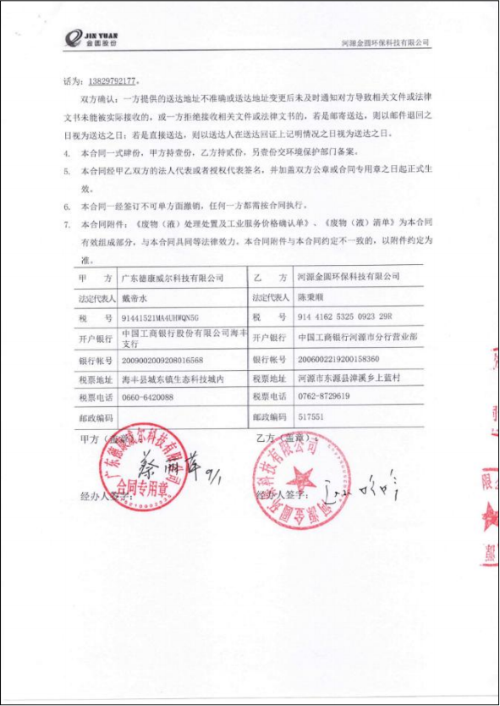

附件 10 环氧罐封料 MSDS 报告
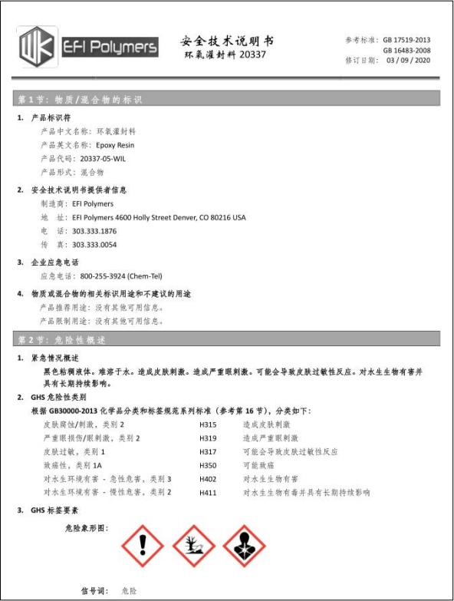

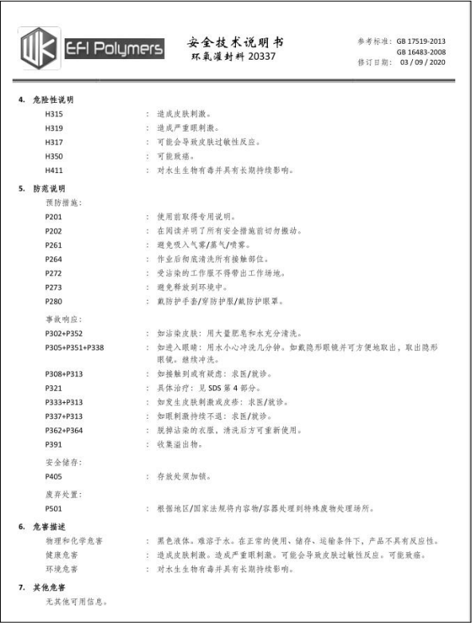

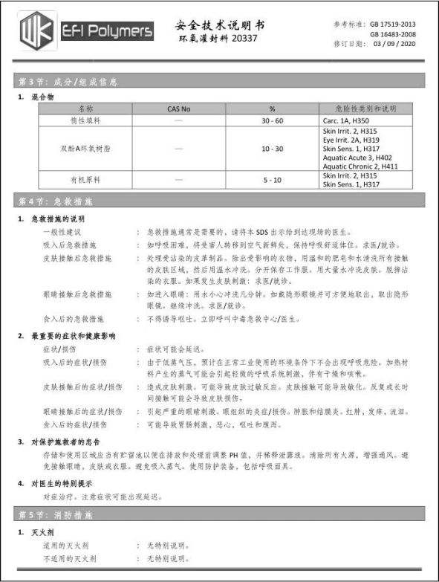

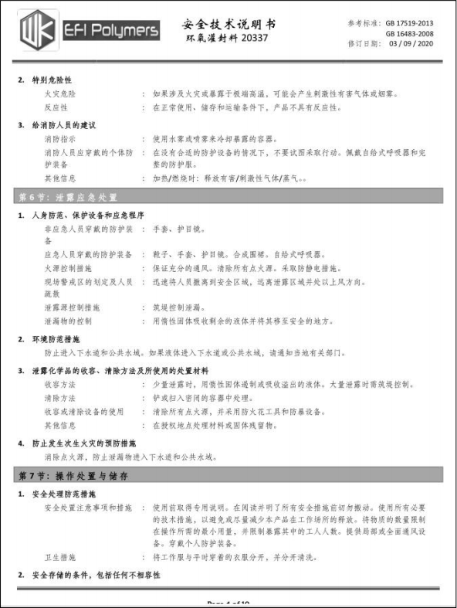

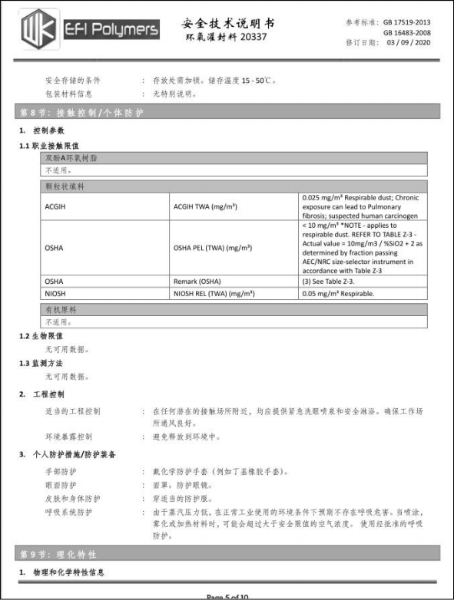

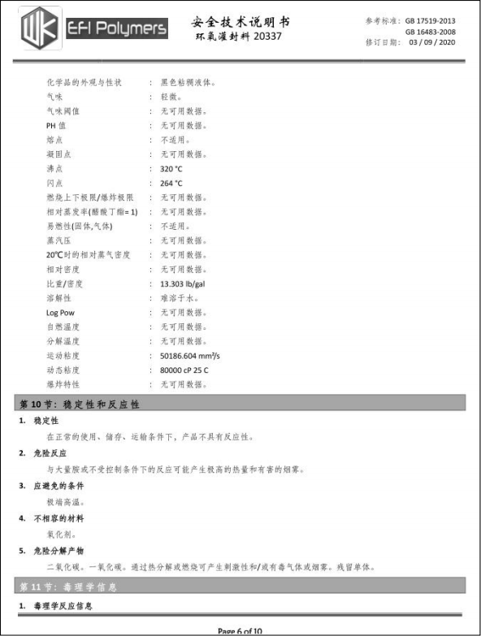

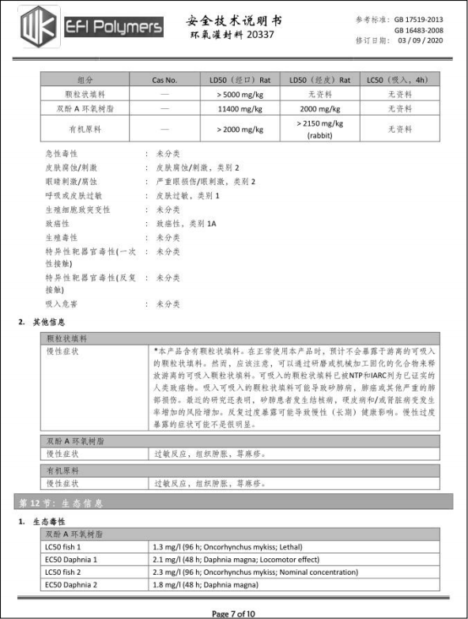

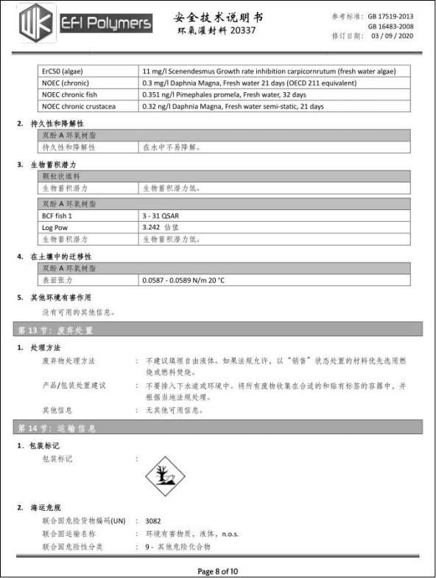

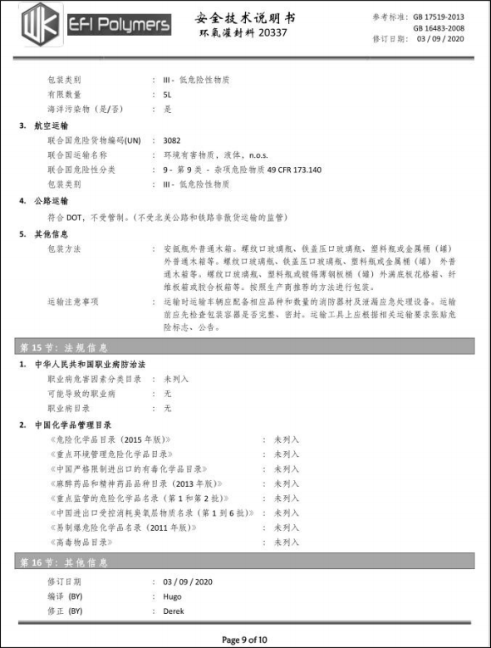

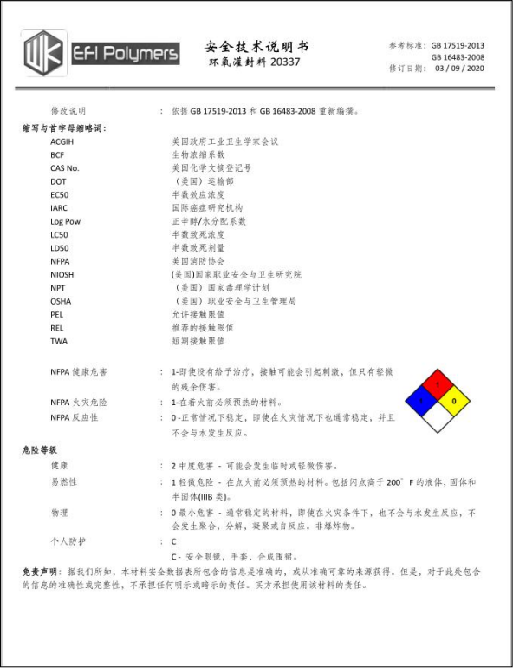

附件 11 备案证
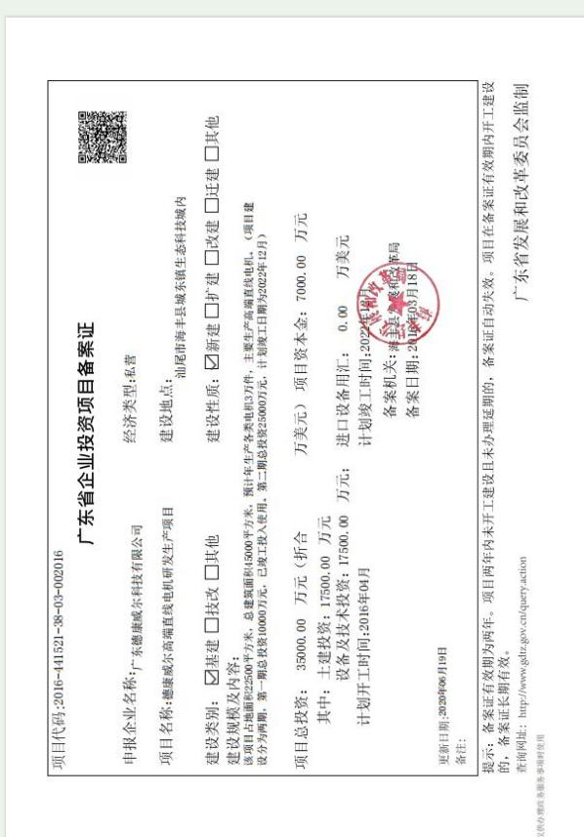

附件 12 总量指标的情况说明
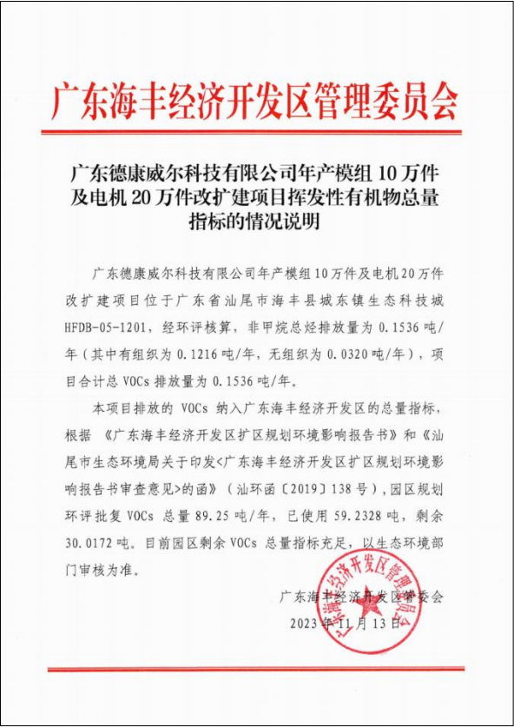

附件 13 项目环评公示
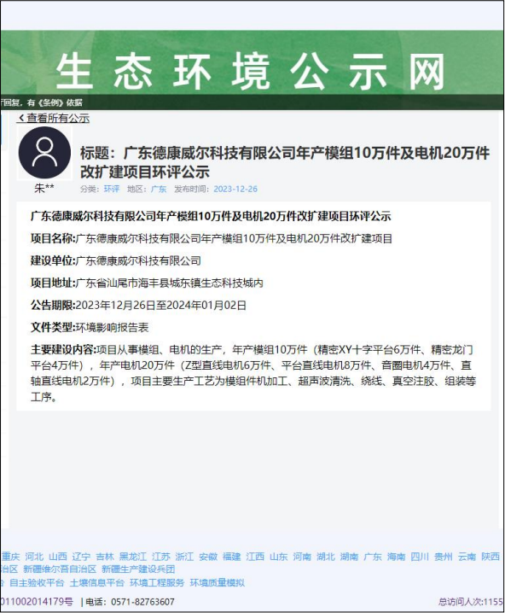

附件 14 声环境环保目标现状检测报告
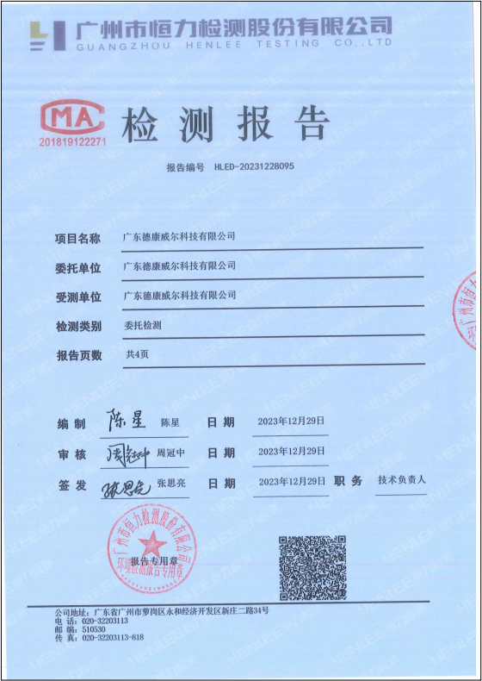

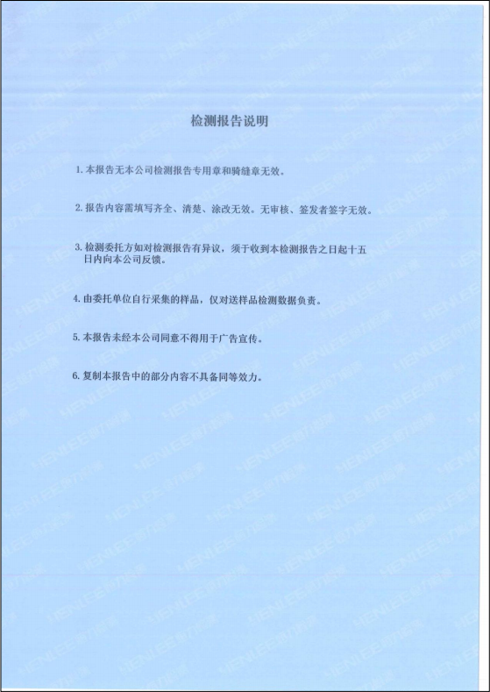

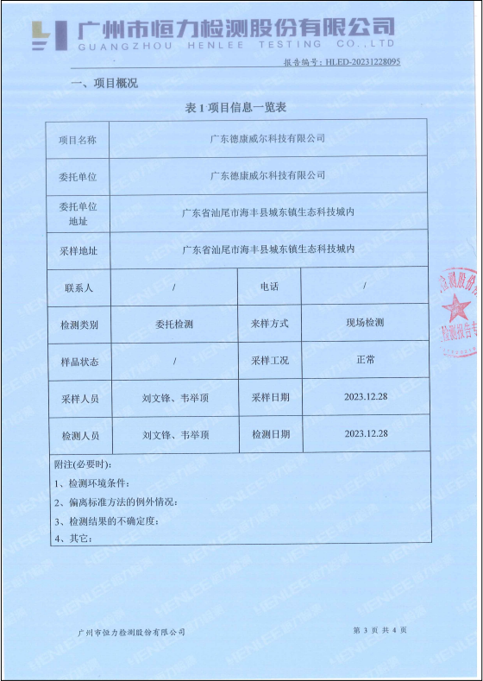

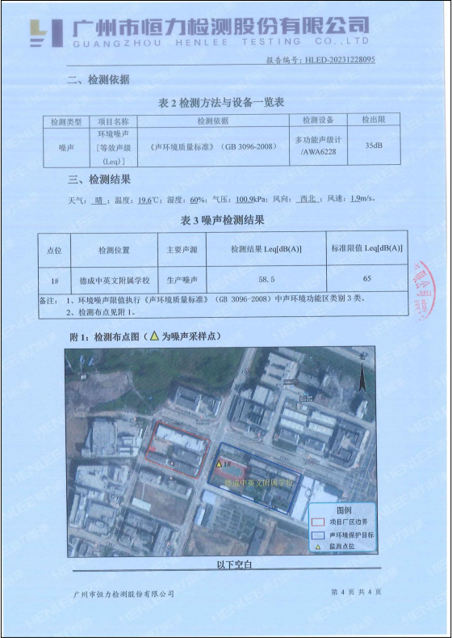

附件 15 现有项目验收检测报告
